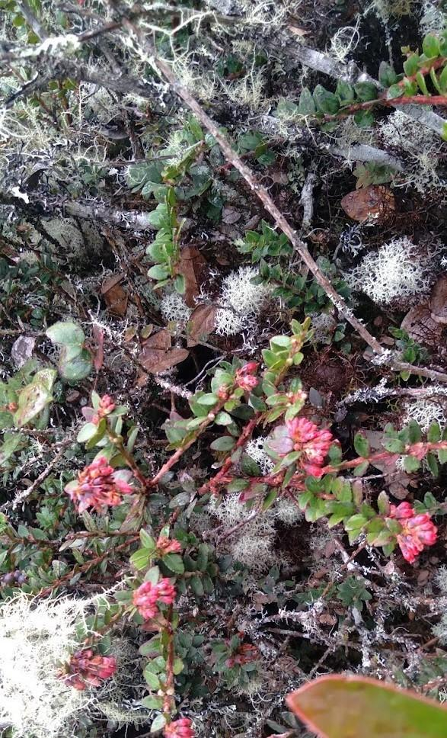
SERIOUS GAMES
PARA EL FORTALECIMIENTO DE LA CULTURA AMBIENTAL Y LA PROTECCIÓN DE LOS ECOSISTEMAS ESTRATÉGICOS EN COLOMBIA

FORTALECIMIENTO DE LA CULTURA AMBIENTAL Y LA PROTECCIÓN DE LOS ECOSISTEMAS ESTRATÉGICOS MEDIANTE LA INCORPORACIÓN DE TECNOLOGÍAS DIGITALES

DOCUMENTO DE FUNDAMENTACIÓN TEÓRICA

AUTORES
Alexandra María Silva Monsalve, PhD.
alexandrasilva@ustadistancia.edu.co
https://orcid.org/0000-0001-7554-0237

Paulo Germán García Murillo, Msc.
paulogarcia@ustadistancia.edu.co
https://orcid.org/0000-0003-4086-0489
Marcos Alejo Sandoval Serrano, Msc
marcossandoval@ustadistancia.edu.co
https://orcid.org/0000-0001-5850-1201

Gabriela Bohórquez Ramírez, Ing.
gabrielabohorquez@ustadistancia.edu.co
https://orcid.org/0000-0002-7264-5153

Angélica Natalia Benítez Lemus
angelicabenitez@ustadistancia.edu.co
https://orcid.org/0000-0002-8540-4455

Junio de 2022

Contenido
Contenido 1
Lista de figuras 3
Lista de Fotografías 4
Lista de Tablas 6
Introducción 8
Unidad 1 Ecosistemas estratégicos colombianos 10
1.1 Humedales 11
1.1.1 Estructura de los humedales 18
1.1.2 Flora de los humedales 19
1.1.3 Fauna de los humedales 21
1.1.4 Humedales en Colombia 28
1.1.5 Humedales en la jurisdicción de la Corporación Autónoma Regional de Cundinamarca 31
1.1.6 Clasificación de los humedales del territorio CAR 40
1.1.7 Mapa de los humedales en Cundinamarca 40
1.1.8 Importancia de los humedales 41
1.1.9 Factores de riesgo para los humedales en Colombia 41
1.1.10 Normatividad para la protección de los humedales 48
1.1.11 Caso de estudio 48
1.2 Páramos 49
1.2.1 Origen de los páramos 49
1.2.2 Clasificación de los páramos 49
1.2.3 Estructura de los suelos en los páramos 51
1.2.4 Ubicación de los páramos 51
1.2.5 Ubicación de los páramos en Colombia 52
1.2.6 Fauna y Flora en los páramos 54
1.2.7 Principales páramos en Colombia 61
1.2.8 Importancia de los páramos en Colombia 63
1.2.9 Factores de Riesgo en la conservación de los páramos 63
1.2.10 Mapa de los páramos en Colombia 66
1.2.11 Normatividad en los páramos 66
1.2.12 Caso de estudio 66
1.3 Bosques 66
1.3.1 Clasificación de los Bosques 68
1.3.2 Importancia de los Bosques 76
1.3.3 Bosques en Colombia 76
1.3.4 Riegos de los bosques en Colombia 79
1.3.5 Normatividad de protección para los bosques 79
1.3.6 Caso de estudio importancia de los bosques 80
Unidad 2 Principales causas de disturbio de los ecosistemas estratégicos 81
2.1 Calentamiento global 83
2.2 Contaminación ambiental 85
2.3 Oscurecimiento global 86
Unidad 3 Alternativas tecnológicas para mitigar problemas ambientales en ecosistemas estratégicos 87
3.1 Tecnologías limpias 88
3.1.1 Biorremediación 89
3.1.2 Control biológico de plagas y enfermedades 89
3.1.3 Uso de organismos eficientes (EF) 89
3.2 Bioprospección 91
3.3 Restauración ecológica 91
3.4 Buenas Prácticas Agrícolas (BPA). 91
3.5 Buenas Prácticas de Manufactura (BPM) 91
3.6 Manejo de residuos sólidos 92
3.7 Uso de energías renovables 92
3.7.1 Energía eólica. 94
3.7.2 Energía hidráulica. 94
3.7.3 Energía fotovoltaica. 94
Unidad 4 Educación Ambiental (EA) 95
4.1 Antecedentes de la Educación Ambiental (EA) 96
4.2 Normatividad y Políticas Medio Ambientales en Colombia 97
4.3 Definiciones en Educación Ambiental 98
4.4 Estrategias educativas para la implementación de la educación ambiental 101
4.5 Cuidado de la Casa Común 101
Referencias Bibliográficas 103

Lista de figuras
Figura 1 Clasificación de los humedales 11
Figura 2 Estructura de los humedales 18
Figura 3 Factores de riesgos para los humedales en Colombia 41
Figura 4 Estructura de los suelos de los páramos 50
Figura 5 Ubicación de los páramos 51
Figura 6 Diferencias características de los árboles y arbustos 67
Figura 7 Principales amenazas y problemáticas que afectan los ecosistemas 82
Figura 8 Causas que generan el calentamiento global 83
Figura 9 Estrategias para la educación ambiental (EA) 100

Lista de Fotografías
Fotografía 1. Mangle Rojo 12
Fotografía 2.. Ciénaga Chiqueros 12
Fotografía 3 Marisma 12
Fotografía 4 Salitrales 13
Fotografía 5 Estero 13
Fotografía 6 Laguna Del Cacique Guatavita 13
Fotografía 7 Natales 14
Fotografía 8. Guandal 14
Fotografía 9 Cananguchales. Caquetá Colombia 14
Fotografía 10 Turberas 15
Fotografía 11 Nacimiento de aguas termales 15
Fotografía 12 Arrecifes de Coral 16
Fotografía 13. Humedales Estuarios 16
Fotografía 14. Sistema Lacustre - Humedal de Chingaza 16
Fotografía 15. Estrella Fluvial de Inírida 17
Fotografía 16. Ciénaga Grande de Santa Marta (Magdalena) 17
Fotografía 17 La hierba de tortuga 19
Fotografía 18 La Salvina Gigante 19
Fotografía 19 Irupé 19
Fotografía 20 EL Carrizo 20
Fotografía 21 Araneus granadensis 20
Fotografía 22 Ochthebius delgadoi 21
Fotografía 23 Ischnura sp 21
Fotografía 24. Sigara striata 21
Fotografía 25. Boana pulchella 21
Fotografía 26. Ceratophrys ornata 22
Fotografía 27. Prochilodus lineatus 22
Fotografía 28. Guapucha 22
Fotografía 29 Capitanejo 22
Fotografía 30. Trichomycterus areolatus 23
Fotografía 31 Geotria australis 23
Fotografía 32 Phrynops hilarii 23
Fotografía 33. Caiman yacare 23
Fotografía 34 Eunectes notaeus 24
Fotografía 35 Atractus crassicaudatus 24
Fotografía 36. Phoenicopterus ruber 24
Fotografía 37 Riparia riparia 24
Fotografía 38 Alcedo atthis 25
Fotografía 39 Garza blanca 25
Fotografía 40. Corocora 25
Fotografía 41 Familia Anatidae 25
Fotografía 42 Familia Laridae 26
Fotografía 43 Familia Laridae 26
Fotografía 44. Myocastor coypus 26
Fotografía 45 Pteronura brasiliensis 26
Fotografía 46 Hydrochoerus hydrochaeris 27
Fotografía 47 Panthera onca 27
Fotografía 48 Sistema Delta Estuario Del Río Magdalena, Ciénaga Grande De Santa Marta 28
Fotografía 49 Laguna de la cocha 28
Fotografía 50 Delta Del Río Baudó 29
Fotografía 51 Laguna Del Otún – Risaralda 29
Fotografía 52 Laguna de Chingaza 30
Fotografía 53 Delta Interior Río Magdalena 31
Fotografía 54 Río Amazonas 31
Fotografía 55. Lago de Tota - Boyacá 31
Fotografía 56. Pantano 32
Fotografía 57. Humedal Boscoso De Agua Dulce 32
Fotografía 58. Turberas Páramo de Guacheneque 32
Fotografía 59. Manantial de Cañaverales - Guajira 32
Fotografía 60. Pantano con Vegetación Arbustiva 33
Fotografía 61 Laguna de Pedro Palo en Tena 34
Fotografía 62 Humedal Gualí - Tres Esquinas 34
Fotografía 63 Humedal Santa María del Lago. Bogotá D. C 34
Fotografía 64. Laguna de Corinto - Villagómez 34
Fotografía 65 Estanque de Peces 35
Fotografía 66 Estanques Artificiales 36
Fotografía 67 Tierras de regadío de arroz 36
Fotografía 68 Tierras Inundadas 36
Fotografía 69 Central hidroeléctrica de Ituango 37
Fotografía 70 Minería ilegal en Quilichao 37
Fotografía 71. PTAR Salitre 37
Fotografía 72 . Bogotá, río Fucha hacia la carrera Doce, en la localidad Antonio Nariño. 38
Fotografía 73 Laguna de Bermejal - Pacho, Cundinamarca 38
Fotografía 74. Humedal Neuta 38
Fotografía 75. Embalse de Tominé-Guatavita 38
Fotografía 76 Embalse del Neusa 38
Fotografía 77. Vegetación nativa asociada a los páramos. 53

Lista de Tablas
Tabla 1 Clasificación de humedales 12
Tabla 2 Clasificación de humedales 17
Tabla 3 Flora en los humedales 20
Tabla 4 Especies de fauna existente en los humedales 21
Tabla 5 Humedales presentes en Colombia con impacto mundial 29
Tabla 6 Humedales interiores naturales 31
Tabla 7. Humedales interiores naturales existentes en la CAR de Cundinamarca 32
Tabla 8 Humedales interiores naturales de la jurisdicción CAR 35
Tabla 9 Humedales artificiales de la jurisdicción CAR 36
Tabla 10 Clasificación de los humedales interiores artificiales presentes en la CAR 36
Tabla 11 Humedales interiores naturales de la jurisdicción CAR 39
Tabla 12 Normatividad para la protección de los humedales 48
Tabla 13. Clasificación de los Páramos en Colombia 49
Tabla 14 Clasificación de los páramos en Colombia 52
Tabla 15. Clasificación de la fauna en los páramos 55
Tabla 16 Especies representativas en vegetación en los páramos 59
Tabla 17 Páramos en Colombia 61
Tabla 18 Factores de Riesgo en la conservación de los páramos 64
Tabla 19 Normatividad en la protección de los páramos 66
Tabla 20 Vegetación en el Bosque Alto Andino 69
Tabla 21 Fauna en el Bosque Alto Andino 70
Tabla 22 Vegetación en el Bosque Seco tropical 71
Tabla 23 Fauna en el Bosque Seco tropical 72
Tabla 24 Vegetación en el Bosque húmedo tropical 73
Tabla 25 Fauna en el Bosque húmedo tropical 75
Tabla 26 Bosques representativos en Colombia 76
Tabla 27 Tipos de bosques en Colombia 78
Tabla 28 Normatividad en la protección de los bosques 79
Tabla 29 Establecimiento de políticas en temas de Educación Ambiental 97
Tabla 30 Corrientes de EA (Sauvé, 2005). 99

Introducción
El documento que se presenta a continuación constituye la fundamentación teórica para el proyecto “Serious games para el fortalecimiento de la cultura ambiental y la protección de los ecosistemas estratégicos en Colombia”, se proponen los apartados teóricos amparados en las teorías, conceptos y autores que sustentan cada una de las temáticas que integran los diferentes escenarios de los Juegos Serios, por sus siglas en inglés (Serious games).
En un primer apartado, se conceptualizan los ¨Ecosistemas Estratégicos¨ (EE) más representativos en Colombia, destacando su conformación en cuanto a Flora y Fauna, beneficios y amenazas a la que son expuestos, se presentan los humedales, Páramos y Bosques. En un segundo apartado, se presentan las amenazas a las que son expuestas los EE, teniendo en cuenta el Calentamiento Global, la Contaminación ambiental y el Oscurecimiento Global, así como los riesgos a los que son expuestos por el accionar humano. En un tercer apartado, se describen las tecnologías que se presentan como alternativas en pro del cuidado del medio ambiente, las cuales se constituyen en estrategias que permitirán mitigar los efectos del calentamiento global, la contaminación ambiental y el oscurecimiento global, se destacan la economía circular y el uso de tecnologías limpias y energías renovables. En un cuarto apartado, se propone la Educación Ambiental (EA) como una estrategia que permitirá el fortalecimiento de una cultura del cuidado del medio ambiente por medio de la EA, se destaca en este apartado la incorporación del Cuidado de la Casa Común, promulgada por el Papa Francisco, quien reclama el cuidado del medio ambiente por parte del ser humando.
Finalmente, se concluye que por medio de este documento de fundamentación teórica se pretenden abordar los conceptos que serán necesarios para la construcción de los Serious Games para el fortalecimiento de una cultura ambiental en los jóvenes de instituciones educativas, con el propósito de brindar un beneficio hacia las problemáticas ambientales.

Mapa conceptual

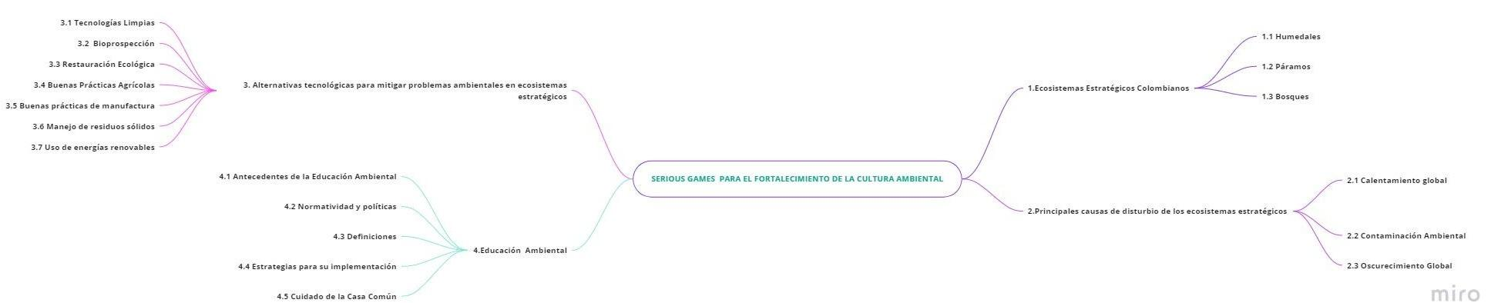

Ecosistemas estratégicos colombianos

Los ecosistemas estratégicos (EE) son fuentes esenciales de bienes y servicios ambientales indispensables para las poblaciones humanas en lo referente a sus necesidades básicas; su importancia radica en que regulan los climas, los ciclos hidrológicos, pueden asumir funciones depuradoras de los suelos, agua y el aire, además de poseer una alta biodiversidad en muchos casos endémica (Ministerio de Ambiente y Desarrollo Sostenible, 2021). En Colombia se identifican Ecosistemas Continentales, Costeros y Marinos. Para la fundamentación teórica del presente documento, se tienen en cuenta los EE como los Humedales, los Páramos y el Bosque.

Humedales
Según la convención de Ramsar adoptada en 1971, la cual tiene como objetivo promover acciones nacionales y la cooperación internacional para la conservación y uso racional de los humedales (Cancilleria de Colombia, 2020). Según la Convención de Ramsar (1971), se consideran en superficies cubiertas de aguas, sean naturales o artificiales, temporales o permanentes, estancadas o corrientes, dulces, salobres o saladas, incluidas las aguas marinas cuya profundidad en marea baja no exceda de seis metros. Se consideran terrenos saturados con agua, integrando las características de ecosistemas terrestres y acuáticos, manteniendo una actividad biológica que se adapta muy bien a ambientes húmedos, coexistiendo animales y plantas propias de los medios acuáticos. Sus principales elementos son el suelo, los sustratos, el agua, y las comunidades biológicas (Mitsch & Gosselink, 2000).
En Colombia, la extensión de humedales se encuentra delimitada en 2.589.839 hectáreas, constituidas en extensiones de agua naturales continentales, hidrófitas continentales, lagunas costeras y manglares, frente a estas características los humedales se clasifican:

Figura 1
Clasificación de los humedales

Humedales Marinos Y Costeros
Fotografía 1. Humedal Costero de la Guajira
Fuente; (CORPOGUAJIRA, 2019)

Humedales Continentales

Fotografía 2. Humedal de la estrella fluvial del Inírida
Fuente; (Herrera, 2016)

Humedales Artificiales
Fotografía 3.Humedal Artificial
Fuente;(Rodriguez, 2019)
Fuente: Imágenes Citadas Con Derecho De Autor.

Complementariamente a la clasificación de los humedales presentada en la figura 1, el Instituto de Investigación de Recursos Biológicos Alexander Von Humboldt , menciona en uno de sus informes que en el país puede denominarse como un “país anfibio “determinando que hay aproximadamente 30 millones de hectáreas de humedales que ocupan el 20 % del territorio nacional, entre estos se identificaron: manglares , ciénagas, marismas, salitrales, esteros, lagunas, natales, guandales, cananguchales, turberas y aguas termales, entre otros, hacen parte de los 55 tipos de humedales clasificados por el Instituto Humboldt.

Tabla 1
Clasificación de humedales
Humedales | Descripción
Manglares | Descripción: Se encuentran en las regiones tropicales y subtropicales, donde predominan e incluyen plantas de mangle perfectamente adaptadas a las condiciones hidrosolubles (Sánchez J. , 2019).  Fotografía 1. Mangle Rojo  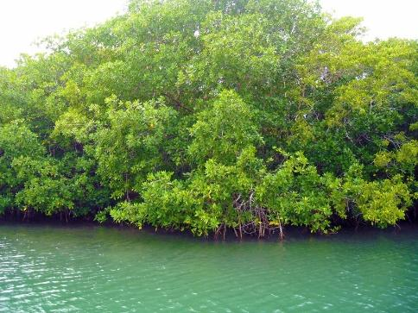  Fuente: (MI García, 2011)
Ciénagas | Descripción: Consisten en cuerpos de aguas quietas, lentas y estancadas en áreas planas asociadas a ríos, donde su estructura morfológica se ve delimitada al ser el resultado de inundaciones periódica o permanentes. Tiene una profundidad promedio de 4 metros y se ubican a una altitud de 1000 metros sobre el nivel del mar (Planeta Azul, 2018).  Fotografía 2.. Ciénaga Chiqueros  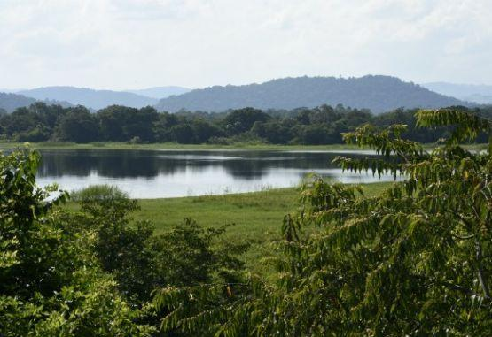  Fuente: (Mesa, 2018)
Marismas | Descripción: Son principalmente vegetación herbácea, que se encuentran comúnmente en los estuarios (mar y ríos grandes) de zonas interiores e intermedias, de donde se pueden distinguir marisma saladas o agua dulce de marea, y marisma interiores de agua dulce (Portillo, S.f).  Fotografía 3 Marisma  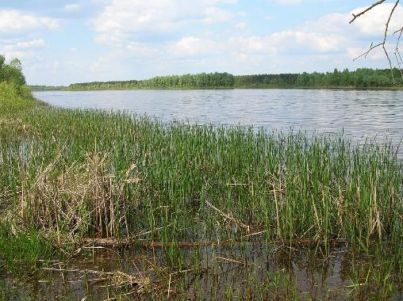  Fuente: (Portillo, S.f)
Salitrales | Descripción:  Fotografía 4 Salitrales  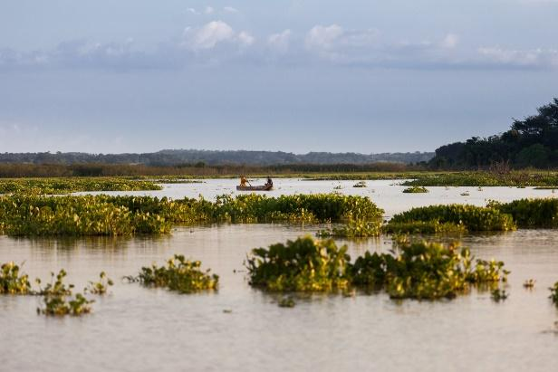  Fuente: (CorpoAyapel, 2019)
Esteros | Descripción: humedales pantanoso formados por lluvias, agua de un ríos o lagunas vecinas, con una estructura plana y presencia de vegetación acuática y semi-acuática (Shigeta, 2009, pág. 20).  Fotografía 5 Estero  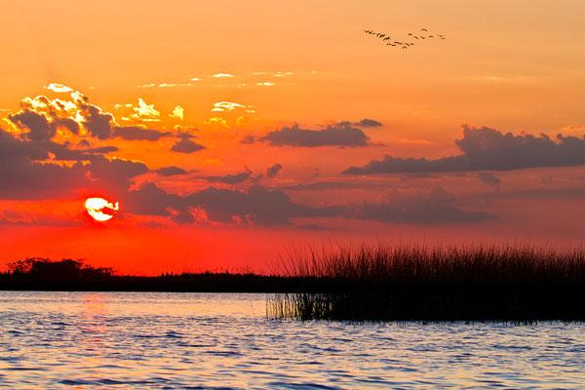  Fuente: (Sanchez, 2019)
Lagunas | Descripción; zonas poco profundas, con reservorios de agua estancada (saladas o salobres) y sin caudal de cursos de agua, pero con vegetación a lo largo de su área ( Cardona, 2019).  Fotografía 6 Laguna Del Cacique Guatavita  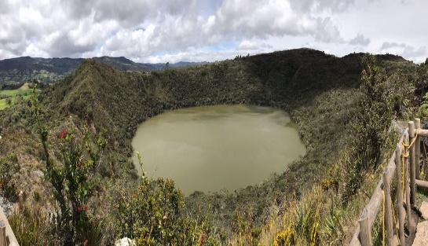  Fuente: (Molina, 2020)
Natales | Descripción:  Fotografía 7 Natales  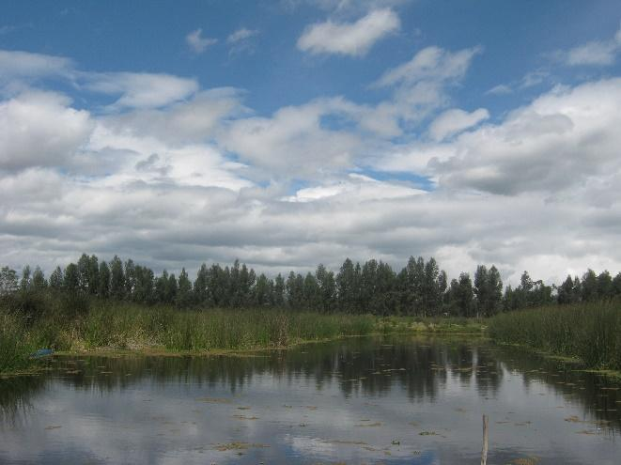  Fuente: (Humedales Bogota, 2021)
Guandales | Descripción:  Fotografía 8. Guandal  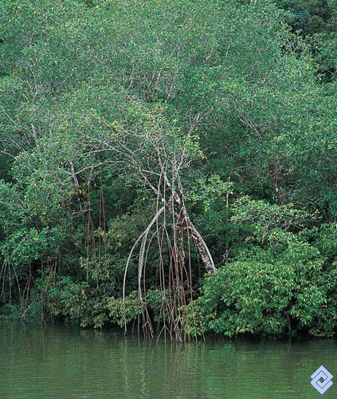  Fuente: (Montes , S.f)
Cananguchales | Descripción: bosque con predominio de la palma M.Flexuosa que crece en zonas mal drenadas  Fotografía 9 Cananguchales. Caquetá Colombia  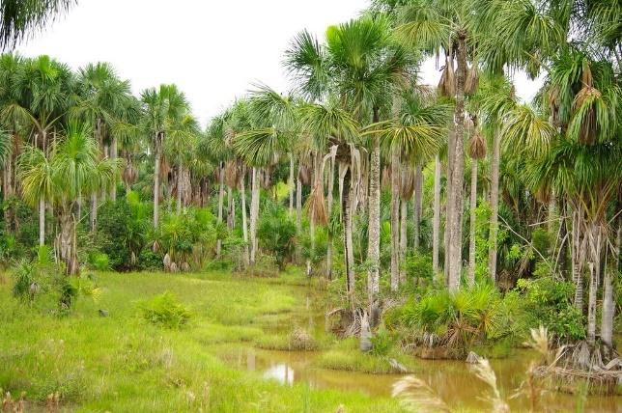  Fuente: (Leopoldo, 2008)
Turberas | Descripción: Humedal ácido caracterizado por acumulaciones de material orgánico en forma de turba.  Fotografía 10 Turberas  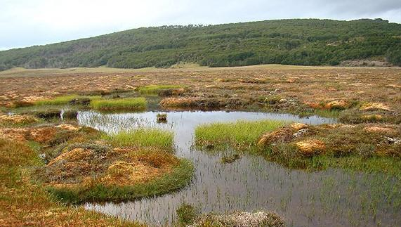  Fuente: (Fundación Terram, 2017)
Aguas termales | Descripción: Aguas minerales que salen del suelo con más de 5 °C de temperatura.  Fotografía 11 Nacimiento de aguas termales  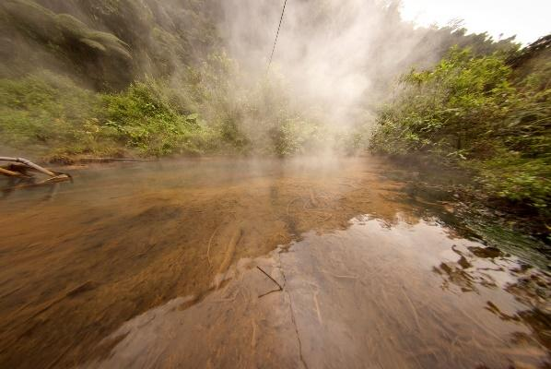  Fuente: (Carvajal, 2010)
Fuente: (Instituto de Investigación de Recursos Biológicos Alexander von Humboldt, 2015)

De igual manera, la Corporación Autónoma Regional de Cundinamarca define los humedales como:
Terrenos saturados con agua que adoptan las características de ecosistemas terrestres y acuáticos, y mantienen una actividad biológica que se adaptan a ambientes húmedos; por estas características se identifican animales y plantas estrechamente relacionados con el medio acuático. Los humedales, en su gran mayoría comprenden los ecosistemas húmedos como pantanos, ciénagas, lagos, lagunas y áreas similares (Corporación Autónoma Regional de Cundinamarca, 2011, pág. 15).
De igual manera, se amplía la clasificación de humedales que se presenta en la Figura 1, se detallan a continuación (ver Tabla 2).
Tabla 2
Clasificación de humedales
Tipo de humedales | Descripción | Figura
Humedales Marinos | Lo integran playas, lagunas costeras, costas rocosas y arrecifes de coral, los cuales se clasifican en humedales salinos naturales e incluyen ambientes marinos con poca profundidad. | Fotografía 12 Arrecifes de Coral  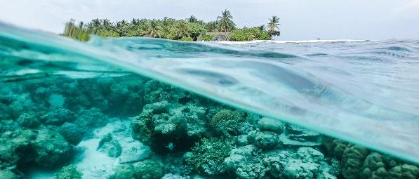  Fuente: ( Seefromthesky, S.f)
Humedales Estuarinos | Presenta presencia de agua salobres, puesto que tiene contacto al océano así se encuentre en la tierra, dentro de ellos encontramos; estuarios, deltas, marisma de marea y manglares | Fotografía 13. Humedales Estuarios  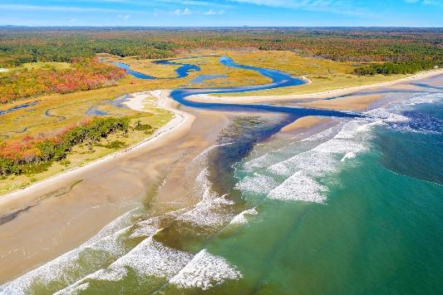  Fuente: (LaRoche, 2019)
Humedales Lacustres | Comprende la formación de aguas dulces estancadas, profundas y lentas, como lagos y lagunas. | Fotografía 14. Sistema Lacustre - Humedal de Chingaza  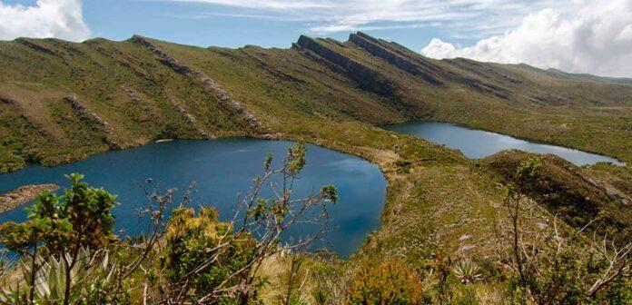  Fuente: (Redacción PDM , 2022)
Humedales Ribereños | Se conforman por aguas de ríos, arroyos y cascadas, de igual forma también se denomina fluviales | Fotografía 15. Estrella Fluvial de Inírida  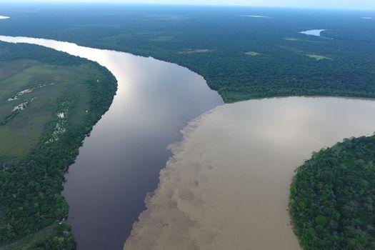Fuente: ( Corporación CDA, S.f)
Humedales Palustres | Se caracteriza por incluir pantanos, ciénagas y marismas, dado que estos humedales aparte de ser de agua dulce son estacionales. | Fotografía 16. Ciénaga Grande de Santa Marta (Magdalena)  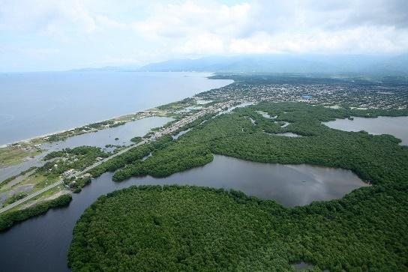  Fuente: (Acosta, 2007)
+Fuente: (Ecología Verde, 2022)

Por otra parte, también es importante nombrar los humedales antrópicos o artificiales, que se forman por obra de mano del hombre, para almacenar o controlar ciertas cantidades de agua, como los embalses y represas. Asimismo, se acoplan como estanque de granjas para la cría de peces y camarones, canales de riego, etc.

Estructura de los humedales
En general, los humedales están divididos en tres zonas.
- Zona alta: la cual es la tierra firme alrededor del humedal, cerca de las zonas de montaña pueden tener árboles, hierbas y muchos otros tipos de vegetación.
- Zona ribereña: se trata de una franja de tierra y vegetación entre la zona más alta y la zona acuática. Las áreas ribereñas poseen gran cantidad de vegetación, con árboles, hierbas, arbustos y diversidad de plantas.
- Zona acuática: esta es la zona húmeda del ecosistema, puede ser muy superficial o profunda, incluyendo gran cantidad de aguas abiertas., en este zona encontramos la *flora y fauna acuática.
Figura 2
Estructura de los humedales
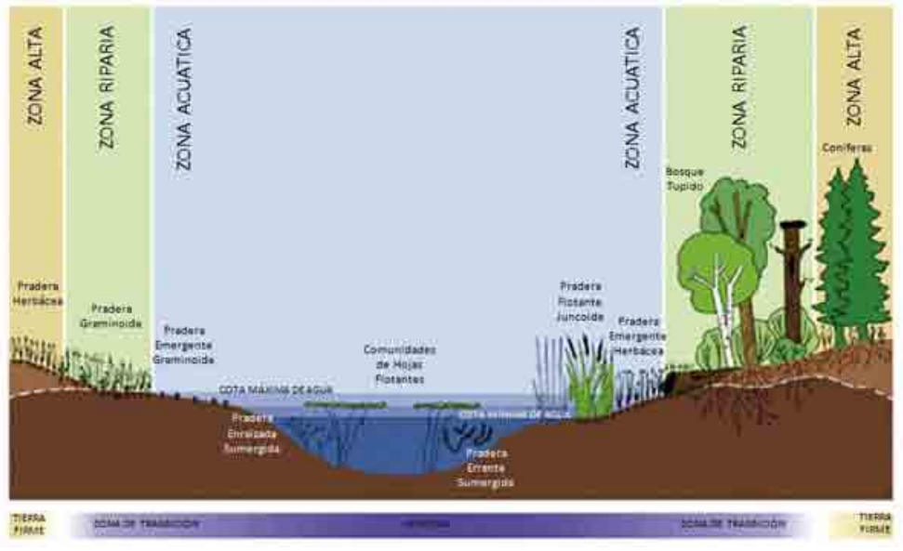
Fuente: (Schmidt, 1998)
Perfil generalizado de los tipos estructurales de vegetación dentro y alrededor del humedal con geometría bien conformada.

Flora de los humedales
La flora de los humedales se encuentra adaptada a la vida acuática porque se encuentra en zonas inundables, se trata de plantas acuáticas o hidrófitas, las cuales se pueden clasificare en (ver tabla 3).

Tabla 3
Flora en los humedales
Flora en los humedales | Descripción | Ejemplo
Plantas sumergidas | Sus raíces se encuentran completamente sumergidas, crecen en los humedales marinos | Fotografía 17 La hierba de tortuga  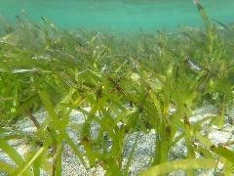  Fuente: (Hernández, 2015)
Plantas sumergidas |  | Nombre común: La hierba de tortuga  Nombre científico: (Thalassia testudinum)
Plantas flotantes | Presentan las raíces libres, sumergidas en el agua, crecen en humedales palustres. | Fotografía 18 La Salvina Gigante  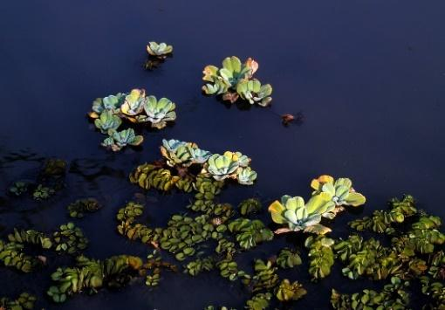  Fuente: (Inaturalist, 2022)
Plantas flotantes |  | Nombre común: La salvinia gigante  Nombre científico: (Salvinia molesta)
Plantas con hojas flotantes | Las raíces de las plantas están arraigadas al lecho y las hojas flotan en superficie, crecen en los humedales lacustres de América del Sur. | Fotografía 19 Irupé  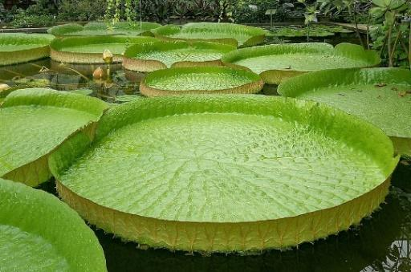  Fuente: (Victoria Cruziana, 2022)
Plantas con hojas flotantes |  | Nombre científico: Irupé  Nombre común: Victoria cruziana
Plantas emergentes | Plantas que están arraigadas al suelo de poca profundidad | Fotografía 20 EL Carrizo  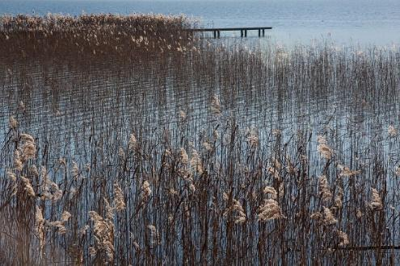  Fuente: (Piqsels, 2022)  Nombre común: El carrizo  Nombre científico: (Phragmites australis)
*Nota: Fotografías tomadas con licencias (CC BY-NC)
Para complementar l
variedad en flora en los humedales se recomienda la revisión del Anexo 1. Flora en los humedales.

Fauna de los humedales
En los humedales viven diferentes especies de animales, incluyendo los mamíferos, vertebrados e invertebrados. A continuación, se presentan las especies más representativas (Ver tabla 4)
Tabla 4
Especies de fauna existente en los humedales
Fauna en los humedales | Nombre común | Nombre científico | Fotografía | Nivel de vulnerabilidad
Invertebrados | Araña | Araneus granadensis | Fotografía 21 Araneus granadensis  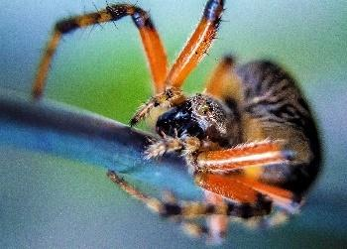  Fuente: (Fjellner, 2015) | No determinada
Invertebrados | Escarabajos | Ochthebius spp | Fotografía 22 Ochthebius delgadoi  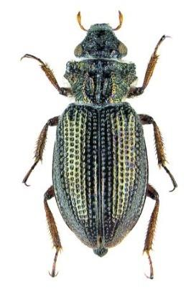  Fuente: (Muñoz, 2016) | No determinada
Invertebrados | Odonato | Ischnura spp | Fotografía 23 Ischnura sp  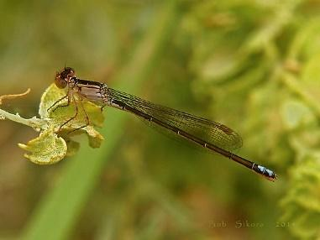  Fuente: (Sikora, 2014) | LC
Invertebrados | Insectos acuáticos | Sigara striata | Fotografía 24. Sigara striata  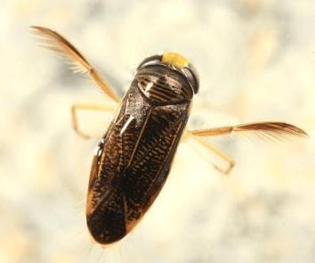  Fuente: (Groton, 2009) | No determinado
Anfibios | Ana de zarzal | Boana pulchella | Fotografía 25. Boana pulchella  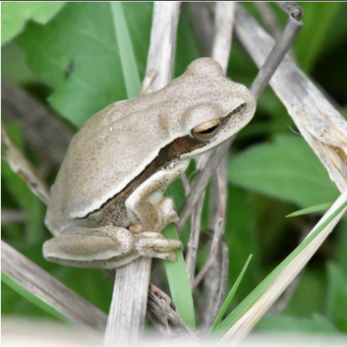  Fuente: (Lamothe, 2018) | No determinado
Anfibios | Escuerzo Sapo común | Ceratophrys ornata | Fotografía 26. Ceratophrys ornata  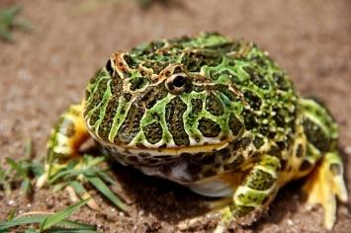  Fuente: (Solear, 2015) | NT
Peces | Sábalo | Prochilodus lineatus | Fotografía 27. Prochilodus lineatus  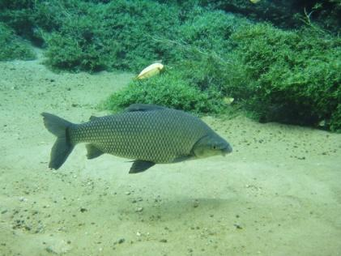  Fuente: (Almeida, 2012) | No determinado
Peces | Guapucha | Grundulus bogotensis | Fotografía 28. Guapucha  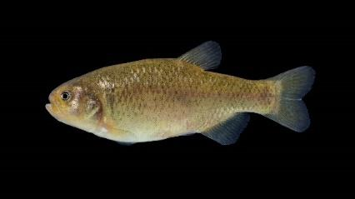  Fuente: (Méndez Lopez, 2019) | No determinado
Peces | Capitán enano | Pigidium bogotense | Fotografía 29 Capitanejo  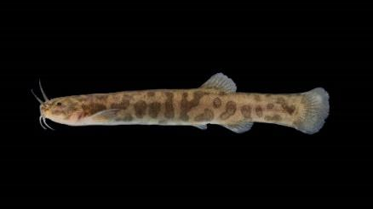  Fuente: (Méndez López, 2019) | No determinada
Peces | Bagre pintado | Trichomycterus areolatus | Fotografía 30. Trichomycterus areolatus  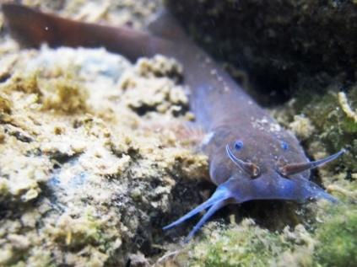  Fuente: (Lobao-Tello, S.f)
Peces | Lamprea | Geotria australis | Fotografía 31 Geotria australis  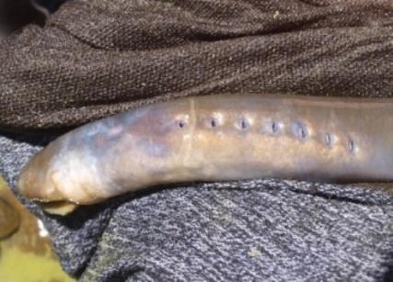  Fuente: (Lusk, 2016) | No determinado
Reptiles | Tortuga cuello de serpiente | Phrinops hilarii | Fotografía 32 Phrynops hilarii  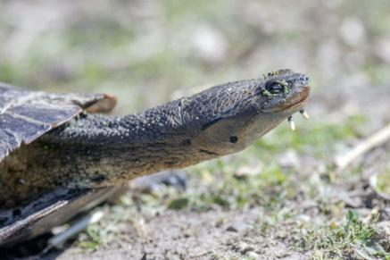  Fuente: (Eayrs, 2016) | No determinado
Reptiles | Caimán negro | Caiman yacare | Fotografía 33. Caiman yacare  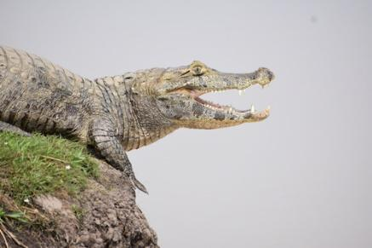  Fuente: (Asociacion Armonia, 2019) | NT
Reptiles | Anaconda del sur | Eunecetes notaeus | Fotografía 34 Eunectes notaeus  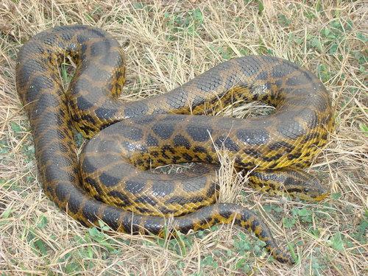  Fuente: (Prado, 2007) | VU
Reptiles | Culebra sabanera | Atractus crassicaudatus | Fotografía 35 Atractus crassicaudatus  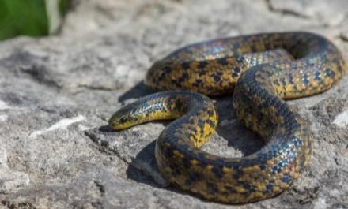  Fuente: (Ortega, 2018) | LC
Aves | Flamencos | Phoenicopterus ruber | Fotografía 36. Phoenicopterus ruber  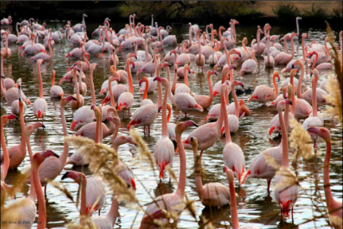  Fuente: (Gina.Di, 2016) | LC
Aves | Avión zapador | Riparia riparia | Fotografía 37 Riparia riparia  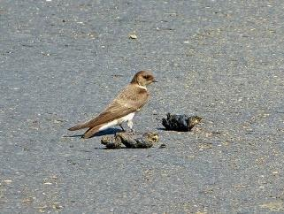  Fuente: (CALIDRIS, 2022) | LC
Aves | Martín pescador | Alcedo atthis | Fotografía 38 Alcedo atthis  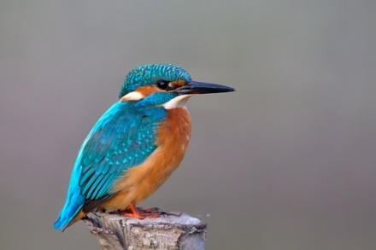  Fuente: (Chudý, 2017) | LC
Aves | Garza blanca | Casmerodius albus | Fotografía 39 Garza blanca  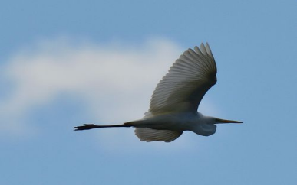  Fuente: (NATURISCACO, 2022) | LC
Aves | Corocora | Eudocimus ruber | Fotografía 40. Corocora  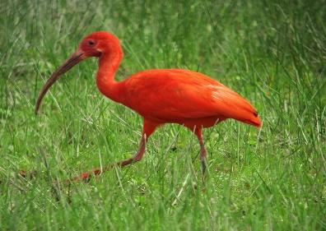  Fuente (CALIDRIS, 2022) | LC
Aves | Patos | familia Anatidae | Fotografía 41 Familia Anatidae  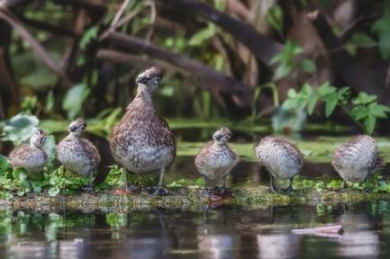  Fuente: (Goodding, 2018)
Aves | Guaco | Nycticorax nycticorax | Fotografía 42 Familia Laridae  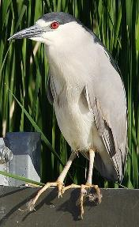 (CALIDRIS, 2022) | LC
Aves | Gaviotas | Familia Laridae | Fotografía 43 Familia Laridae  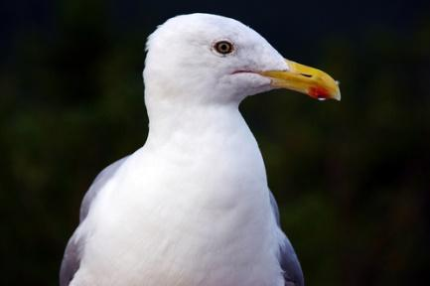  Fuente: (Gull, 2009)
Mamíferos | Coipos | Myocastor coypus | Fotografía 44. Myocastor coypus  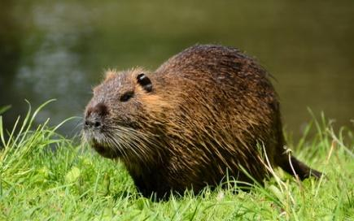  Fuente: (Henkel, 2014) | LC
Mamíferos | Lobos de río o nutria | Pteronura brasiliensis | Fotografía 45 Pteronura brasiliensis  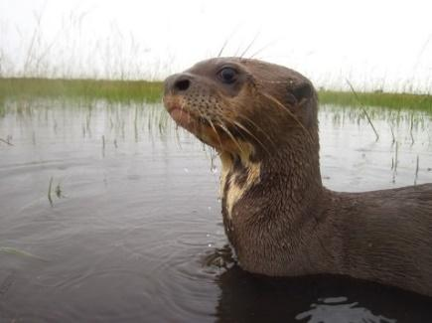  Fuente: (Trujillo, S.f) | EN
Mamíferos | Castor Carpincho | Hydrochoerus hydrochaeris | Fotografía 46 Hydrochoerus hydrochaeris  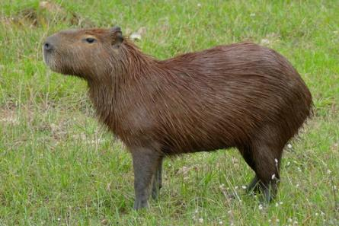  Fuente: (Dupont, 2016) | LC
Mamíferos | Jaguar | Panthera onca | Fotografía 47 Panthera onca  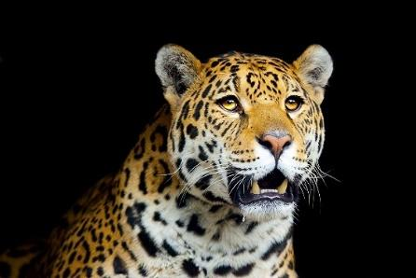  Fuente: (Reynolds, 2013) | NT
*Fuente: (Ecología Verde, 2021)
LC: Preocupación menor.
EN: En peligro
VU: Vulnerable
NT: Casi amenazado.
Para ampliar las especies de animales que integran los humedales, se recomienda revisar el anexo 2 (Fauna en los humedales).

Humedales en Colombia
En Colombia, el 87 % del territorio posee zonas de humedales, se menciona que de 1124 municipios, 1094 cuentan con este tipo de ecosistemas (Ambiente y Sociedad, 2015). El Instituto Humboldt construyó un mapa nacional de humedales, el cual se encuentra disponible en su repositorio para la consulta, el cual contiene una clasificación por tipología de humedales (Instituto de Investigación de Recursos Biológicos von Humboldt, 2014). Se destaca que entre los humedales presentes en Colombia, algunos tienen no sólo relevancia en el país, sino también a nivel mundial. A continuación en la Tabla 5, se presentan los humedales más representativos en Colombia.
Tabla 5
Humedales presentes en Colombia con impacto mundial
Humedal | Descripción | Fotografía
Sistema Delta Estuario Del Río Magdalena, Ciénaga Grande De Santa Marta (Magdalena) | En la costa caribeña de Colombia, es el ecosistema de manglar de mayor tamaño.  Compuesta por  - Aproximadamente 20 lagunas de diversa salinidad  - Zona que es bañada por varios ríos  - Se encuentra cubierta por manglares.  - Especies de aves endémicas con su hábitat de invierno.  - Cuenta con especies de peces, que realizan sus procesos de desove.  Importancia  - Posee alternativas de ecoturismo en la zona protegida. | Fotografía 48 Sistema Delta Estuario Del Río Magdalena, Ciénaga Grande De Santa Marta  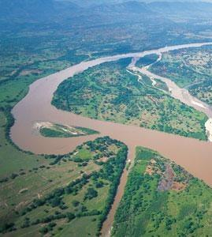  Fuente: (Colección Ecológica del Banco de Occidente, 2009)
Laguna de La Cocha (Nariño) | En el 20021 en Colombia, fue el primero de la zona andina y el segundo en adquirir la catalogación de Ramsar.  El humedal de origen glacial, considerado el segundo más grande del país, forma parte del Corredor Andino Amazónico Norte, en el oriente colombiano con 39.000 hectáreas.  Compuesta por  La laguna (La Cocha) y sus páramos, ubicada en los Andes de Norte, posee 13 kilómetros de largo por seis de ancho  Importancia  Es el hogar de especies en peligro de extinción, como el oso de anteojos, el tapir de montaña y el lobo de los andes, el águila real de montaña y pato de pico de oro, y una gran variedad de flora.  Fue declarada, la isla de la Corota, santuario de Fauna y Flora en 1977. | Fotografía 49 Laguna de la cocha  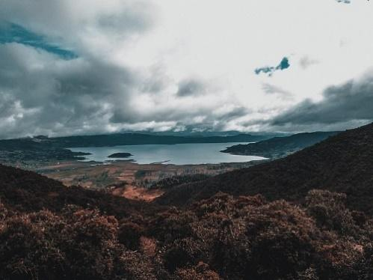  Fuente: (Martinez , 2017)
Delta Del Río Baudó – Chocó | Se encuentra en el área del pacífico colombiano, cuenta con una extensión de 8.888 hectáreas en Chocó.  Compuesta por  - Se encuentra conformada por Pantanos de arbustos, ríos, anegados bosques, playas de arena, manglares, aguas estuarias y marinas.  - La flora incluye manglares y árboles que superan los 35 metros.  - En cuanto a la fauna, se encuentran los agutíes, jabalíes, jaguares y perros de agua.  Importancia  Cuenta con una biodiversidad para los pescadores de la zona. | Fotografía 50 Delta Del Río Baudó  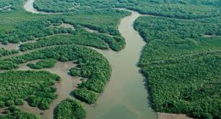  Fuente: (García M. , 2020)
Complejo De Humedales Laguna Del Otún – Risaralda | Consiste en un complejo de humedales, ubicado en el Parque Nacional Natural Los Nevados, en la cordillera central de Colombia.  Compuesta por  Lagunas, pantanos y turberas de diferentes tamaños conforman este ecosistema, donde la presencia de glaciares y vegetación de páramo es tan importante.  Posee unas 148 especies de plantas y otras 52 especies diferentes de aves (algunas de ellas son especies protegidas).  Importancia  El complejo se compone de más de 6.500 hectáreas que abastecen de agua a más de medio millón de colombianos de los municipios de Pereira y Dosquebradas.  Su importancia, por tanto, es elevada, para el ser humano y la naturaleza. | Fotografía 51 Laguna Del Otún – Risaralda  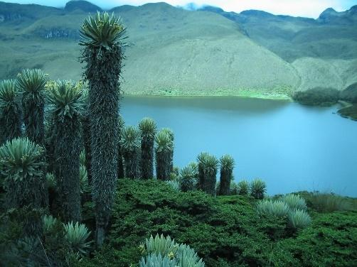  Fuente: (Lotero, 2008)
Sistema Lacustre De Chingaza | Se encuentra en los Andes colombianos del Norte, se trata del complejo de lagunas y pantanos que abastece de agua a la ciudad de Bogotá.  Conformado por  El humedal de 4.058 hectáreas, localizado dentro del Parque Nacional Natural Chingaza, está formado por 20 lagunas.  Importancia  Se encuentran más de 400 especies de flora y 500 de fauna, algunas de ellas en peligro de extinción como Ornatus Tremactus, Mazama rufina bricenni, o la Espeletia grandiflora, y el tipo de palma Xeroxilum.  Considerado de gran relevancia para las aves migratorias, las cuales encuentran el refugio. | Fotografía 52 Laguna de Chingaza  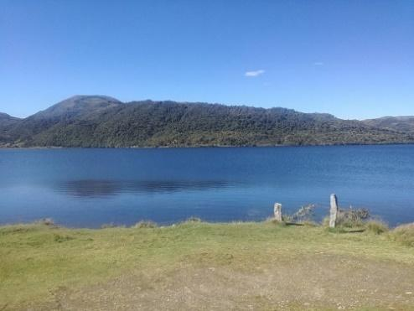Fuente: (Rodriguez D. , 2017)
Fuente: Los cinco humedales más importantes en Colombia
(TWEBERGY, 2022)

Humedales en la jurisdicción de la Corporación Autónoma Regional de Cundinamarca
En este documento se destacan los humedales que han sido clasificados por la Corporación Autónoma Regional (CAR), la cual presenta una clasificación en humedales interiores naturales (Tabla 6) y humedales interiores artificiales (Tabla 8).

Tabla 6
Humedales interiores naturales
Descripción | Importancia
Son ecosistemas ecológicos conformados por un cuerpo de agua continuo durante el año o estacional dependiendo a las temporadas de lluvias. Se caracterizan por no ser tan profundos. Compuestos por una zona hidráulica y una porción de terreno no inundable denominada zona de Manejo y Preservación Ambiental | Su función se destaca en la regulación y mitigación de las corrientes de agua. De igual manera, sirven como lugares de paso para las aves migratorias, también se constituyen en hábitat de algunas especies endémicas.
Fuente (Humedales del Territorio CAR, 2011)
Según el Ministerio de Ambiente y Desarrollo Sostenible, estos son los humedales interiores naturales que se encuentran presentes en la CAR. (Ver tabla 7)
Tabla 7.
Humedales interiores naturales existentes en la CAR de Cundinamarca
Humedal interior natural | Descripción | Fotografía | Fuente
Deltas interiores | Permanente | Fotografía 53 Delta Interior Río Magdalena  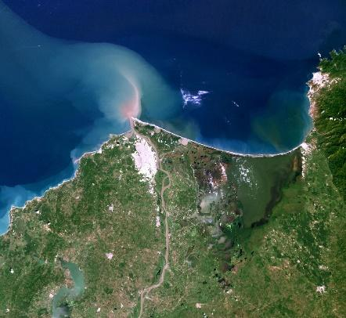 | (NASA, 2010)
Ríos y arroyos | Permanentes, estacionales, intermitentes e irregulares, se incluyen cascadas y cataratas. | Fotografía 54 Río Amazonas  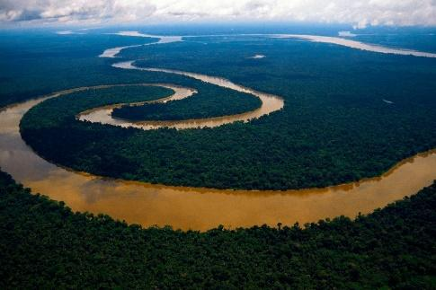 | (Meteorología en Red, S.f)
Lagos | Permanentes, estacionales e intermitentes de agua dulce; se encuentran grandes madre viejas (meandros o brazos muertos de río). | Fotografía 55. Lago de Tota - Boyacá  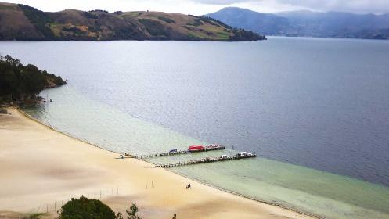 | (Secretaría de Ambiente de Boyacá, S.f)
Pantanos | Se incluyen Esteros, charcas permanentes salinas/salobres/alcalinos. | Fotografía 56. Pantano  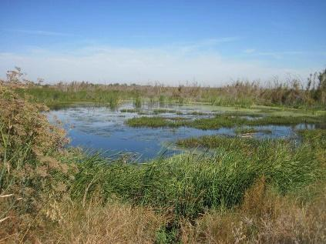 | (Webb, 2016)
Humedales boscosos de agua dulce | Se incluyen pantanos arbolados en suelos inorgánicos, bosques pantanosos de agua dulce, bosques inundados estacionalmente, | Fotografía 57. Humedal Boscoso De Agua Dulce  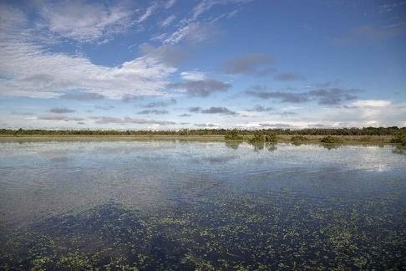 | (Villegas, S.f)
Turberas y bosques inundados turbosos. | Estacionales que comprenden pantanos arbolados sobre suelos inorgánicos. | Fotografía 58. Turberas Páramo de Guacheneque  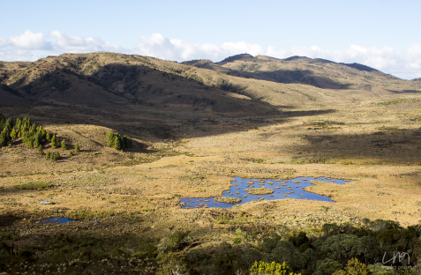 | (Pizon, 2013)
Manantiales de agua dulce | Permanentes, estacionales e intermitentes de agua dulce | Fotografía 59. Manantial de Cañaverales - Guajira  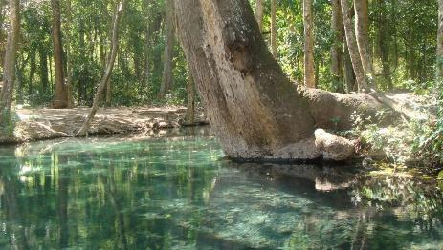 | (Corpoguajira, S.f)
Pantanos con vegetación arbustiva | Se tienen en cuenta los pantanos y esteros de agua dulce dominados por vegetación arbustiva, turberas arbustivas. | Fotografía 60. Pantano con Vegetación Arbustiva  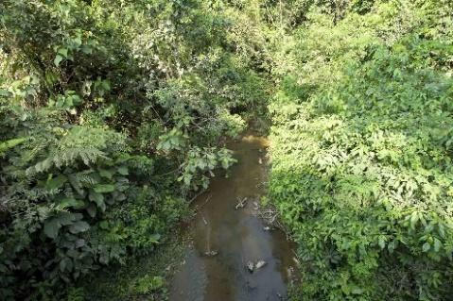 | (Baertschi, S.f)
*Fuente (Humedales del Territorio CAR, 2011, pág. 18)
A continuación se presentan algunos de los humedales interiores naturales de la jurisdicción CAR (ver Tabla 8).
Tabla 8
Humedales interiores naturales de la jurisdicción CAR
Fotografía. Laguna de Pedro Palo en Tena/Cundinamarca  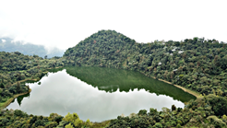 | Fotografía. Humedal Gualí - Tres Esquinas  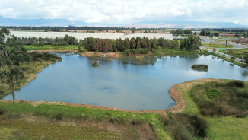 | Fotografía  Humedal Santa María del Lago. Bogotá | Fotografía  Laguna de Corinto - Villagómez  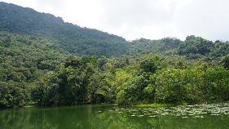
Fotografía 61 Laguna de Pedro Palo en Tena  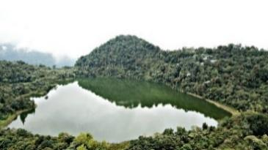 | Fotografía 62 Humedal Gualí - Tres Esquinas  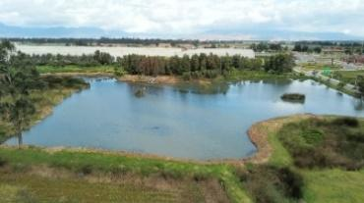 | Fotografía 63 Humedal Santa María del Lago. Bogotá D. C  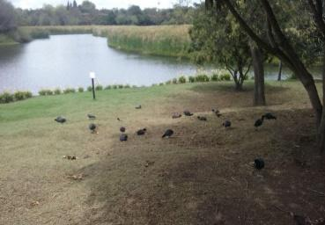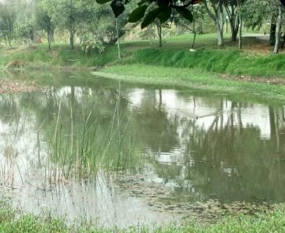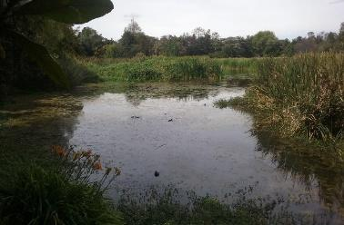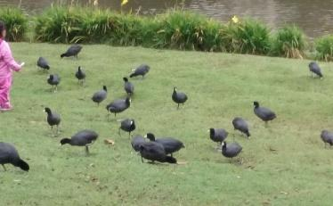 | Fotografía 64. Laguna de Corinto - Villagómez  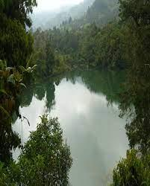
Fuente: (Acevedo, Laguna de Pedro Palo en Tena, 2019) | Fuente: (Gomez, 2021) | Fuente: (García G. , 2022) | Fuente: (ALCALDIA MUNICIPAL DE VILLAGÓMEZ, 2012)
Ubicación: Tena, Cundinamarca | Ubicación: Mosquera y Funza | Ubicación: Bogotá | Ubicación: Villagómez, Cundinamarca
(Corporación Autónoma Regional, pág. 18)

Por otra parte, los humedales interiores artificiales según la CAR se describen y destacan su importancia como se presenta en la siguiente tabla.
Tabla 9
Humedales artificiales de la jurisdicción CAR
Descripción | Importancia
Los humedales artificiales se constituyen en una tecnología construida para imitar la actividad que se da en los humedales naturales, para mejorar la calidad del agua y proveer un beneficio ambiental y social, se utilizan plantas, microorganismos y suelos nativos asociados | Permiten controlar el flujo de agua y la vegetación mediante procesos hidráulicos y biológicos.

Según el Ministerio de Ambiente y Desarrollo Sostenible, esta es la clasificación de los humedales interiores artificiales, que se encuentran presentes en la CAR (Tabla 10).
Tabla 10
Clasificación de los humedales interiores artificiales presentes en la CAR
Humedal artificial | Descripción | Fotografía
Estanques de acuicultura | Estanques de peces | Fotografía 65 Estanque de Peces  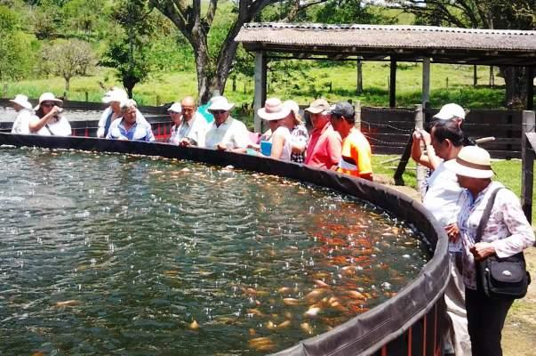  Fuente: (SENA, 2015)
Estanques artificiales | Estanques de granjas, estanques pequeños | Fotografía 66 Estanques Artificiales  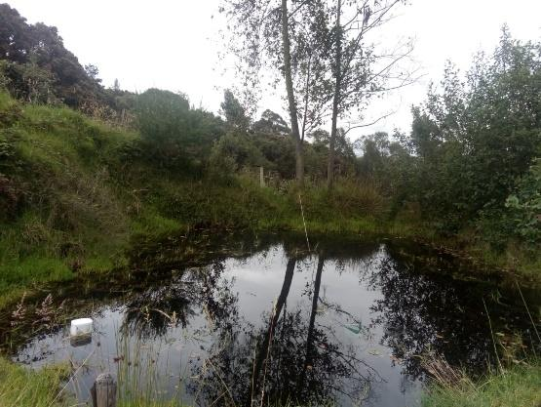  Fuente: (Benitez , 2022)
Tierras de regadío | Canales de regadío y arrozales. | Fotografía 67 Tierras de regadío de arroz  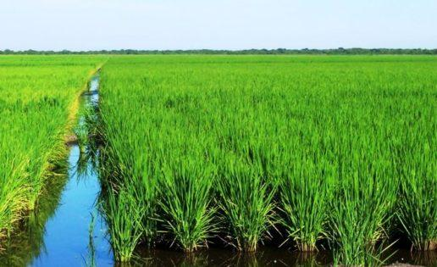  Fuente: (Sánchez C. , 2015)
Tierras agrícolas inundadas estacionalmente | Praderas y pasturas inundadas utilizadas de manera intensiva. | Fotografía 68 Tierras Inundadas  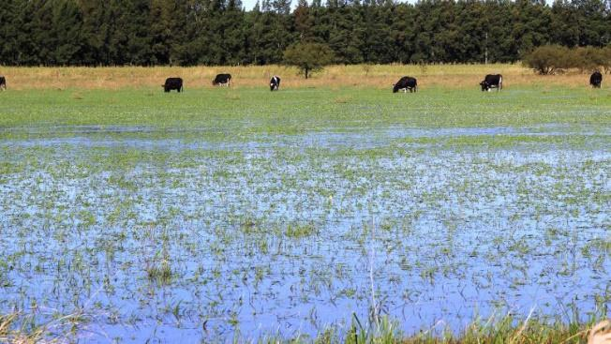  Fuente: (TODO ALFALFA, 2018)
Áreas de almacenamiento de agua: | Reservorios, diques, represas hidroeléctricas, estanques artificiales. | Fotografía 69 Central hidroeléctrica de Ituango  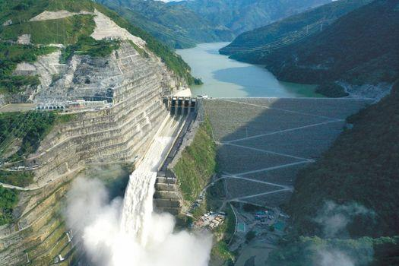  Fuente: (Cortesía EPM, S.f)
Excavaciones | Canteras de arena y grava, piletas de residuos mineros. | Fotografía 70 Minería ilegal en Quilichao  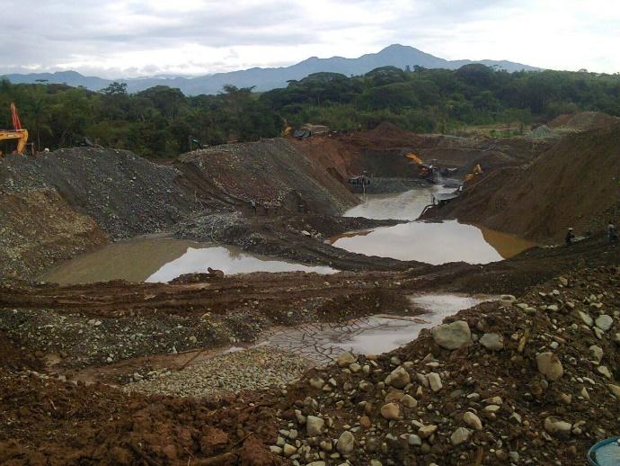  Fuente: (Castro, 2015)
Áreas de tratamiento de aguas servidas, piletas de sedimentación, piletas de oxidación. | Adecuamiento de procesos físicos, químicos y biológicos, para la purificación del agua, con el fin de volver a revertir algún fin específico a esta. | Fotografía 71. PTAR Salitre  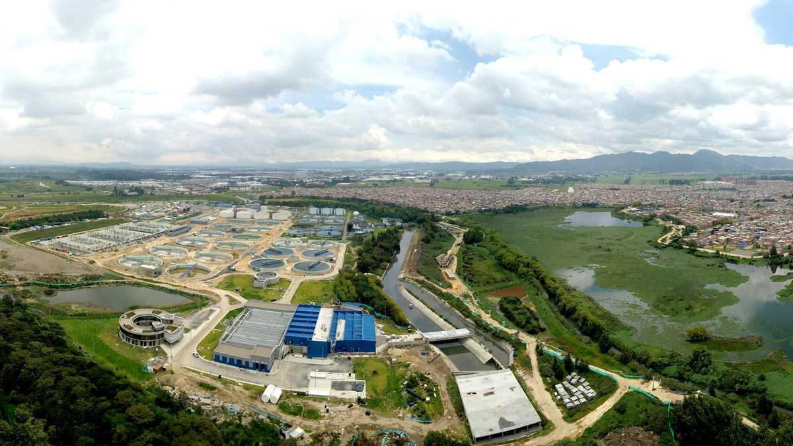  Fuente: ( Acevedo, PTAR Salitre, 2021)
Canales de transportación y de drenaje, zanjas | Sistema que sirve para drenar el agua de escorrentía, con el fin de evitar afectaciones en la zona o daños humanos. | Fotografía 72 . Bogotá, río Fucha hacia la carrera Doce, en la localidad Antonio Nariño.  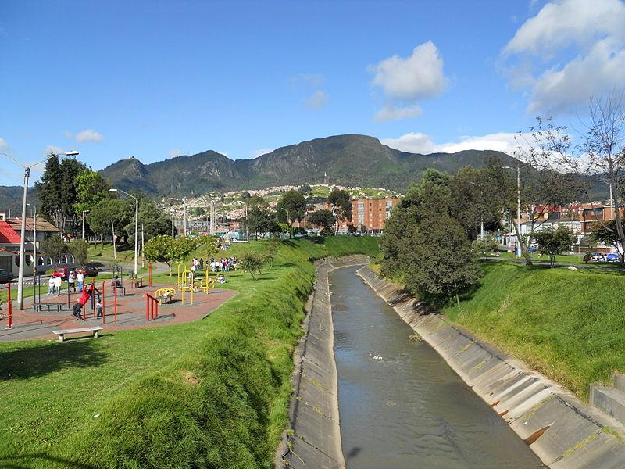  Fuente: (Restrepo, 2011)

A continuación se presentan algunos de los ejemplos que se constituyen en humedales interiores naturales, que se encuentran en la jurisdicción de la CAR (Tabla 10).
Tabla 11
Humedales interiores naturales de la jurisdicción CAR
Fotografía. Laguna de Bermejal | Fotografía. Laguna de Neuta | Fotografía  Embalse de Tominé | Fotografía  Embalse de Neusa
Fotografía 73 Laguna de Bermejal - Pacho, Cundinamarca  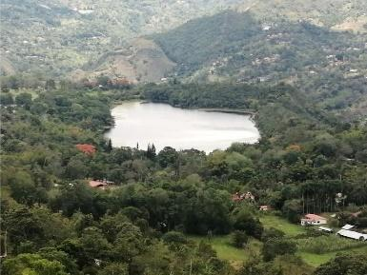 | Fotografía 74. Humedal Neuta  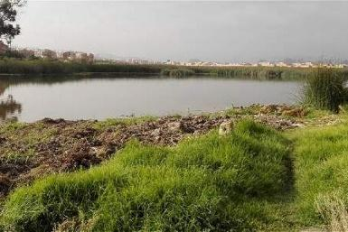 | Fotografía 75. Embalse de Tominé-Guatavita  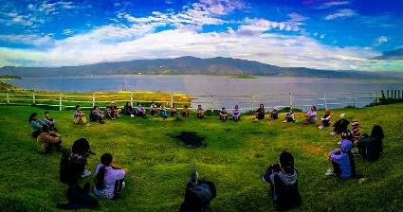 | Fotografía 76 Embalse del Neusa  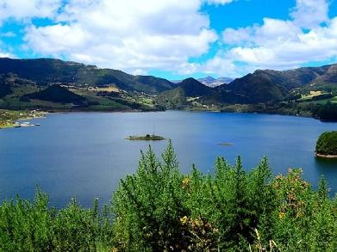
Fuente (Garzon, 2022) | Fuente: (Cruz, 2017) | Fuente (Torres, 2018) | Fuente (Colparques Colombia, 2021)
Ubicación: Pacho, Cundinamarca | Ubicación: Soacha | Ubicación: Sesquilé | Ubicación: Cogua

Clasificación de los humedales del territorio CAR
Los humedales de la jurisdicción CAR se deben agrupar por rango altitudinal y clima, es así como los humedales de la jurisdicción CAR se clasifican de la siguiente manera:
Tipos de Humedales | Descripción
Humedales de Montaña | Se clasifican en humedales de páramo y humedales de ladera. Son amenazados principalmente por el desarrollo agrícola y ganadero
Humedales de páramo | Estos humedales están ubicados por encima de los 3.200 metros al nivel del mar y se caracterizan principalmente por ser ecosistemas de lagunas con bajo contenido de nutrientes
Humedales de Ladera | Se constituyen en lagunas andinas conformadas por espejos de agua.  Su altitud se encuentra entre los 2.700 y 3.200 metros sobre el nivel del mar.  Su función se orienta en el apoyo a la biodiversidad y en el almacenamiento y liberación regulada del agua
Humedales del Altiplano Cundiboyacense | Se encuentran ubicados en el departamento de Boyacá, en los municipios de la sabana de Bogotá, los valles de Ubaté y de Chiquinquirá
Humedales Subandinos | Se caracterizan por ser formados de la humedad que proviene de las zonas bajas dirigida hacia las montañas, como las selvas húmedas y lagos o lagunas de los páramos, con una ubicación de los 1.000 a 2.000 msnm.
Humedales de tierras bajas | Cubren una ubicación desde los 100 y los 1.000 msnm, generalmente en zonas de tierras bajas y planas, con poca profundidad como llanuras inundables.
Fuente: (Corporación Autónoma Regional de Cundinamarca, 2011, págs. 44-46)

Mapa de los humedales en Cundinamarca
A continuación se presenta el mapa de la región de Cundinamarca y algunas zonas en Boyacá con la identificación de los humedales. Disponible en Fundación Humedales Bogotá Siembra y plantaciones de árboles (2022, 13 de junio) Mapa de los Humedales de Bogotá. https://humedalesbogota.com/mapa-humedales-bogota/

Importancia de los humedales
La población en Colombia se encuentra habitando las áreas cercanas a los humedales, su extensión en el territorio nacional se aproxima al 26 %. El ecosistema de los humedales es de alta importancia para la protección ambiental. Los beneficios de los humedales se establecen en gran valor para la sociedad, la flora y fauna silvestre y para el mantenimiento de sistemas y procesos naturales, adicionalmente en bienes, servicios (Ministerio de Medio Ambiente y Desarrollo Sostenible, sf), entre estos se tienen:
- Suministros de agua para uso doméstico, agrícola e industrial
- Protección contra inundaciones, y control de inundaciones y mitigación de tormentas y previenen el deslizamiento de tierras.
- Sirven como sumideros de carbono, almacenando CO₂ en el suelo utilizando las raíces vegetales.
- Recargan acuíferos y estabilizan el microclima
- Sirven para filtrar sedimentos, nutrientes y tóxicos
- Proveen productos naturales de origen animal o vegetal, funcionando como reservorios de biodiversidad y fuentes de suministro de alimentos. Proporcionan espacios para el turismo y la recreación
- Brindar espacios de nidificación y descanso a miles de aves migratorias y sirven de hábitat para la vida silvestre.
- En su conjunto los humedales con todos los beneficios permiten mitigar los impactos del calentamiento global.

Factores de riesgo para los humedales en Colombia
En nuestro territorio los ecosistemas se ven amenazados por diferentes causas, que día a día ponen en peligro tanto la fauna y flora que los habitan es importante conocer los riesgos a los que son expuestos para prevenirlos (Ver figura 3).

Figura 3
Factores de riesgos para los humedales en Colombia

Caza y pesca indiscriminadas

Deforestación para ampliar la frontera agrícola y ganadera

Prácticas de turismo que no involucren el cuidado del medio ambiente (ruido y contaminación)

Vertimientos fraudulentos de aguas residuales de algunas industrias y poblaciones

Fuente: Elaboración propia
Fuente Caza y Pesca indiscriminada: (TROPHY HUNT AMERICA, 2008)
Fuente Vertimientos fraudulentos de aguas residuales de algunas industrias y poblaciones: (Verlek, 2018)
Fuente Prácticas de turismo que no involucren el cuidado del medio ambiente (ruido y contaminación:(Grandett, 2017)
Información recuperada en (Manos Verdes, 2018)

Por otra parte, se presenta en la siguiente tabla, los peligros y riesgos que están teniendo algunos de los humedales en Colombia, estos se destacan porque se encuentra en el Convenio RAMSAR (ver Tabla 11).

Tabla 11. Amenazas de algunos humedales en Colombia
Humedales | Fotografía | Amenazas
Sistema Delta Estuarino del Río Magdalena. | 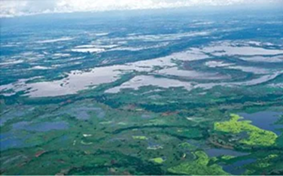  Fuente: Banco de Occidente.  Disponible en:  https://www.imeditores.com/banocc/deltas/fotos.php?id=140  Ubicación: Delta Río Magdalena  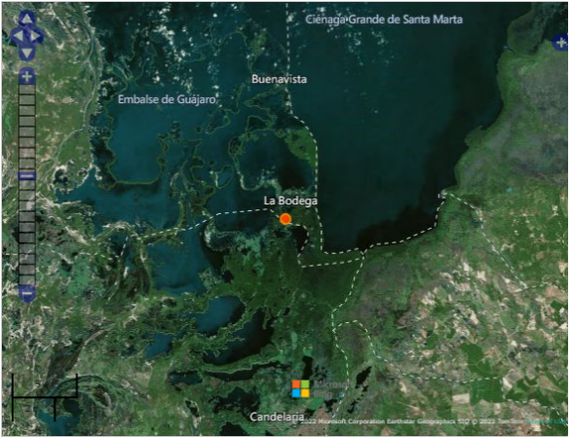  Fuente: Ramsar.  Disponible en:  https://rsis.ramsar.org/es/ris/951  Ubicación: Ciénaga Grande de Santa Marta | - Amenazado por deforestación y vertimiento de aguas residuales, que pueden acelerar los problemas de sedimentación y eutrofización.
Laguna de Cocha | 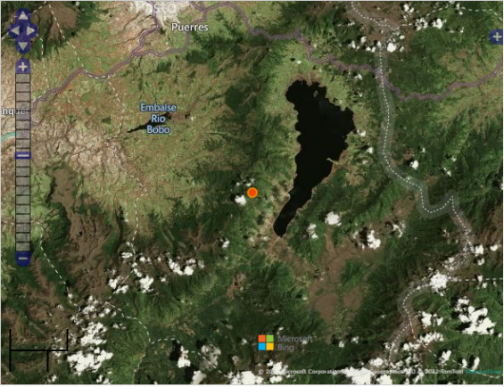  Fuente: Ramsar.  Disponible en:  https://rsis.ramsar.org/es/ris/1047  Ubicación: Nariño | - Afectado por el carbón que se extrae de sus especies maderables.
Delta del Río Baudó | Fotografía  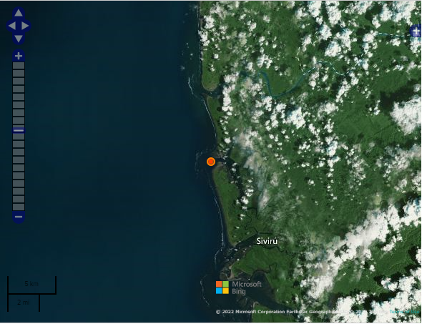  Fuente: Ramsar.  Disponible en: https://rsis.ramsar.org/es/ris/1387  Ubicación: Choco | - Grandes áreas de especies maderables son deforestadas cada año.
Sistema Lacustre Chingaza | 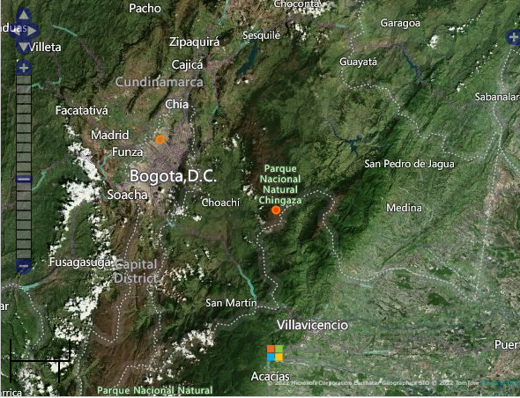  Fuente: Ramsar.  Disponible en:  https://rsis.ramsar.org/es/ris/1782  Ubicación: Cundinamarca | - La ampliación de la frontera agrícola y ganadera está afectando su capacidad hídrica.
Complejo de Humedales del Otún | 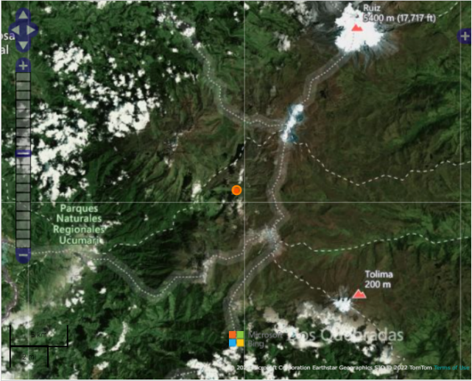  Fuente: Ramsar.  Disponible en:  https://rsis.ramsar.org/es/ris/1781  Ubicación: Risaralda | - Los cultivos de café y la caza indiscriminada afectan este patrimonio natural.  - Estrella Fluvial del Inírida, en Guainía. La minería ilegal, especialmente por oro y coltán, está contaminando este paraíso natural.
Laguna de Sonso | 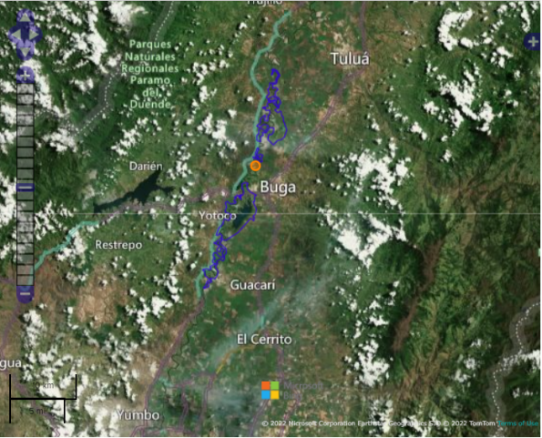  Fuente: Ramsar.  Disponible en:  https://rsis.ramsar.org/es/ris/2403  Ubicación: Complejo de Humedales del Alto Rio Cauca | - La ganadería está presionando la utilización de estas áreas protegidas.
Lagos de Tarapoto | 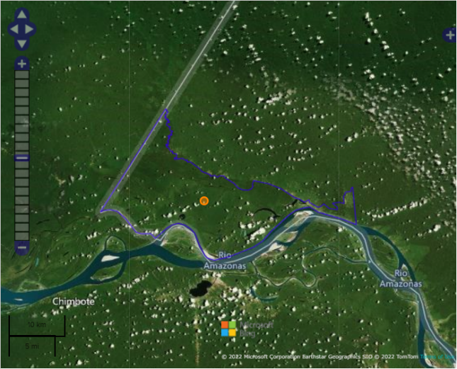  Fuente: Ramsar.  Disponible en:  https://rsis.ramsar.org/es/ris/2336  Ubicación: Río Amazonas | - La tala indiscriminada está devastando esta zona del sur del país.
Ciénaga de Ayapel | Fotografía  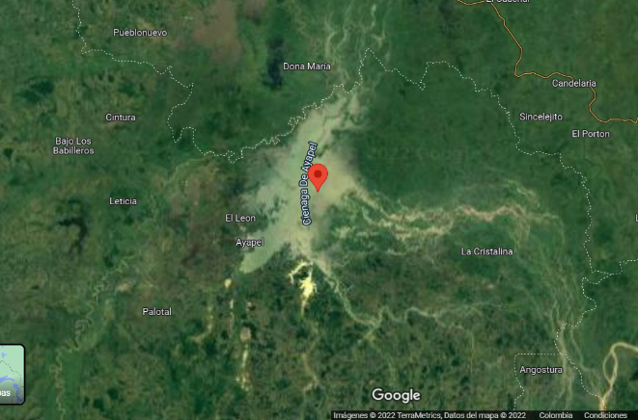  Fuente: Google Maps  Disponible en:  https://acortar.link/lyBLPS  Ubicación: Extremo oriental del departamento de Córdoba | - La ganadería es su principal amenaza.
Ciénaga de Zapatosa, en el Cesar | 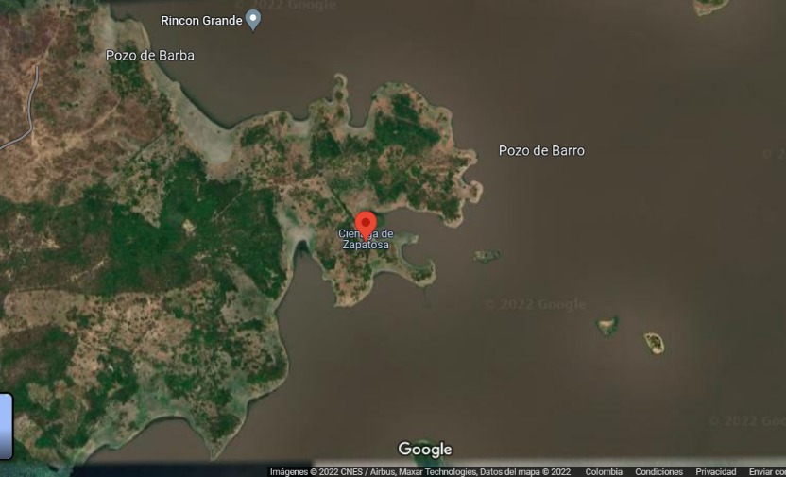  Fuente: Google Maps  Disponible en: https://acortar.link/OlZohf  Ubicación: Chimichagua, Cesar | - Este humedal también es afectado por la presión de la ganadería al utilizar sus tierras. Pérdida de diversidad por fragmentación de sus ecosistemas y conectores bilógico por ampliación de la frontera agrícola y pecuaria.
- Río Bitá en el Vichada. | Fotografía  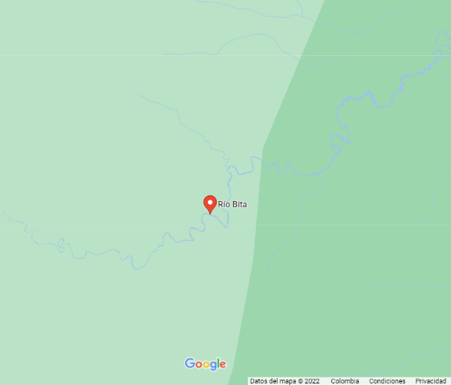  Fuente: Google Maps  Disponible en:  https://acortar.link/1hO2AC  Ubicación: Vichada | - Sus principales amenazas con la deforestación y la ganadería.
Complejo de Humedales Urbanos, en Bogotá* | 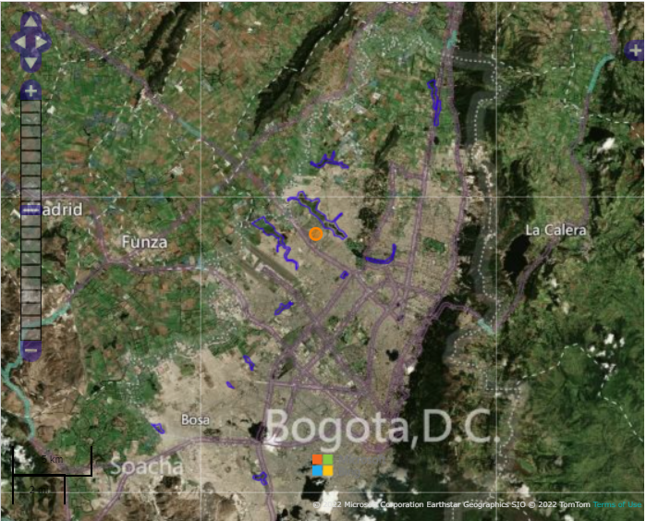  Fuente: Ramsar.  Disponible en:  https://rsis.ramsar.org/es/ris/2404  Ubicación: Bogotá | - Es el humedal más crítico en cuanto a contaminación, ya que tiene la influencia de todas las industrias de la capital colombiana.

Elaboración propia
Información Recuperada de (Instituto Van Humboldt, 2015)

Normatividad para la protección de los humedales
A propósito que el día 2 de febrero se celebra el día mundial de los humedales a nivel mundial, teniendo en cuenta su importancia y aporte a los ecosistemas, a continuación, se presentan algunos de los documentos que permiten su normatividad en Colombia y a nivel internacional (ver Tabla 12).

Tabla 12
Normatividad para la protección de los humedales
Normatividad | Descripción
Convención de Ramsar | Resalta la importancia de los humedales a nivel internacional
Convenio Diversidad Biológica , 1992 Comnidad Internacional | Instrumento internacional para la conservación de la Diversidad biológica.
Ley 357 de 1997 | Ratifica el convenio Ramsar, reconociendo los humedales como de importancia internacional en especial como hábitat de aves acuáticas.
Resolución 196 y 1128 de 2006 MAVDT | Mediante la cual se establece guía técnica para la formulación de planes de manejo para humedales en Colombia
Fuentes: https://ambientebogota.gov.co/normatividad2
http://repository.humboldt.org.co/bitstream/handle/20.500.11761/9888/Anexo%201_Marco?sequence=2

Caso de estudio

Seleccione uno de los humedales que se encuentran en peligro o riegos y proponga estrategias que permitan mejorar esta situación.

Páramos
Se considera un ecosistema montañoso intertropical, debido a sus condiciones ambientales se considera como un ecosistema con características particulares. Se encuentra constituido por grandes extensiones sin árboles, situadas en las partes altas de las cordilleras y por encima del bosque andino; se encuentran en una altitud aproximada de 3800 m.s.n.m hasta los 3200 m.s.n.m. Según Rangel (2000) la región paramuna y la franja aledaña en Colombia comprenden:
“La región de vida paramuna está definida como región natural por la relación entre el suelo, el clima, la biota y la influencia humana. Se ubica en las extensas zonas que coronan las cordilleras entre el bosque andino y el límite inferior de las nieves perpetuas. Los suelos tienen una capa espesa de materia orgánica, en algunos casos mayor de 1 m de profundidad. Hay períodos contrastantes que se alternan, noches frías, húmedas y días muy asoleados, en algunos casos con radiación intensa. La temperatura media anual fluctúa entre 4° y 10°C (8°C). En el subpáramo se alcanzan temperaturas entre 8° y 10°C y en el superpáramo, 0°C ¨”. (Rangel, 2000, pág. 3).
La función en la regulación del ciclo hidrológico de los páramos se considera fundamental como eje central para el desarrollo de actividades económicas de más del 70% de la población colombiana, ya que se constituye en un recurso hídrico para consumo humano, por lo anterior son clasificados como ecosistemas estratégicos.

Origen de los páramos
El término “Páramo” proviene del latín “yermo”. Desde hace por lo menos 10.000 años se encuentran presentes y las poblaciones humanas conviven en ellos. Nuestros antepasados indígenas veían en los páramos la morada de los dioses y de sus muertos: los espíritus, constituyéndose en lugares sagrados, que poseían mitos y dioses. No había presencia de humanos. Se frecuentaban cuando era necesaria la búsqueda de plantas medicinales o alimentos, debido a lo anterior, se construyeron caminos para transitarlos. En la época de la conquista, los españoles los denominaron “paramera”.

Clasificación de los páramos
Según Cuatrecasas los páramos se clasifican en subpáramos, páramo en propiedad y superpáramos (Cuatrecasas 1958, citado en Banco de Occidente, 2001).
Tabla 13.
Clasificación de los Páramos en Colombia
Tipo de páramo | Descripción | Ubicación | Fotografía
Subpáramo | Considerado como una zona de transición entre el límite superior del bosque altoandino y el páramo propiamente dicho. Denominado páramo bajo con alto contenido de arbustos y árboles bajos que proceden del bosque adyacente, entremezclados con la vegetación propia del páramo. | Se encuentra delimitada en la cordillera Oriental, debida a que en estos lugares no se desarrollan la mayoría de las especies vegetales que la caracterizan. | 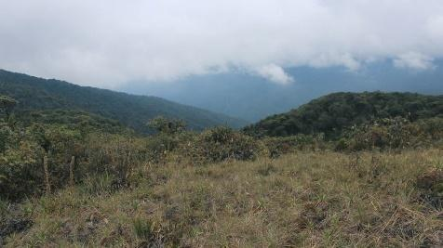  Fuente: (Penagos & Martinez, 2018)
Páramo | Es la más extensa y la mejor consolidada ecológicamente. En ella imperan condiciones extremas de temperatura, clima y vientos.  Existe un piso que se caracteriza por el modelo heredado de la glaciación pleistocénica, entre los 3.000 y los 3.800 msnm | Se encuentra presentes en las tres cordilleras,  En la cordillera Occidental la franja paramuna abarca desde los 2.900 hasta los 3.800 msnm.  En la cordillera Central, vertiente occidental, se encuentra entre 3.400 y 4.000 msnm;  En la cordillera Oriental se ubica a los 3.000 msnm y el superior a los 3.800. | 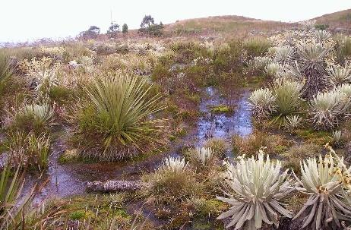  Fuente: (Vásconez, 2004)
El superpáramo | Se ubica entre los 4.100 y los 4.300 msnm en las cordilleras Central y Oriental y unos 200 metros más alto en el sur de la Sierra Nevada de Santa Marta y el superior llega casi hasta los 5.200 msnm, donde comienzan las nieves perpetuas.  Su vegetación se desarrolla a mayor altitud en las altas montañas de los Andes tropicales. El superpáramo es el espacio más recientemente abandonado por el hielo. | En la actualidad ocupan las partes más altas de la cordillera de los Andes y conforman pequeñas islas, separadas entre sí por las depresiones dejadas por los valles interandinos y por las montañas más bajas; cuentan con flora y fauna endémica. | 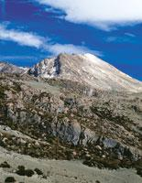  Fuente (Rivera, 2001)
(Banco de Occidente, 2001)

Estructura de los suelos en los páramos
Los suelos de los páramos se originaron por la acción de la actividad volcánica y el resultado de las glaciaciones que sucedieron hace millones de años, grandes masas de hielo llegaron a altitudes más bajas y al retirarse descubrieron un paisaje muy cambiado En la Figura 4 se presenta la conformación de los suelos en los páramos.

Figura 4
Estructura de los suelos de los páramos
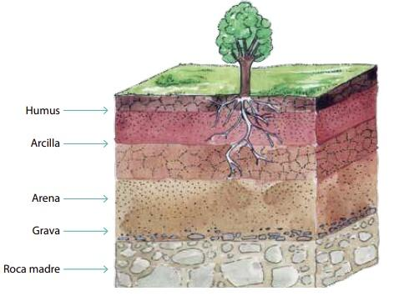
Fuente: (Instituto de Investigación de Recursos Biológicos Alexander von Humboldt, 2011, pág. 29)

Ubicación de los páramos
La existencia de los páramos se relaciona con montañas muy altas y una posición ecuatorial. A nivel mundial los páramos pueden ubicarse geográficamente con respecto a la línea del Ecuador, los páramos se encuentran justo en el centro de la Tierra, en lo que llamamos la franja ecuatorial y según la altitud, se ubican sobre los 3.000 msnm.
Figura 5
Ubicación de los páramos
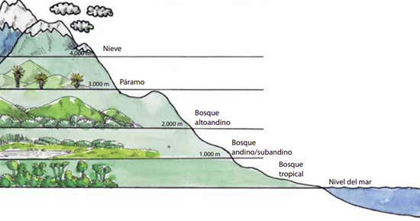
Fuente: (El gran libro de los páramos Alexander von Humboldt, 2011, pág. 35)

Ubicación de los páramos en Colombia
Su clasificación es compleja, cada páramo es diferente debido a la cordillera en la cual se encuentre ubicado, teniendo en cuenta su diversidad en clima, humedad, vegetación, suelos, etc. Por lo anterior, se han agrupado en sectores y complejos por sus características de relieve y vegetación y en distritos según su cercanía, y ubicación en las cordilleras, a continuación se presenta la distribución de los 34 sectores de páramos en Colombia:
- 17 en la cordillera Oriental
- 7 en la Central
- 7 en la Occidental
- 3 entre Nariño y Putumayo

Tabla 14
Clasificación de los páramos en Colombia
Sectores | Distritos | Complejos
Sector cordillera Oriental | - Distrito páramos de Perijá | Complejo de Perijá
Sector cordillera Oriental | - Distrito páramos de los Santanderes | Complejo jurisdicciones Santurbán  Complejo Tamá  Complejo Almorzadero  Complejo Yariguíes.
Sector cordillera Oriental | - Distrito páramo de Boyacá | Complejo de Tota-Bijagual-Mamapacha  Complejo Iguaque Merchán  Complejo de Pisba  Complejo Guantiva-La Rusia  Complejo del Cocuy
Sector cordillera Oriental | - Distritos páramos de Cundinamarca | Complejo Cruz Verde-Sumapaz  Complejo Guerrero  Complejo Chingaza  Complejo Rabanal y río Bogotá
Sector cordillera Oriental | - Distrito páramo de los Picachos | Complejo los Picachos
Sector cordillera Oriental | - Distrito de páramos de Miraflores | Complejo Miraflores
Sector cordillera Central | - Distrito páramos de Belmira | Complejo de Belmira
Sector cordillera Central | - Distrito páramos de Viejo Caldas y Tolima | Complejo los Nevados  Complejo Chili-Barragán
Sector cordillera Central | - Distrito páramos del Valle-Tolima | Complejo Las Hermosas  Complejo Nevado del Huila-Moras
Sector cordillera Central | - Distrito páramos del Macizo Colombiano | Complejo Guanacas-Puracé-  Coconucos  Complejo Sotará
Sector Nariño -Putumayo | - Distrito páramos de Nariño -Putumayo | Complejo Doña Juana-Chimayoy  Complejo La Cocha-Patascoy  Complejo Chiles-Cumbal
Sector cordillera Occidental | - Distrito páramos de Paramillo | Complejo Paramillo
Sector cordillera Occidental | - Distrito páramos de Frontino – Tatamá | Complejo Frontino – Urrao Complejo Citará  Complejo Tatamá
Sector cordillera Occidental | - Distrito páramos del Duende – Cerro Plateado | Complejo Cerro Plateado  Complejo del Duende  Complejo Farallones de Cali
Sector Sierra Nevada de Santa Marta | - Distrito páramos de Santa Marta | Complejo Santa Marta
Fuente: (Instituto de Investigación de Recursos Biológicos Alexander von Humboldt, 2011, pág. 38)

Fauna y Flora en los páramos
Debido a su formación geológica y la historia de sus transformaciones, la flora y la fauna varían en cada una de las cordilleras colombianas. Debido a la formación de un piso de hielo durante las glaciaciones, se unieron algunas cimas de montaña permitiendo que algunas especies migran de un sitio a otro, en las cimas que quedaron aisladas se desarrollaron especies únicas o endémicas. A continuación en la Figura 6 se presenta la vegetación nativa asociada a los páramos.
Fotografía 77. Vegetación nativa asociada a los páramos.
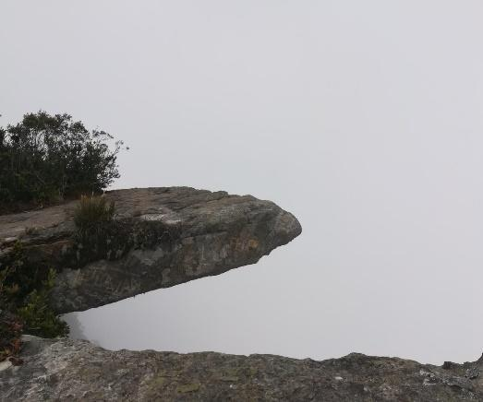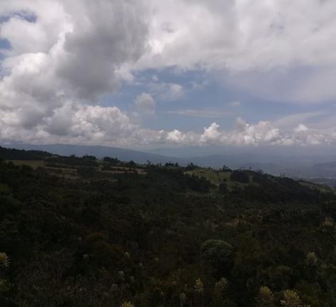
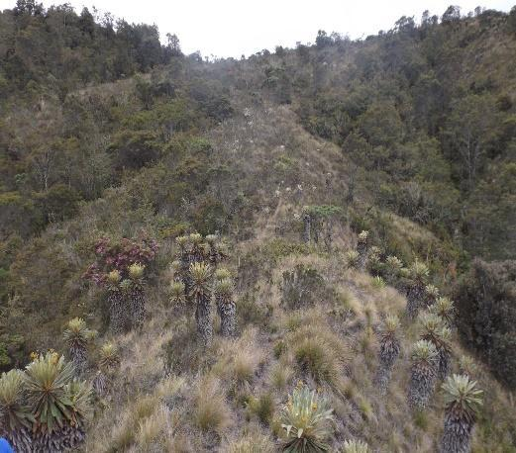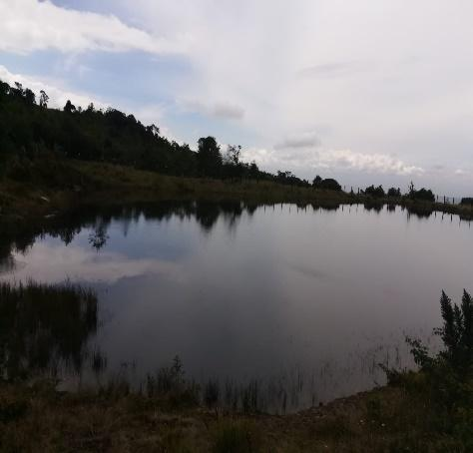
Fuente: Páramo del Mirador de los Currucuyes, Saboya, Boyacá

A continuación se presenta una tabla que presenta algunas de las especies de fauna que habitan en los páramos.

Tabla 15.
Clasificación de la fauna en los páramos
Clase | Especie | Nombre científico | Fotografía | Categoría de amenaza
Mamiferos | Conejo de monte, conejo silvestre, conejo sabanero o cola de algodón | Sylvilagus brasilienses | 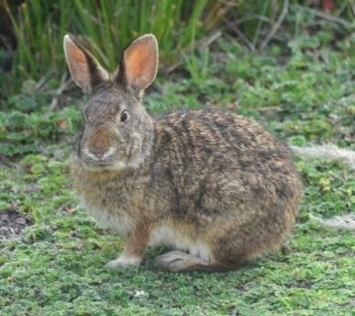  Fuente (Tighe, 2019) | EN
Mamiferos | Venado Soche costeño o de páramo | Mazama rufina | 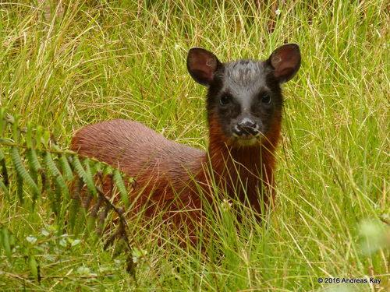  Fuente (Kay, 2016) | VU
Mamiferos | Borugo , lapa , guagua, paca o tinajo | Stictomys taczanowskii | 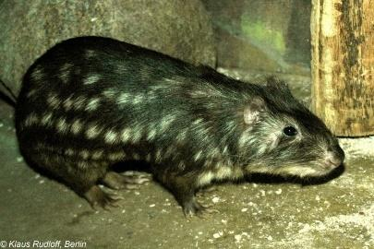  Fuente (Rudloff, 2007) | NT
Mamiferos | Zorrillo o Zorro Perruno | Dusicyon culparus | 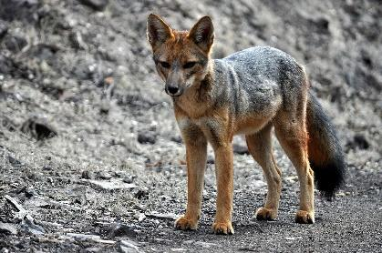  Fuente (Sur, 2017) | LC
Mamiferos | Oso de anteojos, Oso andino, Oso pifIulero, Oso frontino | Tremarctos ornatus | 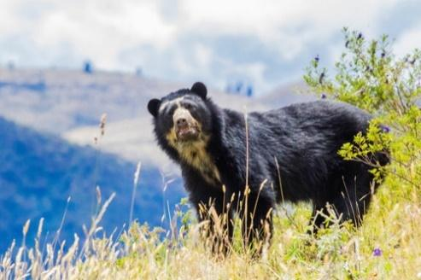  Fuente (Laguna, 2019) | VU
Mamiferos | Comadreja | Mustela frenata | 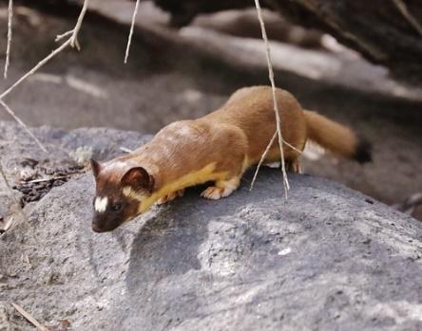  Fuente (cooksy, 2018) | LC
Anfibios y Reptiles | Rana | Eleutherodactylus bogotensis | 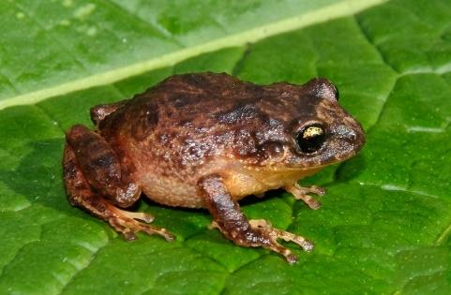  Fuente (Portilla, 2014) | LC
Anfibios y Reptiles | Rana | Atelopus ignescens | 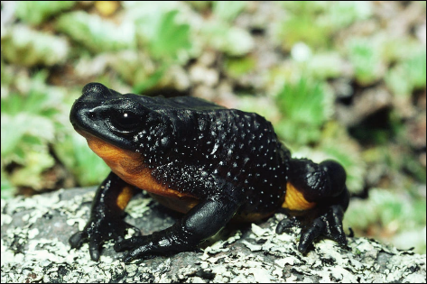  Fuente (Alfo, 2018) | CR
Anfibios y Reptiles | Lagartija | Phenacosaurus sp | 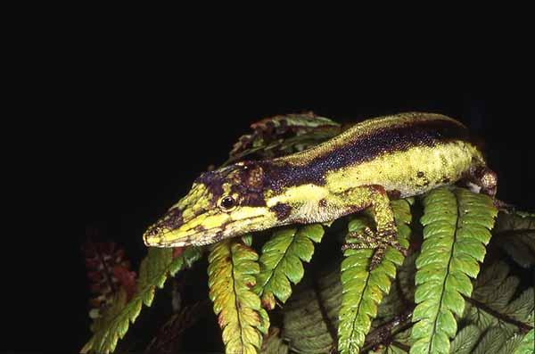  Fuente (Krieger, S.f) | No determinado
Anfibios y Reptiles | Rana | Hyla labialis | 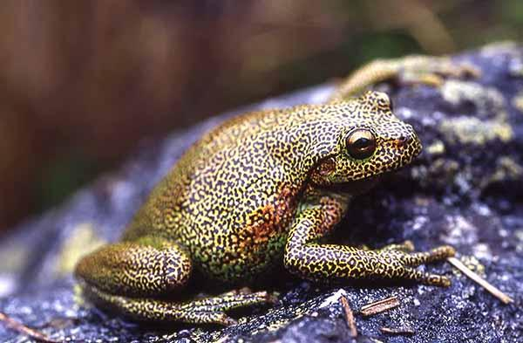  Fuente: (Montaño, 2016) | LC
Aves | Águila real | Geranoaetus melanoleucus | 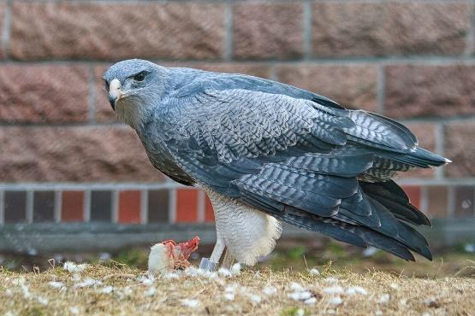  Fuente: (Avda, 2011) | LC
Aves | Caica | Gallinaoo nobilis | 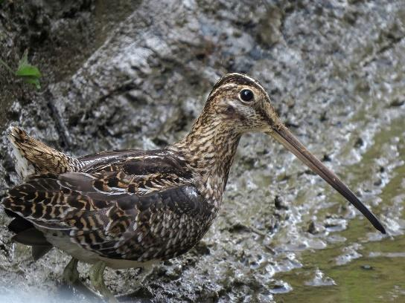  Fuente (Tamayo, 2016) | NT
Aves | Mirla, Mirla Negra o Tordo | Turdus fuscater gigas | 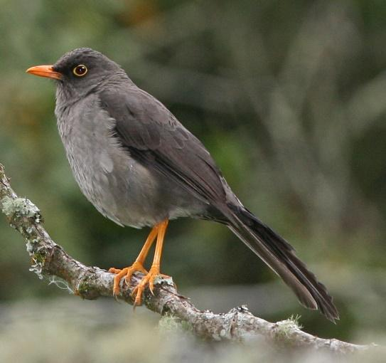  Fuente (birdphotos.com, 2008) | LC
Aves | Papamoscas | Mecocerculus leucophrys | 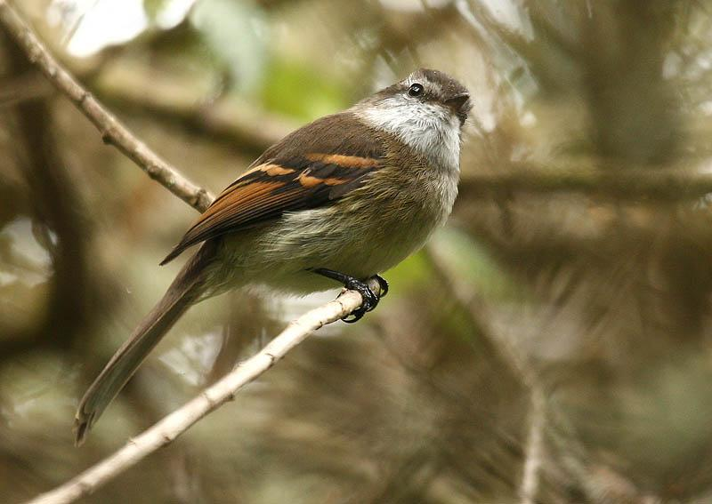  Fuente (Woodruff, 2007) | LC
Aves | Colibri, Tominela paramera, | Chalcostigna heterooogon | 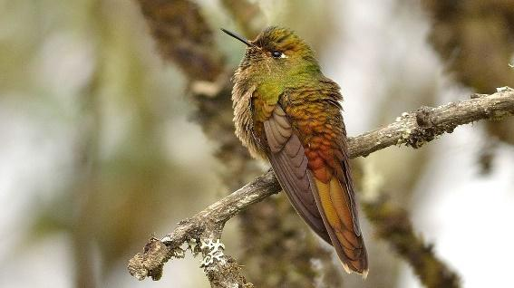  Fuente: (Martinez N. O., 2013) | LC
Aves | Chupaflor | Oxypogon guerinii | 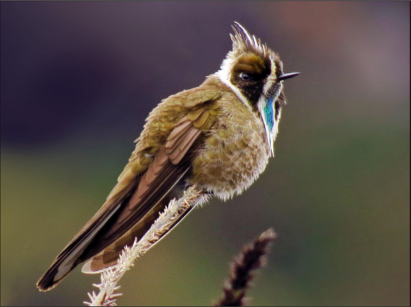  Fuente (García J. M., 2017) | LC
Aves | Chirlobirlo o Jagueco | Sturnella magna | 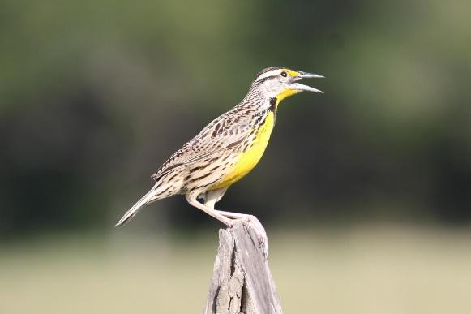  Fuente: (Rae, 2007) | LC
Aves | Gorrión, Copetón, Correporsuelo | Zonocrichia capensis | 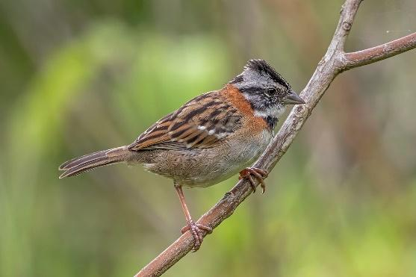  Fuente (Sharp, 2019) | LC
Fuente: (Ecología Verde, 2020)
LC: Preocupación menor.
EN: En peligro
VU: Vulnerable
NT: Casi amenazado.
CR: En peligro crítico.

Debido a la vegetación existente en los páramos, se pueden prevenir inundaciones cuando existen grandes cantidades de precipitaciones; y por otra parte, cuando hay escases de agua permiten mitigar las sequías, también contribuyendo a mejorar los efectos de la erosión del suelo. Se calcula que en los páramos subsisten más de 4.000 especies de plantas, con un 60% de endemismo. Su vegetación se encuentra condicionada a las condiciones de altitud, en cuanto a sus características que se mantienen durante el año como el aire frío, la niebla y la nieve. La adaptación de las plantas de los páramos es asombrosa en cuanto se desarrollan en condiciones extremas, entre estas:
- Soportan las bajas temperaturas nocturnas
- Alta radiación solar durante todo el día
- La baja capacidad de nutrientes del suelo
- Las severas condiciones de sequía estacional
Es por lo anterior, que los arbustos tienen hojas robustas, duras y muy pequeñas, esto les ayuda al crecimiento durante todo el año y mantener su color verde. Las especies más representativas son las siguientes:
Tabla 16
Especies representativas en vegetación en los páramos
Especie | Nombre científico | Fotografía | Fuente de la fotografía | Categoría de amenaza
Frailejón | Espeletia grandiflora | 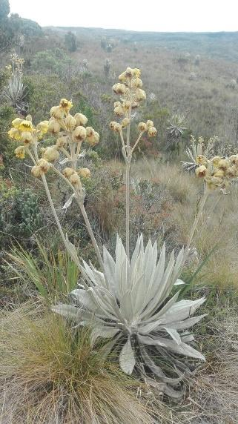 | (Celis, S.f) | VU
Macolla | Myrceugenia leptospermoides | 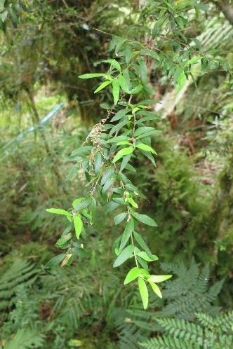 | (Barthelemy, 2016) | EN
Chusques | Chusquea | 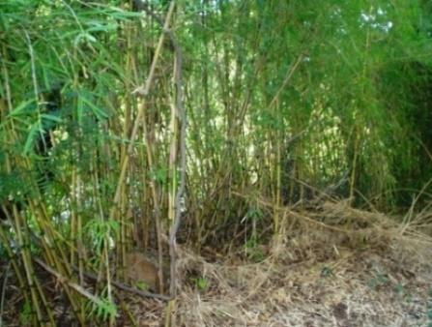 | (linao, 2007) | No determinado
Bambúes | Phyllostachys | 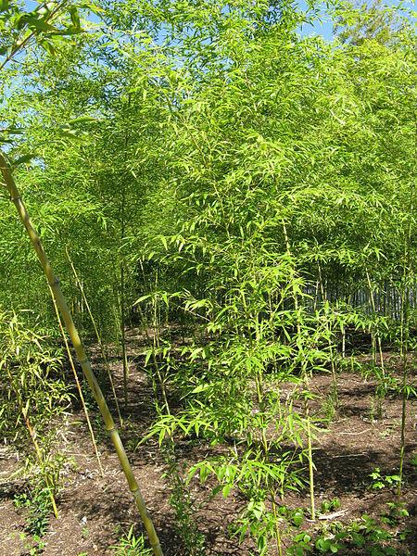 | (KENPEI, 2007)
Fuente: Elaboración propia
LC: Preocupación menor.
EN: En peligro
VU: Vulnerable
NT: Casi amenazado.
CR: En peligro crítico.

Principales páramos en Colombia
En Colombia se encuentran el 50% de los páramos del mundo, proveen aproximadamente el 70% del agua que se consume en el país. A continuación se presentan los páramos más representativos (WWF, 2022).
Tabla 17
Páramos en Colombia
Páramo | Características | Ubicación | Fotografía
Paramo de Chingaza | Se consideró como un santuario supremo para las ceremonias de la cultura muisca. Con una gran diversidad de paisajes con riscos, lagunas, riachuelos y diversidad en flora y fauna, entre estos: el Oso de anteojos, la Danta de páramo, el Cóndor de los Andes y el Vendado de Cola blanca, frailejón mayor y el frailejón de Chingaza, entre otros | Hace parte del Parque Nacional Natural Chingaza. Se localiza en la cordillera oriental de los Andes, aproximadamente a una hora al noreste de Bogotá | 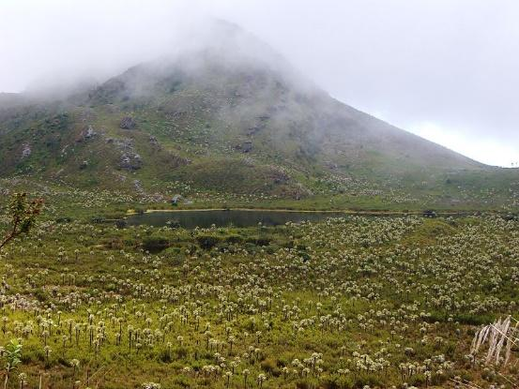  Fuente  (Weigell, 2014)
Páramo de Ocetá | Conformado por formaciones rocosas, que le dan nombre a la Ciudad de Piedra que se encuentra en el sector.  Entre las especies de flora y fauna se encuentran: frailejones, líquenes y musgos, conejos sabaneros, ranas, Cóndor, águilas, guatines y el venado de cola blanca.  También se encuentran las lagunas de Siscuinsí y la laguna Negra | Localizado en el departamento de Boyacá, se encuentra en la zona rural de Monguí. | 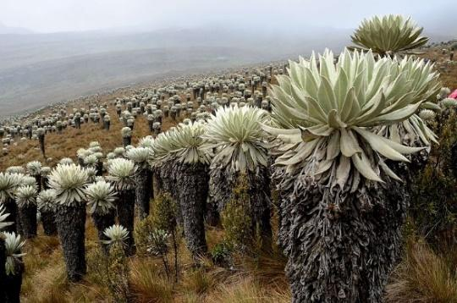  Fuente  (Vargas, 2012)
Páramo de Santurbán | Su ecosistema se compone principalmente de páramos y bosques húmedos, por lo que es un área natural de gran biodiversidad.  Considerado una fábrica de agua y reserva hídrica de vital importancia.  En cuanto a la flora, predominan frailejones y romeros. La fauna del lugar es escasa debido a la depredación humana, pero esporádicamente se pueden apreciar algunos ejemplares como conejos. En épocas pasadas abundaba el venado blanco, el zorro, las águilas e incluso se llegó a hablar de la existencia de algunos grandes felinos. | Localizado en los departamentos de Norte de Santander y Santander. | 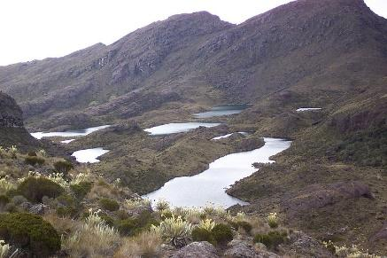  Fuente  (Contreras, 2009)
Páramo de las Hermosas | Su vegetación es de bosque mixto de montaña y páramo; predominando el encenillo, el manzano, los alisos y el frailejón. En Las Hermosas habitan osos de anteojos, dantas de montaña, venados y conejo, entre otros.  El páramo ha sufrido los efectos del conflicto armado colombiano, por su limitado acceso geográfico. | Se encuentra localizado sobre la Cordillera Central, en los departamentos del Valle del Cauca y Tolima. | 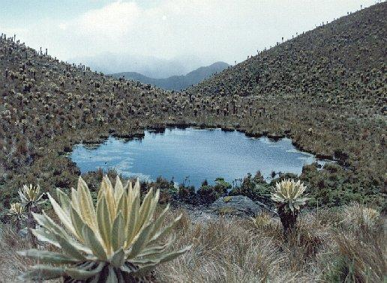  Fuente  (Lopez, 2007)
Páramo el Verjón | Cuenta con diversidad en flora y la fauna propia de los páramos, cuenta con caminos antiguos que fueron construidos por los indígenas para el desplazamiento entre Bogotá y La Unión. | Se encuentra en la zona aledaña a Bogotá, en las inmediaciones de Monserrate y de los Cerros Orientales, se puede llegar por la vía a Choachi | Fotografía  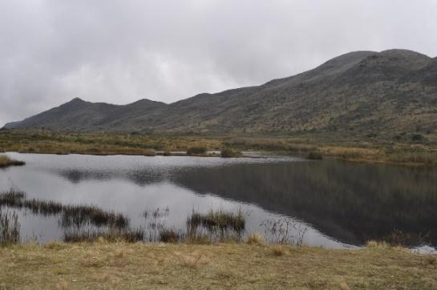  Fuente (trekcolombia, 2014)
Paramo de Pisba | Conocido por ser el escenario de la ruta campaña libertadora de Simón Bolívar. Se constituye en una fuente hídrica que provee bienes y servicios ambientales a más de 15.000 habitantes de los departamentos de Boyacá y Casanare. | Se encuentra ubicado en la Cordillera Oriental en la Región Andina de los Andes en Colombia. | 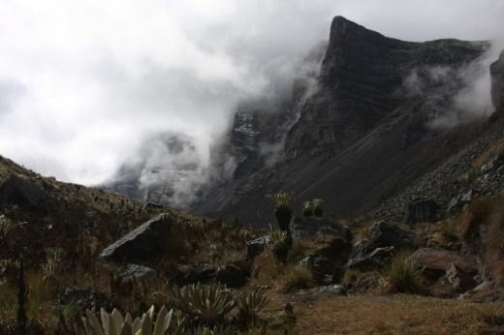  Fuente (Gobernación de Boyacá, 2019)
Fuente: (El Espectador, 2020).

Importancia de los páramos en Colombia
A nivel mundial se encuentran en el país (42,48%) y en Ecuador (37%), se encuentran en Costa Rica, el norte de Perú y el occidente de Venezuela. Los páramos abastecen el 70% del agua dulce en Colombia, un recurso hídrico de gran importancia para la vida humana, los páramos proveen servicios ecosistémicos fundamentales, por su misma naturaleza (Universidad Nacional de Colombia, 2021), a continuación se enumeran los beneficios y aportes que brindan los páramos:
- Hábitat de especies únicas en el mundo
- Contribuyen a la mitigación y adaptación al cambio climático
- Las características de su suelo orgánico y un clima frío permiten la regulación del agua proveniente de lluvias, neblinas y deshielos.
- Permiten almacenar abundante carbono, debido a la gran concentración de materia orgánica en los suelos.
- La riqueza y esplendor de los paisajes que lo integran
- Teniendo en cuenta sus características, los páramos tienen un potencial para la investigación científica.
- El páramo constantemente libera agua limpia y pura; según el biólogo Jairo Pinto, “El páramo es un laboratorio vivo que aún sigue en evolución”
- El páramo colombiano es único en su biodiversidad a nivel mundial debido a su conformación por los depósitos de cenizas volcánicas que enriquecen el suelo.

Factores de Riesgo en la conservación de los páramos
En los ecosistemas colombianos, especialmente los páramos, son considerandos de carácter transcendental, proveen el 70% del agua dulce en el país, y reconociendo los riesgos que actualmente enfrentan es substancial reconocer los riegos a los que son expuestos:

Tabla 18
Factores de Riesgo en la conservación de los páramos
Problemáticas | Fotografía
Fenómenos naturales: la disminución o el aumento drástico de la lluvia, las erupciones volcánicas, el descenso pronunciado de las lenguas de hielo. | 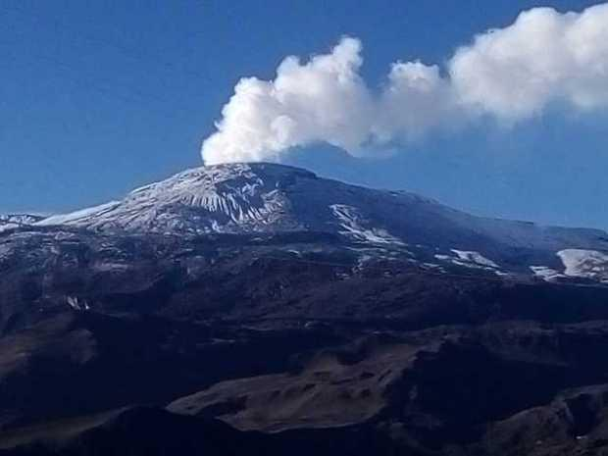  Fuente: (López, 2020)
La ganadería y la agricultura extensivas, un ejemplo, es el cultivo de papa | 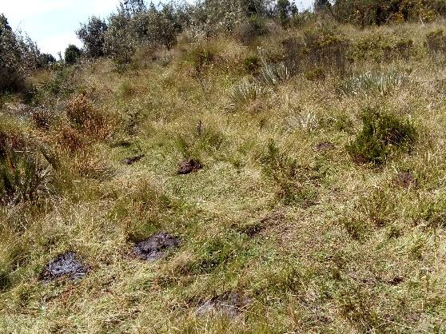  Fuente: (Benitez, Escremento de las vacas - Páramo Telecom Saboyá - Boyacá, 2022)
El cambio climático aumentando la temperatura en los páramos | 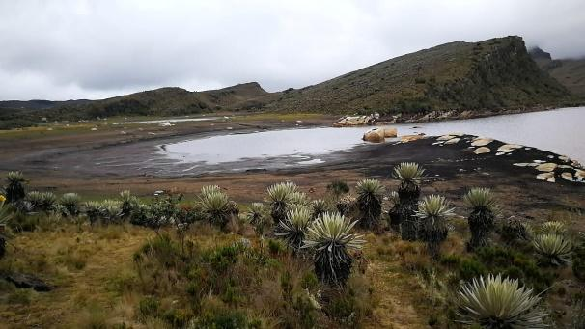  Fuente: ( Morales, 2020)
La contaminación de los recursos hídricos, la contaminación atmosférica (23.5 %) y el deficiente manejo de los residuos sólidos | 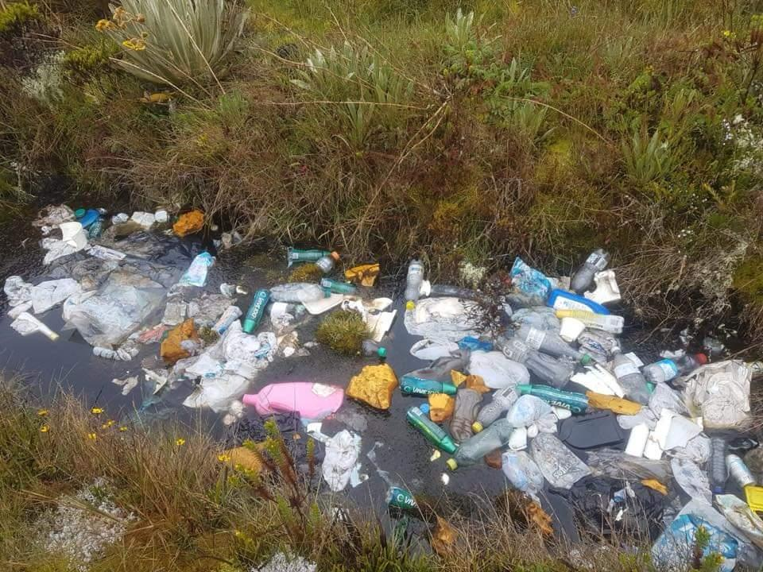  Fuente: (Velasco, 2018)
La deforestación o reforestación con especies exóticas. | 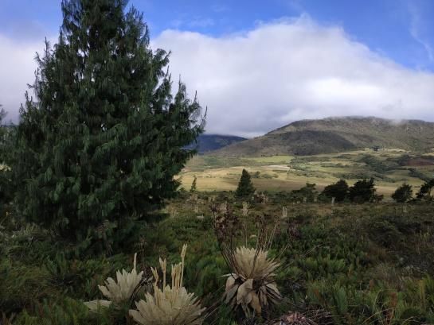  Fuente: (Barros, 2021)
Extracción de minerales como por ejemplo los proyectos mineros en páramos | 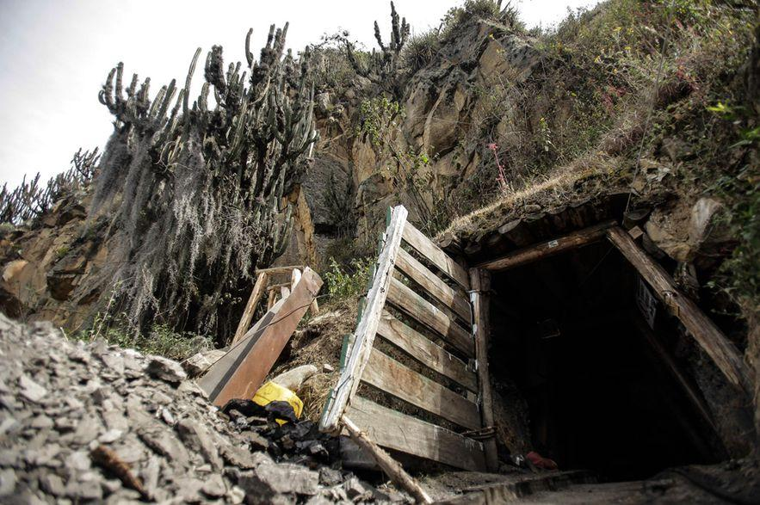  Fuente: (Heaver, 2013)
La pérdida de la cobertura vegetal contribuye a la erosión | 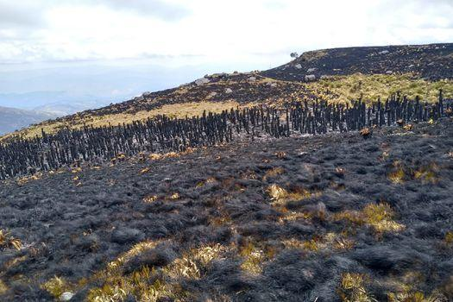  Fuente: (Corpoboyacá, 2020)

Mapa de los páramos en Colombia
En el siguiente mapa se presentan y reconocen los 36 páramos que se encuentran distribuidos en el territorio colombiano.
https://www.wwf.org.co/?300270/paramos%2Den%2DColombia

Normatividad en los páramos
Debido al aporte que como ecosistema representan los páramos y la vulnerabilidad a las que son sometidos, se han promulgado normas y leyes que buscan su protección, en la Tabla 19 se presentan algunas que regulan la protección de los páramos.
Tabla 19
Normatividad en la protección de los páramos
Normatividad | Descripción | Fuente
Declaración y el Plan de acción de Estocolmo para el medio humano | La primera conferencia mundial en hacer del medio ambiente un tema importante, los participantes adoptaron una serie de principios para la gestión racional del medio ambiente | Conferencia de las Naciones Unidas sobre el Medio Humano, Estocolmo 1972 | Naciones Unidas
Ley 99 de 1993 (22 de diciembre de 1993) | Conservación y manejo sostenible de los recursos dado por la biodiversidad de los páramos | Se creó el Ministerio del Ambiente, incluyendo la reorganización en el sector publico encargo de la gestión y conservación, además de estructurar el Sistema Nacional Ambiental – SINA (GOV.CO, S.f)
Ley 1382 del 9 de febrero de 2010, que modificó parcialmente el Código de Minas (Ley 685 de 2001). | Excluir los páramos del desarrollo de actividades productivas con miras a su protección y la necesidad de definir un área geográfica del ecosistema | Buscar la fuente
Ley 1450 de 2011 | Completar | Buscar la fuente
Ley 1753 de 2015 | Completar | Buscar la fuente
Ley 1930 de 2018 | Completar | Buscar la fuente

Caso de estudio
Frente a los Factores de Riesgo en la conservación de los páramos que se describen en la tabla 18. Identifica dos de los factores, y proponga acciones de mejora que permitan mejorar dicha situación

Bosques
Definidos como ecosistemas forestales, se encuentran ocupando aproximadamente la tercera parte de la superficie terrestre, siendo un hábitat ideal para la vida animal. Los bosques son biomas terrestres que albergan ecosistemas con una gran biodiversidad. Especialmente, en Colombia se identifican los bosques tropicales, los cuales tienen una extensión de 58.633.631 hectáreas, se ubican principalmente en las zonas del Pacífico y la Amazonía; el bosque seco tropical se encuentra en varios departamentos, Arauca, Los Santanderes, Vichada y los valles interandinos del río Magdalena y Cauca (En Colombia, 2022). En la siguiente fotografía, se puede identificar las características de los bosques.
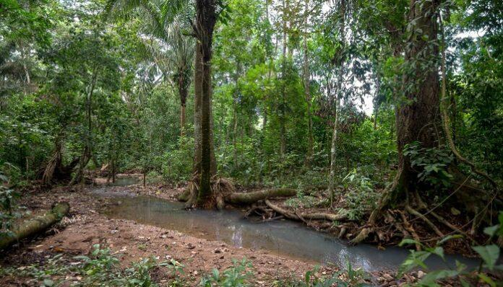
Fotografía: Bosques en la región de la Amazonía
Los bosques se encuentran conformados por una gran cantidad de árboles y arbustos, los cuales se diferencian como se muestra en la siguiente figura.
Figura 6
Diferencias características de los árboles y arbustos
Fuente: Elaboración propia

Árbol: plantas leñosas, perenne, de más de 7 m de altura, que tiene un único tronco y que se ramifica en altura
Fuente: CITATION Nik18 \l 2058 (Pixabay, 2018)

Arbusto: planta leñosa, perenne, que no supera los 7 m de altura y se ramifica continuamente desde la base en diversos troncos
Fuente: CITATION Ben22 \l 2058 (Benitez, Uva camarona (Macleania rupestris), 2022)
Según la Asociación para la agricultura sostenible y el medio ambiente, por sus siglas en inglés (FAO), define el bosque en un 10% de tierra con cobertura de copa de árbol y un área de más de 0,5 hectáreas. Es un sistema con diversas interrelaciones bióticas y abióticas, considerándose en los aspectos bióticos, los organismos vivos como plantas, animales y microorganismos; y los aspectos abióticos, se tienen: suelo, clima, agua, restos orgánicos, rocas, es decir los organismos no vivos (OVACEN, 2022).

Clasificación de los Bosques
Los bosques se clasifican según la vegetación, el follaje, el clima y la latitud. Como ya se mencionó, el bosque es un espacio provisto de árboles y arbustos, y otras clases de vegetación, que hacen de este una zona tupida de naturaleza y pulmón natural. En Colombia, se encuentran: Bosque Alto Andino, Bosque Seco tropical, Bosque Húmedo tropical.

Bosque Alto Andino
También conocida como zona de ecotonía, se encuentra entre 3.000 y 3.200 msnm. El bosque andino cuenta con varias especies de plantas que crecen solo en este tipo de ecosistemas. Además, es el hábitat de una gran cantidad de especies de aves y de plantas que habitan sus tierras secas, frías y húmedas. Algunas de las eco-regiones que constituyen el bosque andino son los bosques montanos de los Andes venezolanos, el valle de Magdalena en Colombia y la Cordillera Real Oriental del norte de Perú (Lifeder, 2022).
Tabla 20
Vegetación en el Bosque Alto Andino
Especie | Nombre científico | Fotografía
Árbol de Raque | Vallea Stipularis | 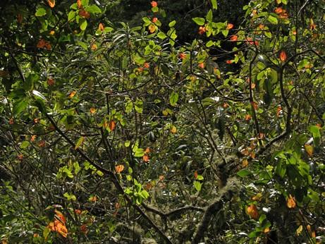  Fuente: (flickr, 2022)
La flor de mayo, mayos o sietecueros | Andesanthus lepidotus | 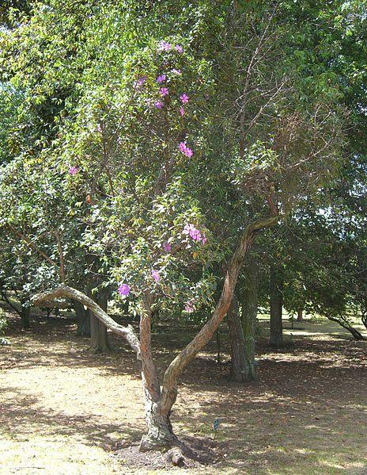  Fuente: (Weigell, Andesanthus lepidotus, 2013)

También, se encuentra variedades en Fauna en el Bosque Alto Andino, como se presenta en la siguiente tabla:
Tabla 21
Fauna en el Bosque Alto Andino
Especie | Nombre científico | Fotografía | Categoría de amenaza
oso frontino | Tremarctos ornatus | 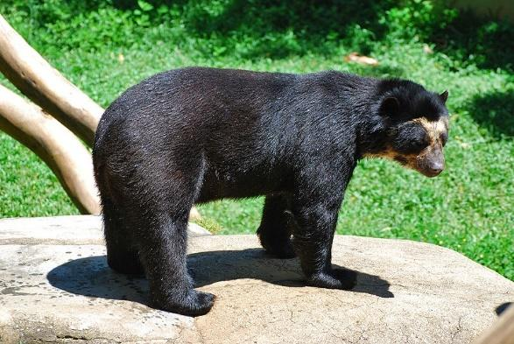Fuente: (Tanaka, 2008) | VU
kinkajú o martucha | Potos flavus | 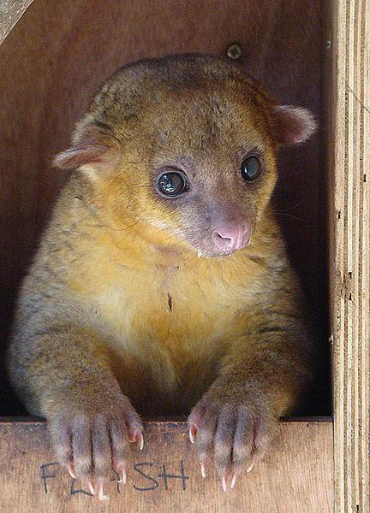  Fuente: (Culbert, 2008) | LC
LC: Preocupación menor.
EN: En peligro
VU: Vulnerable
NT: Casi amenazado.
CR: En peligro crítico.

Bosque seco tropical
Clasificado como una formación vegetal con una cobertura boscosa continua, presentan una altitud entre los 0-1000 msnm con temperaturas superiores a los 24 ºC y precipitaciones entre los 700 y 2000 mm anuales. Presentan una vegetación con características xerofíticas, correspondientes a formaciones secas tropicales. Estos ecosistemas se especializan en diversidades de especies de fauna y flora que poseen características de adaptación singulares, debido a las condiciones de temperaturas extremas y periodos intensos de sequía. Colombia cuenta con tres regiones de Bosque seco tropical:
- La zona de la Llanura Caribe incluyendo una parte de la Guajira Sur
- La región seca del valle del Magdalena ubicada en los departamentos de Tolima, Cundinamarca y Huila
- El Valle Geográfico del río Cauca

En cuanto a la vegetación se presentan (Tabla 22) algunas de las especies que habitan los territorios en los bosques secos tropicales.

Tabla 22
Vegetación en el Bosque Seco tropical
Especie | Nombre científico | Fotografía
Resbalamono | Bursera simaruba | 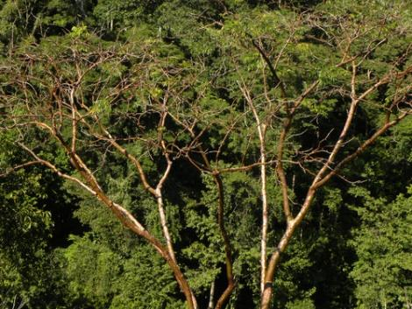  Fuente: (Aguilar, 2012)
Guayacán | Handroanthus ochraceus | 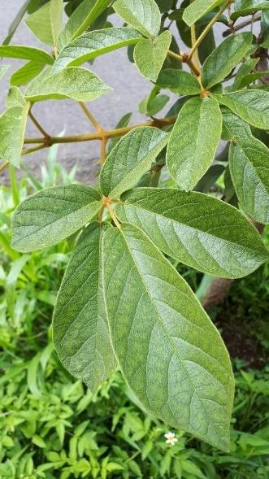  Fuente: (Pl@ntNet, 2021)
Caracoli | Anacardium excelsum | 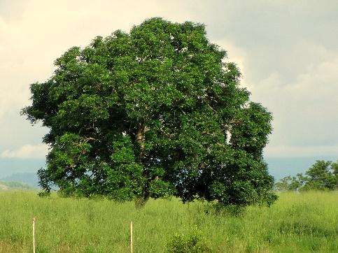  Fuente: (Bayer, 2010)

En cuanto a la fauna se presentan (Tabla 23) algunas de las especies que habitan los territorios en los bosques secos tropicales.
Tabla 23
Fauna en el Bosque Seco tropical
Especie | Nombre científico | Fotografía | Categoría de amenaza
Tigrillo | Leopardus wiedii | 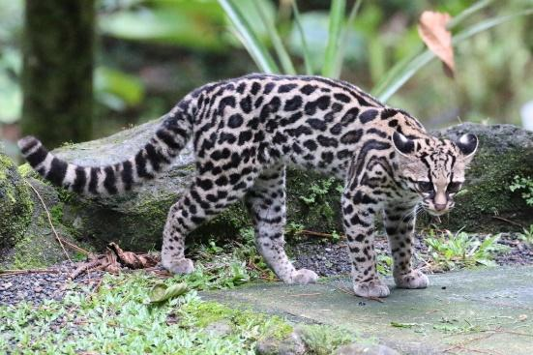  Fuente: (Leithallb, S.f) | NT
Mono aullador | Alouatta seniculus | 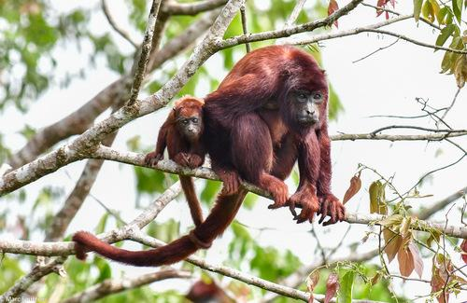  Fuente: (pfaucher, 2019) | LC
Halcón culebrero | Herpetotheres cachinnans | 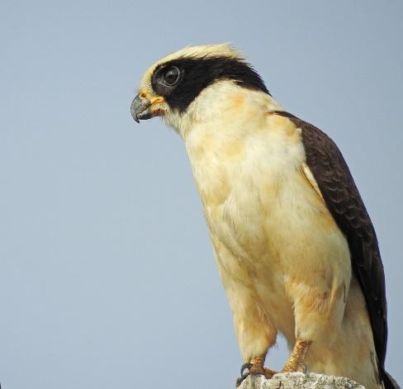  Fuente: (Johnmeikle , S.f) | LC
LC: Preocupación menor.
EN: En peligro
VU: Vulnerable
NT: Casi amenazado.
CR: En peligro crítico.

Bosque húmedo tropical
Se consideran ecosistemas terrestres formados por sucesión natural, con presencia de árboles y arbustos con alturas de aproximadamente 5 metros, con un estrato de copas superior al 30% y una superficie mayor a 0,25, proveen de bienes y servicios que contribuyen al desarrollo sostenible. Su ubicación, se considera estratégica por encontrarse en la línea del Ecuador. El territorio colombiano es de bosques tropicales, estos cubren 58.633.631 de hectáreas, las regiones con mayor cobertura de bosques son el Pacífico y la Amazonía.
En cuanto a la vegetación se presentan (Tabla 24) algunas de las especies que habitan los territorios en los bosques secos tropicales.

Tabla 24
Vegetación en el Bosque húmedo tropical
Especie | Nombre científico | Fotografía
Coquito esbelto | Reinhardtia gracilis | 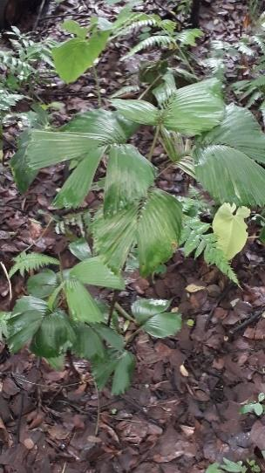  Fuente: (Fernandez, 2021)
Mararay macanillo | Aiphanes graminifolia | 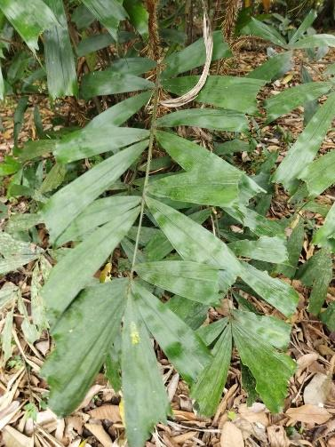  Fuente: (Mite, 2022)
Chanul | Humiriastrum procerum* | 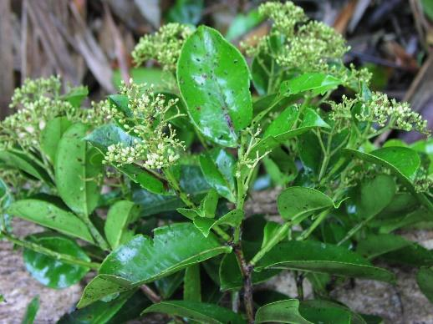  Fuente: (ITTO, S.f)
*Especie en categoría de amenaza catalogada como en peligro crítico (CR).
En cuanto a la fauna se presentan (Tabla 25) algunas de las especies que habitan los territorios en los bosques secos tropicales.

Tabla 25
Fauna en el Bosque húmedo tropical
Especie | Nombre científico | Fotografía | Categoría de amenaza
Tucán del chocó | Ramphastos brevis | 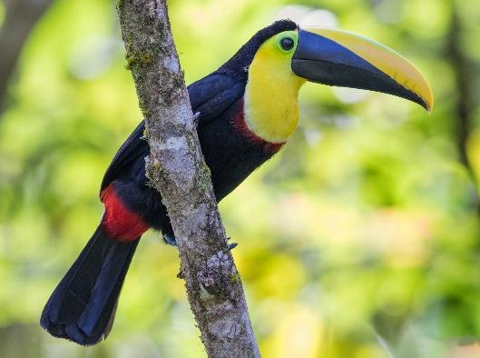  Fuente: ( Hirsch, 2018) | LC
Águila harpía | Harpia harpyja | 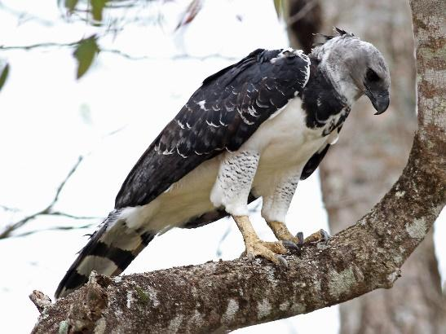  Fuente: (Ryan, 2016) | VU
Rana dorada venenosa | Phyllobates terribilis | 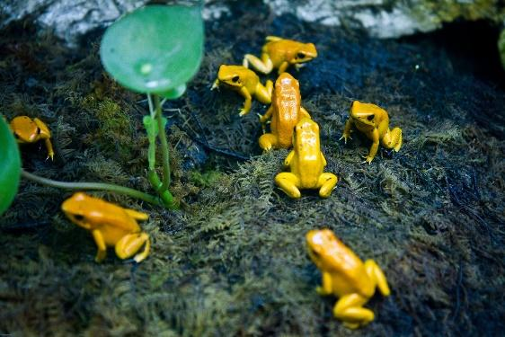  Fuente: (Cock Peláez, 2010) | EN
LC: Preocupación menor.
EN: En peligro
VU: Vulnerable
NT: Casi amenazado.
CR: En peligro crítico.

Importancia de los Bosques
Los bosques se clasifican en ecosistemas estratégicos que proveen de bienes y servicios a las poblaciones, sus beneficios se orientan en:
- Regulación del ciclo del agua permitiendo evitar las inundaciones
- Ayudan en la protección de los suelos, controlando la erosión y a evitando derrumbes y deslizamientos
- Reducen los efectos del cambio climático producido por el hombre
- Proveen recursos como madera, medicinas, alimentos, fibras y materiales de construcción
- Constituyen un lugar de hábitat para las comunidades que conviven en ellos
- Constituyen el hogar de miles de especies de plantas, aves, mamíferos, reptiles y anfibios

Bosques en Colombia
A continuación se presentan algunos de los bosques más representativos en Colombia (ver Tabla 26).
Tabla 26.
Tabla 26
Bosques representativos en Colombia
Bosque | Descripción | Fotografía
Bosque del Páramo de Santurban | Localizado en los departamentos de Santander y Norte de Santander, los bosques andinos conforman el 27% del área del Páramo de Santurban, los cuales se distribuyen aproximadamente desde los 2800 m.s.n.m. hasta el límite de la zona paramuna hacia los 3000 m.s.n.m. | Fotografía  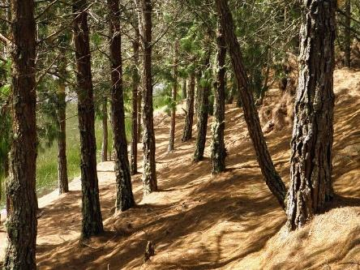  Fuente (Alveart, 2014)
Bosques de Vía Parque Isla de Salamanca | Se encuentra ubicado en la Costa Caribe, El Vía parque Isla de Salamanca es un ecosistema con paisajes auténticos, conformados por playones, ciénagas y bosques. En su mayoría está fundado por pequeñas islas separadas de la costa por canales de mangle. La mayor parte del área está cubierta de mangle, bosque seco y bosque ripario. | Fotografía  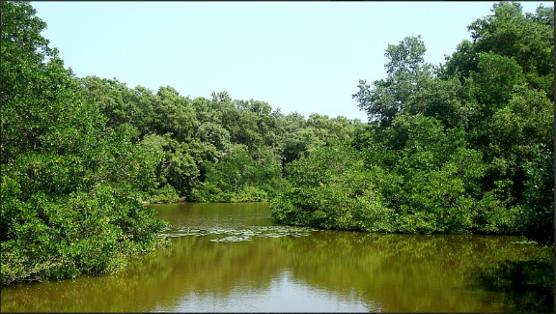  Fuente:(organizaciones colparques, S.f)
Bosques de Cocora | Situado en el departamento del Quindío, en la cordillera de los andes colombianos. Hace parte del Parque Nacional Natural Los Nevados y se caracteriza por su gran número de palmas de cera, el árbol nacional del país. | Fotografía  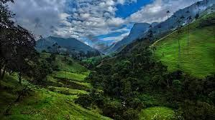  Fuente (organizacion colparques, S.f)

A continuación se presentan otros tipos de Bosques Tropicales en Colombia, se identifican, al menos 4 tipos de bosques tropicales: lluvioso, seco y semi seco, húmedo caducifolio y formaciones en tierras altas, los cuales se presentan en la tabla 27.

Tabla 27
Tipos de bosques en Colombia
Tipo de Bosque | Características | Ubicación | Fotografía
Bosque tropical lluvioso | Se caracterizan porque sus precipitaciones ascienden a los 2.500 mm anuales y no presenta una estación seca | En Colombia, la Amazonía es un ejemplo de bosque tropical lluvioso, así como los valles del Cauca y Magdalena, la costa del Pacífico y la Orinoquía. | Fotografía  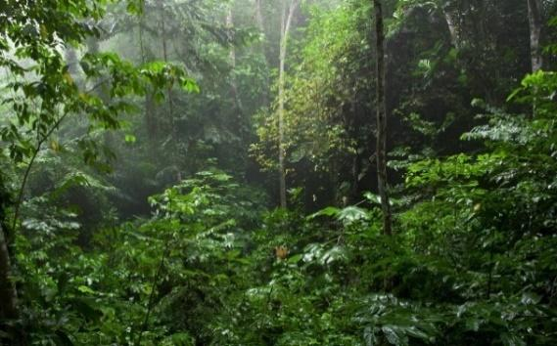  Fuente (Blanco, 2016)
Bosque tropical seco y semi seco | Se caracterizan porque tiene más presencia de especies nativas, este tipo de bosque se encuentra principalmente en África, tienen periodos de sequía y unas pocas precipitaciones que van de los 500 mm a 1.000 mm anuales | En Colombia, el bosque seco se encuentra en la zona del Caribe, Norte de Santander y Valle del Cauca; es el tipo de bosque con mayor amenaza en Colombia, pues solo permanece un 1% de la superficie original | Fotografía  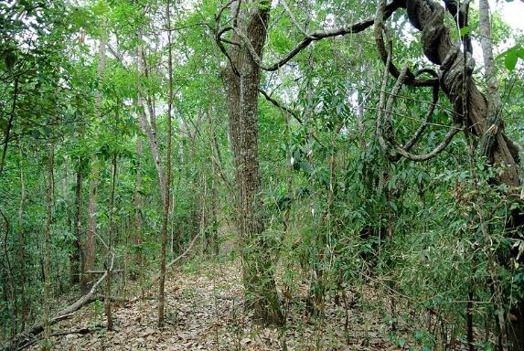  Fuente (Adbar, 2013)
Bosques tropicales en tierras altas | Se encuentran a partir de los 800 msnm en adelante y se ubican en montañas o colinas. El bosque andino ha perdido cerca del 70% de su extensión, principalmente por la deforestación sin control | Son los mismos bosques andinos que en Colombia se encuentran en la cordillera de los Andes | Fotografía  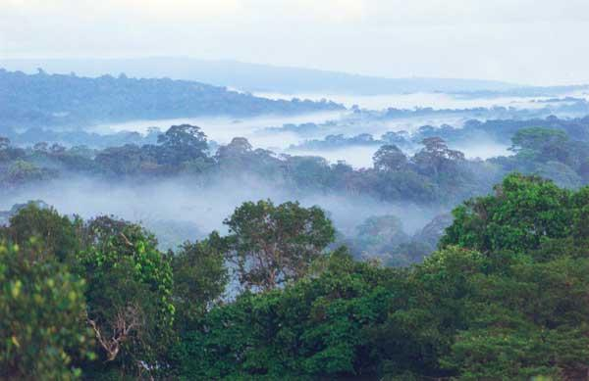  Fuente (Delorme, 2005)

De igual manera, en Colombia se encuentran otros dos ecosistemas relacionados con bosques, son los manglares y los bosques de galería. El primero, corresponde a la zona en donde se unen el agua del mar y el agua de ríos, en Colombia se encuentra en el Caribe y el Pacífico. El segundo, ayuda a evitar la erosión del suelo en los márgenes del río; por eso es que se encuentra en zonas inundables de ríos como el Magdalena, el Atrato, el río Guaviare y el río Meta. A continuación se presentan las fotografías de un bosque de galería y un manglar.
Fotografía de Manglar | Fotografía de Bosques de Galería
Mangle Prieto o Negro (Avicennia germinans)  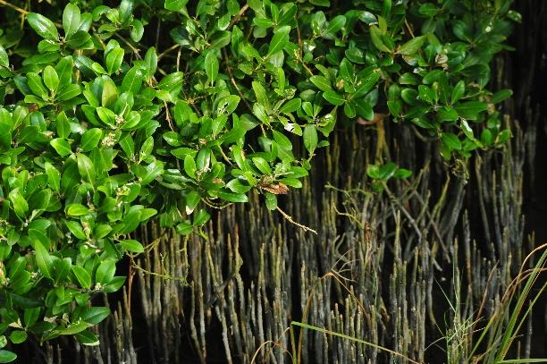 | Bosques de galería en la Orinoquia  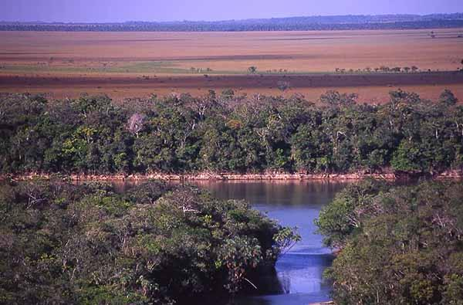
Fuente: (Gonzalez, 2020) | Fuente: (Instituto Alexander Von Humboldt, S.f)

Riegos de los bosques en Colombia
Dentro de las problemáticas identificadas que afectan estos ecosistemas se encuentran:
- La tala indiscriminada de los bosques
- Desertificación asociados a actividades agropecuarias
- Conflictos por Ganadería y desertificación y erosión
- Actividades económicas en las regiones
En cuanto a las soluciones para este tipo de problemáticas se han propuesto estrategias de educación ambiental, estrategias de restauración, y el uso sostenible de sus recursos naturales.

Normatividad de protección para los bosques
Debido al nivel de vulnerabilidad a la que son sometidos, se han promulgado normas y leyes que buscan su protección, en la Tabla 28 se presentan algunas que regulan la protección de los Bosques.
Tabla 28
Normatividad en la protección de los bosques
Normatividad | Descripción
El Plan de Acción Nacional de Lucha contra la Desertificación y sequía-PAN | Adoptado en el país mediante la ley 461 de 1998. Se delimitaron las tres regiones con Bosque Seco Tropical en el país, la llanura Caribe, incluyendo el sur de La Guajira, es la región con mayor cobertura. En segundo lugar, se encuentra la región seca del valle del río Magdalena, en los departamentos de Tolima, Cundinamarca y Huila, y por último el Valle Geográfico del río Cauca
Programa Estratégico Conservación y uso sostenible de la diversidad biológica | Tiene como propósito conocer las potencialidades, limitantes y dinámica de la diversidad biológica de las zonas secas.
Resolución 1628 de 2015 | Se declaran y delimitan unas zonas de protección y desarrollo de los recursos naturales renovables y del medio ambiente y se toman otras determinaciones

Caso de estudio importancia de los bosques

- Se encuentra en una caminata ecológica por senderos que son clasificados en ecosistema estratégico como área protegida de bosques. En la caminata identifica algunas de las siguientes actividades que se están realizando en el entorno: (a) La tala indiscriminada de los bosques, actividades económicas en las regiones como ganadería. De acuerdo con estas situaciones que estrategias propondría para mejorar estas situaciones.

Principales causas de disturbio de los ecosistemas estratégicos

En el contexto de la problemática que fundamenta la propuesta del proyecto de innovación y desarrollo tecnológico, inicialmente se describen las causas y efectos que lo originan. Derivado de los procesos de industrialización y el aumento de factores que inciden en la contaminación ambiental, la supervivencia del planeta se encuentra amenazada por el calentamiento global, aspectos derivados de la acción del hombre están causando un deterioro acelerado en el planeta. En este sentido el calentamiento global o cambio climático es un fenómeno progresivo de interés científico, político, social y mediático a nivel mundial porque sus efectos perturban a todos los seres vivos.
Actualmente los ecosistemas colombianos, han sido alterados por diversas actividades humanas relacionadas con la minería ilegal, prácticas agrícolas, pecuarias e industriales; que han traído como efecto directo la pérdida de la cobertura vegetal y de los suelos, contaminación del agua y de suelos, reducción y fragmentación de ecosistemas, especialmente aquellos que brindan grandes servicios ecosistémicos, en especial con la conservación de los recursos hídricos y su potencial en biodiversidad, siendo algunos de estos ecosistemas estratégicos el bosque húmedo tropical, bosque seco tropical, los páramos y los humedales (Correa, 2011).
Por otra parte, debido a que la población humana que habita en estos ecosistemas, práctica la tala de las especies nativas de la zona para ser remplazados por cultivos comerciales o semovientes en actividades pecuarias como medios de ingreso económico para su subsistencia, se originan procesos de erosión del suelo, acompañados de la pérdida de cobertura vegetal, que sirve como soporte y de almacenamiento de agua, lo cual aumenta la probabilidad de vulnerabilidad de sus pobladores en las épocas de sequía o de fenómenos de avalancha y remoción en masa en el invierno. A pesar de las problemáticas presentadas, los mencionados ecosistemas generan por sí solos procesos de sucesión secundaria, que en la mayoría de los casos no tienden a recuperar las condiciones antes de la causa de disturbios.
Frente a las problemáticas que afectan los ecosistemas se encuentran: el cambio climático, la urbanización, la explotación de recursos naturales, la desertificación y la erosión de los suelos, la deforestación, la crisis de los recursos hídricos, y las constantes amenazas a la biodiversidad. En la siguiente figura se sintetizan las principales amenazas y problemáticas que afectan los ecosistemas:

Figura 7
Principales amenazas y problemáticas que afectan los ecosistemas

Minería Ilegal

Prácticas agrícolas, pecuarias e industriales inadecuadas

Contaminación ambiental

Calentamiento global

La urbanización

Explotación de recursos naturales, la crisis de los recursos hídricos, y las constantes amenazas a la biodiversidad.

La desertificación y erosión de los suelos

Fuente: elaboración propia

A continuación se precisan sobre problemáticas que se consideran importantes conocer: Calentamiento global, Contaminación ambiental y Oscurecimiento Global.

Calentamiento global
También es conocido como “Cambio climático”, El efecto invernadero es un proceso natural que atrapa algunos de los rayos del sol en la atmósfera para regular la temperatura de la Tierra (Instituto Nacional de Ecología y Cambio Climático, 2018), pero en exceso puede generar daños irreparables, especialmente en la capa de ozono. El efecto invernadero natural se ha desestabilizado por el aumento indiscriminado en la quema de combustibles fósiles y la deforestación de los bosques y selvas, esto incrementa las emisiones de gases de efecto invernadero y modifica la composición de la atmósfera en la Tierra. Lo anterior, contribuye al calentamiento global porque al desintegrarse la vegetación se emiten gases de efecto invernadero; y, por otra parte, se genera el sumidero de CO2, producido porque la vegetación absorbe CO2 de manera natural. Adicionalmente, Los gases de efecto invernadero (GEI) creados por el ser humano, como los halocarbonos son también una de las causas del agotamiento de la capa de ozono en la atmósfera (Benavides & León, 2007) .

Aunado a lo anterior, existen otras prácticas en las actividades humanas que se consideran perjudiciales; entre estas, la utilización de combustibles fósiles en las industrias, el uso no adecuado y mesurado de energías eléctricas, la deforestación, la contaminación, especialmente en zonas urbanas, la no correcta disposición de los residuos y los contaminantes derivados de procesos industriales, la no cultura del reciclaje, entre otros. (Ver Figura 8).

Figura 8
Causas que generan el calentamiento global

Calentamiento global

Causas

Deforestación

No reciclaje

No correcto uso de energías eléctricas

Combustibles fósiles en la industria

No correcta disposición de residuos

Contaminación ambiental

Contaminación derivada de procesos industriales
Fuente: elaboración propia
En consecuencia, el rápido aumento de los gases de invernadero es un problema porque está cambiando el clima tan rápido que algunos seres vivos no podrán adaptarse en el cambio de los ecosistemas que habitan. Se pronostican una serie de migraciones producidas por las sequias que se van a generar en algunos territorio. Otros de los efectos incluyen aumento del nivel del mar, olas de calor, tormentas, sequías, extinción de especies, enfermedades, inestabilidad económica, destrucción de Ahora bien, es importante comprender los costos y efectos del calentamiento global para diseñar y evaluar medidas de mitigación y adaptación climáticas, además porque estos cambios afectan principalmente a los países más pobres porque carecen de los recursos para la protección climática (Unicef, 2021).
En coherencia con la anterior problemática, es fundamental educar para el cambio climático, esto implica una preparación para mitigar sus efectos y adaptarnos a los cambios, que en gran parte ya son inevitables. Por lo anterior, se requieren formular estrategias que permitan a las futuras generaciones, la concientización de acciones en pro de la conservación del planeta. Particularmente en Colombia, el Ministerio del Medio Ambiente ha liderado una serie de estrategias en cumplimiento de las Políticas Públicas y el Plan Nacional de Desarrollo SINERGIA; entre estas: la Estrategia Nacional de Compensaciones Ambientales, Planes Regionales de Acción en Diversidad, Política Nacional de Biodiversidad, protección de los Ecosistemas Estratégicos, entre otros (Ministerio de Ambiente, 2021). A propósito de los ecosistemas estratégicos en Colombia, proveen los bienes y servicios ambientales fundamentales para el avance sostenible del país. Establecen equilibrios y procesos ecológicos básicos tales como la regulación de los climas y el agua, realizan la función de depuradores del aire, agua y suelos; y la conservación de la biodiversidad (Ministerio de Medio Ambiente, 2021).
La falta de criterios de sostenibilidad ambiental por los actores socioeconómicos ha generado problemáticas, relacionadas con deforestación, agotamiento y desgaste de la cobertura vegetal protectora y procesos de erosión. Pérdida de flora, de carácter nativo por acción de la ampliación de la frontera agropecuaria, fragmentación del bosque, crecimiento de la densidad poblacional y contaminación hídrica redundando en pérdidas ambientales que influyen en la dinámica normal de los sistemas (Corporación Autonóma Regional, 2012, pág. 18)
Un ejemplo de lo anteriormente dicho, se presentan en los bosques riparios en los márgenes de cuerpos de agua (ríos, quebradas lagos, lagunas entre otros), los cuales son áreas de interconexión entre los diferentes ecosistemas tanto terrestres como acuáticos; los cuales están muy relacionados por agua dulce, y pueden servir de extensión de la misma, hasta los límites de los diferentes ecosistemas que se conectan a este tipo de bosques (Gregory et al., 1991).

Contaminación ambiental
El uso inadecuado de los plaguicidas de síntesis química puede generar efectos de contaminación y poner en riesgo la salud humana, especialmente de los operarios a los que se les encomienda las aplicaciones de plaguicidas, predisposición a generar neoplasias (cáncer), afectaciones congénitas y afectaciones del sistema (Plenge-Tellechea, Sierra-Fonseca, & Castillo-Sosa, 2007).
Existen evidencias de residuos tanto de fungicidas como de insecticidas con categorías toxicológicas altas en productos cosechados de frutas como duraznos, uvas de mesa y tomate; la exposición a estas sustancias químicas puede causar efectos teratogénicos y cancerígenos los cuales han sido documentados; evidenciándose que la exposición a estos agentes químicos, causan alteraciones en el sistema nervioso, inmunológico y reproductivo (Muñoz Quezada, 2011).
Otro efecto no deseado del mal uso de los fungicidas, es la afectación de estos sobre organismos y microrganismos no blanco; los cueles pueden contribuir en el crecimiento de las plantas y en su defensa frente a las plagas y enfermedades, afectando así las cadenas tróficas en los cultivos como en los ecosistemas cercanos a estos, reportándose neoplasias (cáncer) en aves rapaces directamente relacionadas con la aplicación de plaguicidas (Romairone-Duarte, Altimira-Palau, & Ramírez-Rivero, 2016).
La producción de alimentos especialmente en países del tercer mundo, es sometida a la aplicación desproporcionada de plaguicidas de origen natural o de síntesis química, en parte por falta de una adecuada asistencia técnica o por la falta de regulación estatal (García-Murillo, 2015). Esta situación puede generar problemas de residualidad en los productos cosechados, que pueden predisponer a los consumidores a enfermedades relacionadas con neoplasias (cáncer); de otra parte, los procesos que inician desde la postcosecha son deficientes por lo general alcanzando pérdidas en este proceso que pueden superar el 50 % de los productos cosechados, lo que compromete la seguridad y soberanía alimentaria de las familias colombianas (FAO, 2011).

Oscurecimiento global
El oscurecimiento global se considera como la reducción progresiva de la cantidad de luz solar que adquiere la superficie terrestre, un proceso que trae como consecuencia que, al disminuir la radiación solar producida a la superficie terrestre, se pone en riesgo la fotosíntesis. Se cree que este fenómeno se produce por diferentes partículas que se envían a la atmósfera derivadas de la combustión de combustibles fósiles, ocasionadas por: cenizas de incendios forestales, humo de fábricas o motores, erupciones volcánicas y del polvo generado por la actividad humana (Pascual, 2019).
El oscurecimiento global (OG) traería como consecuencias la disminución del oxígeno en el planeta, adicionalmente se pronostica la reducción de las temperaturas ambientales en todo el planeta, debido a que los desechos se encuentran llegando hasta la estratósfera y retienen los rayos solares.

Alternativas tecnológicas para mitigar problemas ambientales en ecosistemas estratégicos

La actual crisis ambiental ha llevado a que diferentes países establezcan políticas en pro de cuidar el medioambiente, y presentar alternativas sostenibles para relacionarnos con los ecosistemas se ha puesto de manifiesto la importancia de luchar contra el calentamiento global, estrategias que van de la mano con el uso de tecnologías y la mencionada economía circular son fundamentales para combatir los efectos adversos del cambio climático.
La economía circular, se orienta en la mejora de los procesos de producción lineal, la cual incluye la reutilización de elementos que se han considerado desechos. Se considera como una estrategia de desarrollo sostenible en la producción de bienes y servicios, permitiendo la reducción en el consumo y el desperdicio de materias primas (Agua o energía). La bioeconomía, es una alternativa de economía circular, en la que se emplean organismos vivos en pro del medioambiente, otro ejemplo, es la tecnología aplicada en la agricultura, la implementación de procesos de biotecnología permite la producción de cosechas resistentes al cambio climático (BBVA, 2021). A continuación se presentan algunas de las tecnologías que se aplican:

Tecnologías limpias
Se refieren a aquellas que presentan bajos niveles de impacto ambiental, las cuales propenden por el mejoramiento constante de su eficiencia de sus procesos de producción y uso eficiente de materia y energía (Organización de Estados Americanos, 2006). Al minimizar los consumos de energía, agua, volumen de emisiones y residuos mediante manejo ecoeficiente de insumos y procesos se puede beneficiar las empresas por disminución de costos de producción y por venta de subproductos asociados a un mejor aprovechamiento de las materias primas y de los procesos lo cual conlleva a reducción de residuos, emisiones y puede mejorar la competitividad al tener reconocimiento por el uso de tecnologías limpias.
Teniendo en cuenta a (Arroyave & Garces, 2012) y (Rodríguez et al., 2020), algunas de las modalidades en la implementación de tecnologías limpias en el origen o preventivas son:
- El cambio en las materias primas o insumos, esto en búsqueda de disminuir la cantidad de residuos o emisiones y reducir la exposición de personal a químicos que podrían afectar la salud.
- Cambios de tecnologías: Pueden mejorar la productividad, conllevar a ahorros energéticos, menor uso de recursos como el agua, y otros insumos lo cual conlleva a menor número de residuos.
- Cambios en las prácticas de Operación: Mejoras en la logística de procesos productivos, controles de inventario y proyección de fecha y mecánica de la producción para optimizar procesos. Todo esto sin desconocer las normas de aseguramiento de la calidad. En Colombia existen diferentes ejemplos de la aplicación de tecnologías limpias y sostenibles en el sector agrícola; los cuales también, pueden contribuir en el mejoramiento de los rendimientos de cultivos como fresa, mediante el uso de colonias polinizadoras del abejorro nativo Bombus atratus (Poveda-Coronel, et. al., 2017).
Otro ejemplo, es la implementación de control biológico en cultivos comerciales de tomate bajo invernadero, con la avispa Encarsia formosa para el control de la mosca blanca de los invernaderos (Trialeurodes vaporariorum); el uso de trampas de feromonas y el uso de la avispa Apanteles gelechiidivoris para el control del cogollero del tomate (Tuta absoluta) (Benavides et al., 2010).

Biorremediación
Es una técnica que puede utilizar microorganismos como plantas que permite el tratamiento de contaminantes (metales pesados, hidrocarburos, sustancias de síntesis química y materia orgánica) en aguas y suelos y subsuelos es una técnica para limpiar suelos contaminados de una forma muy práctica ya que se usan a los mismos microorganismos que viven en el suelo y el subsuelo (Iturbe-Argüelles, 2010, p. 11).

Control biológico de plagas y enfermedades
Una de las alternativas para solución de las problemáticas asociadas a la aplicación de la frontera agrícola, es el control biológico como alternativa al uso de plaguicidas de síntesis química, que pueden causar afectación de organismos no blanco, contaminación de los suelos y las fuentes de agua y riesgos sobre la salud humana; en este método, se han reportado el uso de organismos y microrganismos antagonistas de plagas y enfermedades, que han sido evaluados solos o en combinación con otras estrategias de manejo integrado de plagas y enfermedades (MIPE), tanto en condiciones de cultivo a cielo abierto como bajo invernadero y en la pos cosecha de frutas, hortalizas, ornamentales entre otras especies cultivables (Gregori et al., 2020).
En este enfoque de manejo de plagas y enfermedades, utiliza, tanto organismos como microrganismos antagonistas de estos agentes infecciosos, los cuales pueden ser aplicados solos o en conjunto con otros, pero debe conocerse de antemano su compatibilidad, buscando complementar diferentes modos y mecanismos de acción contra estos agentes patógenos. Un ejemplo, de lo dicho anteriormente es el caso del uso mediante aplicación de la bacteria Bacillus amyloliquefaciens y el hongo levaduriforme Aureobasidium pullulans contra B. cinerea tanto en condiciones de campo como en la poscosecha. De otra parte, se reporta el uso de cepas del hongo perteneciente al género Trichoderma; para el control de diferentes fitopatógenos, también en condiciones de cultivo especialmente bajo invernadero (Wonglom et al., 2019).
En cuanto al control biológico de insectos plagas en cultivos comerciales como el tomate bajo invernadero, se ha utilizado la avispa Encarsia formosa contra la mosca blanca (Trialeurodes vaporariorum) y también el uso de trampas con feromonas o el uso de la avispa Apanteles gelechiidivoris para el control de Tuta absoluta comúnmente denominada cogollero del tomate (Benavides et al., 2010).

Uso de organismos eficientes (EF)
Otra alternativa de producción agropecuaria alternativa, es la implementación de tecnologías como acuaponía; la cual integran un sistema de producción piscícola con cultivos en hidroponía de hortalizas principalmente; este sistema reduce significativamente el consumo de agua y nutrientes para las plantas de cultivo, ya que a estos se les recircula estos elementos constantemente en un sistema cerrado, minimizando las pérdidas; otra ventaja, es la posibilidad de implementarlo a baja escala para pequeños productores contribuyendo a mejorar sus condiciones de seguridad alimentaria (Colagrosso Fitipaldi, 2015).
La acuapónica, puede hacer parte de las tecnologías ambientales, ya que pueden ser un medio de transformación de los entornos sociales económicos y ecológicos, al incorporar nuevos procesos, técnicas, prácticas y procedimientos, que reducen los impactos negativos sobre los recursos hídricos, suelos y atmosfera, en contraste con los sistemas agropecuarios convencionales, ya que esta tecnología puede ejecutar con o sin intención explícita en reducir el daño ambiental (Weber, 2005).
Otra característica de la acuaponía que corresponde con las tecnologías limpias, es la tendencia de mejorar constante su eficiencia en lo referente a sus procesos de producción, pero con reducción de la contaminación espacialmente de los recursos hídricos (Sandoval & Alvarado, 2006).
Los sistemas acuapónicos se ajustan a los principios de biosistemas integrados, ya que estos unen un sistema biológico piscícola y otro agrícola, que permiten la transformación de residuos orgánicos tanto líquidos como sólidos en productos de valor agregado. Lo anterior involucra la participación de microorganismos, peces y plantas. Estos sistemas se caracterizan por favorecer la dinámica de los flujos de energía y materia; tratando los residuos y subproductos de un primer sistema productivo en materia prima para otro. Este sistema en particular, permite la conversión de subproductos pecuarios (piscícolas) en productos de valor agregado, siendo está una estrategia de producción altamente sostenible desde el punto de vista ecológico, a la vez que son un potencial de empleo e ingresos para la comunidad. (Mendoza, Cardona, Valencia, & Alvarez Leon, 2010).
Es viable la acuaponía como un sistema agropecuario, que permita la producción sostenible de alimentos con alta calidad nutricional y frescura, tanto de origen vegetal como animal (piscícola). Siendo este un sistema altamente controlado, puede implementarse en gran diversidad de espacios, tanto en ámbitos rurales como urbanos; siempre y cuando, se cuente con disponibilidad de energía eléctrica (idealmente de procedencia fotovoltaica). Desde el punto de vista sanitario, al posibilitar un mayor control de variables ambientales, hace más viable y eficaz las estrategias de manejo de plagas y enfermedades con métodos alternativos al control químicos (Calderón-garcía, Olivas-garcía, Luján-álvarez, Ríos-villagómez, & Hernández-salas, 2019).
Cabe resaltar en el contexto actual de la pandemia, la vinculación activa sector público a los proyectos relacionados con la generación de seguridad alimentaria; en este caso de los colegios distritales, pudiendo consolidar la comunicación entre los diferentes actores (padres de familia, estudiantes y docentes) en torno a la disponibilidad de alimentos, implementación de tecnologías limpias y la sostenibilidad ambiental.
Iniciativas similares relacionadas con la implementación de estrategias para mitigar los problemas de producción y distribución de alimentos, se han ejecutado en otros contextos geográficos y cultural; en donde se observó, en este mismo ámbito de pandemia, articulación de acciones por parte por parte del sector público por del estado de Rio Grande do Norte en Brasil, no para enfrentar la propagación del COVID-19, sino también para garantizar a través del Programa de Seguridad Alimentaria y Nutricional la generación y distribución de alimentos en la región de forma eficiente con participación activa de la comunidad (Araújo, 2020).

Bioprospección
Según Melgarejo, et al., (2002), se orienta hacia el estudio de la biodiversidad desde el punto de vista comercial, pero con un enfoque claramente sostenible, para el desarrollo de productos biotecnológicos de alto valor médico, nutricional, industrial, agropecuario entre otros. Este proceso involucra a las comunidades locales desde el conocimiento ancestral y cultural especialmente de las comunidades indígenas.

Restauración ecológica
De acuerdo con Vargas-Rios (2011) la define en términos de reparar y/o restablecer un ecosistema procurando su llegar hasta donde sea posible a su estado pre-disturbios; estos últimos atribuidos a causas naturales, pero mayoritariamente atribuidos a las actividades humanas.

Buenas Prácticas Agrícolas (BPA).
En países del tercer mundo en especialmente cobra mayor importancia la formulación de programas y proyectos dirigidos a aumentar de forma sostenida el acceso de alimentos especialmente en las comunidades vulnerables; de otra parte, las ciudades tienen poca o nula disponibilidad de tierras para la producción agropecuaria, lo que genera una ventana de oportunidad, para la implementación de tecnologías alternativas como acuaponía; este sistema, reduce significativamente el consumo de agua y nutrientes, ya que estos recirculan constantemente en un sistema cerrado, minimizando las pérdidas; otra ventaja es la posibilidad de implementarlo a baja escala en ámbitos urbanos; en este ambiento, se debe implementar medidas de control de plagas y enfermedades alternativos al control químico para evitar problemas de toxicidad en los peces (Colagrosso Fitipaldi, 2015).

Buenas Prácticas de Manufactura (BPM)
Orientarlas hacia las prácticas que están afectando los ecosistemas, Minería, Actividades AgroIndustrial (Flores), Actividades pecuarias-La implementación de BPM ayudar a reducir las pérdidas y desperdicios y protegen a los consumidores de suceso negativos en seguridad alimentaria. Las BPM en Colombia están determinadas por la resolución 2674 de 2013 y su objetivo es “establecer los requisitos sanitario que debe cumplir las personas naturales y/o jurídicas que ejercen actividades de fabricación y comercialización de alimentos y materias primas de alimentos y los requisitos para la notificación, permiso o registro sanitario de los alimentos, según el riesgo en salud pública, con el fin de proteger la vida y la salud de las personas.
Cabe resaltar que las BPM no solo se aplica a los alimentos. En BPM se debe tener en cuenta materiales, insumos, producción, plan de distribución, plan de saneamiento, distribución. Todo documentado con protocolos claros y control de calidad. En el libro Producción más limpia: Paradigma de gestión ambiental se comenta que” la utilización de tecnología en procesos de manufactura, va acompañada del uso de recursos energéticos, los cuales derivan en emisiones atmosféricas. Por otra parte, en la mayoría de los casos no es óptimo el procesamiento de la materia prima (lo que significa que 100% no se convierte en productos), por lo que se generan subproductos de carácter líquido y sólido”. Con BPM se busca el control de procesos minimizando los efectos adversos para el ambiente y las personas vinculadas en dichos procesos.

Manejo de residuos sólidos
La reutilización y reciclaje permite disminuir el volumen de residuos y abren la posibilidad de que los residuos se conviertan en insumos para otra industria. La prevención y control de contaminación son actividades complementarias, en muchos casos no es posible aún evitar los residuos y emisiones contaminantes y aunque se entiende por tecnologías limpias las que no dejan huella contaminante o la reducen casi en su totalidad.

Uso de energías renovables
Es aquella que se origina a partir de recursos naturales como el viento, sol, agua y materia orgánica vegetal o animal (Ibarra-Sarlat, 2018). Cada una de las sociedades del mundo se caracterizan por hacer uso diario en gran o mínima medida de energía. Sin embargo, ciertas circunstancias han demostrado que la gran mayoría de este consumo proviene de fuentes no renovables como los combustibles fósiles, los cuales producen un impacto negativamente considerable sobre el medio ambiente (Ayuntamiento de Huelva, 2018). Por lo cual, cuando se habla de energías renovables también conocidas como energías alternativas o energías verdes, se hace referencia a aquellas que se originan a partir de recursos naturales como el viento, sol, agua y materia orgánica vegetal o animal (Ibarra-Sarlat, 2018), las cuales pretenden dar respuesta a una gran variedad de problemáticas ambientales tales como, residuos, lluvia ácida, cambio climático y contaminación atmosférica a través de (Santamarta, 2004). Por esta razón, cuando se habla de este concepto, se busca capturar el fundamento de esta clase de energía, representada por su accesibilidad en la naturaleza y la habilidad de renovación constante, sin requerir la intervención de los seres humanos, de forma voluntaria y en proporciones ilimitadas, mostrándose así, como una energía idónea para disminuir significativamente los niveles de emisiones (Enel Green Power, 2020)
De esta manera, hacer uso continuo de energía renovable y suspender los proveedores tradicionales es una condición imprescindible que tienen en común todas las naciones alrededor del mundo. Por lo cual, incorporar este tipo de energía constituye un nivel de utilidad primordial para la sostenibilidad ambiental, que en largo plazo representa la conservación de la humanidad, demostrando así, como la inclusión de estas son fundamentales dentro de los planes de desarrollo de los países fomentando el progreso humano y económico, por ejemplo, su implementación en sectores apartados permitiría dar respuesta a la problemática de suministro de energía a través de mecanismos de energía solar, demostrando que asume un papel con visión de futuro en el aprovisionamiento de servicios eléctricos primordiales y para la industria, en gran medida a causa de su distinción cada vez mayor de su rentabilidad (Robles & Rodriguez, 2018). A su vez, la implementación de energías renovables posibilitará mejorar la seguridad energética de una nación, expandiendo el sistema nacional, y minimizar el incremento de importaciones de combustible internacional (Cortés & Arango Londoño, 2017). En el caso puntual de Colombia, el país cuenta con una gran capacidad dentro de la comercialización de energías renovables y podrá consolidarse como una nación reconocida en esta cuestión a través de los avances que se están poniendo en práctica compañías nacionales e internacionales que se muestran interesadas en dedicar parte de sus recursos económicos para el progreso y desarrollo del país con respecto a la generación de energía mediante suministros no tradicionales (Medina & Venegas, 2018).
Las energías renovables son aquellas energías basadas en fuentes que utilizan recursos naturales como el sol, el viento, el agua o biomasa vegetal o animal. Se caracterizan por no usar combustibles fósiles, se centran en usos de recursos naturales con opción de renovación ilimitada. También son llamadas energías alternativas, energías limpias por las mínimas o nulas afectaciones al medio ambiente, ellas pueden llegar ser utilizables en lugares remotos facilitando la independencia energética y reducción de contaminantes como las emisiones de CO2.
Las energías renovables se generan a partir de recursos naturales renovables como el viento, el agua y el sol. (Giraldo, Vacca, Urrego, 2018). Según (Collazos, Esquivel, & Paz, 2019) “los países industrializados están a la vanguardia de todo y, aunque por lo general no son productores de hidrocarburos, compran petróleo y gas para constituir sus reservas y garantizar la seguridad energética de su población, están iniciando sus propias exploraciones y explotaciones de crudo a través de métodos como el fracking y, a su vez, también desarrollan fuentes de energía renovable. Dichos países son socios estratégicos de Colombia que, cuando alcancen la optimización y autosuficiencia requerida, dejarán de importar petróleo. Es decir, debemos entrar en un proceso de descarbonización económica para poder subsistir y mantener una economía sostenible y que se comprenda que lo que viene no solo son las energías renovables, sino también nuevos panoramas de inversión”.
Colombia es un país privilegiado geográficamente pues se encuentra ubicado entre dos océanos, es rico en fuentes hídricas, presenta diversas altitudes, tiene todos los climas, variedad de ﬂora y fauna y es el cuarto productor de hidrocarburos en América Latina y el sexto del continente (NRCD, 2020). Y no sólo es rico en fuentes de energía fósil sino también, y debido a su diversidad geográfica, en fuentes de energía renovable (González, 2015). Esto abre un espacio para pensar en energías renovables en especial si se tiene en cuenta que según (Robles & Rodríguez, 2018) “en la mayoría de las zonas rurales de los países en vía de desarrollo, las necesidades de energía se satisfacen principalmente con combustibles tradicionales de biomasa. Este panorama limita seriamente la posibilidad de muchos pobladores de las zonas rurales de mejorar la productividad agrícola y su calidad de vida”
Siendo así, uno de los principales beneficios de estas energías es que, adicionalmente a ser ilimitadas, exponen ningún o mínimo impacto sobre el medio ambiente, por lo cual se contemplan como tecnologías limpias una realidad existente en la sociedad actual. De esta manera, se presentan descripciones de cada tipo de energía renovable que destacan en la actualidad por su propósito de alcanzar la sostenibilidad del planeta como herramienta primordial para contribuir a los Objetivos de Desarrollo Sostenible (ODS).

Energía eólica.
Cuando se habla de energías renovables, supone hacer mención de una de las más tradicionales. La energía eólica hace referencia a aquella energía que se adquiere del viento mediante un aerogenerador, establecida como una alternativa ilimitada, que favorece a la mitigación de la utilización de combustibles fósiles responsables del efecto invernadero (Blanco, 2022). En Colombia existe el parque Ecológico Jepírachi que entró en funcionamiento en 2004 y el parque Guajira 1, pero la generación de energía eólica se puede dar en menor escala, como nos muestran en la película el joven que domó el viento o los usos en barcos de vela o molino de viento.

Energía hidráulica.
Por otro lado, es importante destacar la energía hidráulica como uno de los avances más importantes en la generación de electricidad que saca provecho de los recursos naturales para la producción de energía mediante la energía cinética originada de las corrientes de agua, caracterizada por ser completamente ecológica, limpia y libre de emisiones tóxicas (Aquae Fundación, 2020).

Energía fotovoltaica.
Paralelamente, la energía fotovoltaica se define como el proceso de conversión de la radiación solar en electricidad. Así, hace referencia a una categoría de energía que es renovable, ilimitada y no contaminante que puede generarse mediante el uso de paneles solares fotovoltaicos, que proporcionar beneficios para el autoconsumo, es decir, aportar energía en edificios u hogares, y al mismo tiempo para proveer la red de electricidad mediante grandes centrales (OpenMind BBVA, 2020).

Educación Ambiental (EA)

Se tiene en cuenta para la fundamentación de la Educación Ambiental, los antecedentes, las políticas, normas y regulaciones en materia de EA a nivel general y particularmente las establecidas en los gobiernos en Colombia, seguidamente se proponen conceptos en Educación ambiental en diferentes corrientes y autores y por último estrategias que se han implementado en materia de educación ambiental.

Antecedentes de la Educación Ambiental (EA)
El Cambio Climático se ha convertido en uno de los mayores problemas para el futuro de la humanidad, sus efectos traerán consecuencias a la mayoría de los habitantes del planeta (Comisión Económica para América Latina y el Caribe, 2017). En este sentido, la preocupación por el cuidado y la conservación del medio ambiente ha ido en aumento dada la actual crisis ambiental (World Economic Forum, 2022). Sin embargo, existen grupos que serán más afectados por la crisis medio ambiental, entre estos los grupos minoritarios, las comunidades indígenas, los ancianos, las embarazadas, los campesinos, los enfermos, los pobres, poblaciones en alta zona de riesgo, y la población de niños, niñas y jóvenes, quienes constituyen el futuro en el planeta tierra.
Teniendo en cuenta la crisis proveniente de los efectos ocasionados por el cambio climático, la educación ambiental surge como un instrumento de la gestión ambiental y debe entenderse como un “proceso dinámico y participativo, que busca generar una conciencia y desarrollar una cultura en la población, que le permita identificarse con esta problemática tanto a nivel general como individual” (Villadiego, Huffman-Schwocho, Guerrero, Rivero, & Cortecero, 2014, pág. 167)
La educación ambiental propiamente dicha con un alcance global tiene sus orígenes en la Conferencia de Estocolmo de 1972, convocada por las Naciones Unidas, en la cual se proclamaron varios principios, entre estos:
- Disfrutar y proteger el medio ambiente.
- Preservar los recursos naturales y usar responsablemente las fuentes de energía no renovables.
- Las políticas ambientales de todos los Estados, al igual que la ciencia y la tecnología deberán estar encaminadas a favorecer el medio ambiente.
- La educación será una herramienta para sensibilizar a la ciudadanía.
- Eliminación de las armas nucleares.
De igual manera, diversas organizaciones y gobiernos han presentado políticas para preservar el medio ambiente, en la siguiente tabla se presentan algunas de estas.
Tabla 29
Establecimiento de políticas en temas de Educación Ambiental
Año | Estados u organizaciones | Tema
1977 | Cumbre de Tiblisi | Establecimiento de políticas ambientales en los programas a los Estados Miembros de la ONU
1980 | Informe Brundtland | Se fundamente en la premisa propuesta en que la satisfacción de las necesidades del presente, no debe comprometer las necesidades de las futuras generaciones
1992 | Cumbre de la Tierra de Río de Janeiro | Se da relevancia al desarrollo sostenible
2002 | Cumbre Mundial sobre el Desarrollo Sostenible n Johannesburgo (Sudáfrica) | Se presenta el desarrollo sostenible teniendo un enfoque integrador, de modo que fusionó el concepto de medio ambiente y el de desarrollo de los pueblos con tres elementos fundamentales: el social, el económico y el natural
2015 | Agenda de desarrollo sostenible | Los objetivos globales adoptan medidas para erradicar la pobreza, proteger el planeta y asegurar la prosperidad para todos
Fuente: Elaboración propia tomada de la UNESCO
Especialmente la Unesco ha manifestado que la EA, es un asunto constante, en el cual los individuos y las comunidades, consiguen conciencia de su medio y aprenden los conceptos, los valores, las destrezas, la práctica y la determinación que les permita actuar, individual y colectivamente, en la resolución de los problemas ambientales” (Congreso Internacional de Educación y Formación sobre Medio Ambiente, 1987). Entre otros referentes se tiene, el Libro Blanco de la Formación Ambiental en España, a su vez cada país establece políticas y lineamientos para preservar el medio ambiente.

Normatividad y Políticas Medio Ambientales en Colombia
Desde la década de los noventa, en el país la Política Nacional Ambiental ha incorporado un componente educativo adelantado conjuntamente el Ministerio de Ambiente, Vivienda y Desarrollo Territorial y el Ministerio de Educación, mediante la implementación de los Proyectos Ambientales Escolares (PRAE). Se constituye en una estrategia pedagógica para abordar los problemas ambientales regionales y contribuye en la búsqueda de soluciones articuladas con las realidades de cada región y municipio, en un contexto natural, social, cultural, político y económico (Ministerio de Educación Nacional, 2005). Los PRAE se encuentran integrados por organizaciones sociales, la comunidad educativa, instituciones del sector. Su objetivo se orienta en la integración de conocimientos y experticias en torno a interpretar un problema ambiental, proponiendo soluciones desde una gestión ambiental sostenible. Existen 475 PRAE en 14 de los departamentos del país, los cuales se encargan de promover estrategias de investigación para fortalecer, evaluar y garantizar la calidad de los proyectos y, con la red REDEPRAE.
La sostenibilidad de la política de educación ambiental se ha logrado gracias a la integración de los equipos de trabajo interinstitucionales e intersectoriales, responsables de su adecuación y contextualización en los diferentes entes territoriales, en acompañamiento de 14 Comités Técnicos Interinstitucionales de Educación Ambiental (CIDEA), que proyectan sus planes y propuestas en la gestión y la planeación local a través de los Comités de Educación Ambiental del Nivel Municipal (CEAM) y el apoyo por parte del Ministerio de Educación y del Ministerio de Ambiente, Vivienda y Desarrollo Territorial. La Política Nacional de Educación Ambiental muestra resultados de integración entre distintos entes desde el Ministerio hasta las ONG, pasando por las Corporaciones Autónomas Regionales, y a diferentes niveles. Asimismo, es expresión de que continuidad y claridad en el objetivo producen resultados en materia de calidad, para el ambiente, para la educación y para el país.
De igual manera, se han establecidos políticas y normas ambientales en Colombia, existen diferentes organismos o entidades ambientales que emiten y regulan la normatividad ambiental, entre ellos están: Congreso de la República, Ministerio de Ambiente y Desarrollo Sostenible, Corporación Autónoma Regional, IDEAM y las Secretarías de Ambiente de cada ciudad o municipio, los cuales permiten velar por el cumplimiento y protección del medio ambiente (Seguridad y Salud, 2022) , entre estas se destacan:
1. Normatividad en gestión Ambiental
2. Normatividad Ambiental del Agua
3. Normatividad Ambiental el aire
4. Normatividad ambiental del suelo
También, se encuentran referentes de documentos dispuestos en acceso abierto para la consulta de los diferentes marcos normativos que rigen la Educación Ambiental en Colombia (Establecimiento público ambiental, 2022), (Universidad EAN, 2014). También, existe el apoyo por medio de estándares internacionales como ISO 14001 es la norma internacional en la que quedan establecidos los requisitos para la certificación de un Sistema de Gestión Ambiental en cualquier tipo de organización (Organización Internacional de Normalización, 2013)

Definiciones en Educación Ambiental
La educación ambiental se concibe como una forma de enseñanza que busca concientizar a los sujetos de su entorno, así mismo indagar cómo sus acciones tienen un impacto en él, para proponer transformaciones positivas sobre el medio ambiente. La educación ambiental (EA) surge tras la necesidad de educar a la comunidad y hacerle partícipe de los problemas ambientales, sociales y la búsqueda constante de soluciones (Jacobi, 2003). En ese sentido, la EA se constituye en una herramienta de mediación entre el sujeto-entorno-comunidad.
Considerando a la Educación Ambiental como un eje fundamental en cambiar la actitud de las relaciones de hombre y su entorno para lograr un equilibrio entre ambos, así como, mejorar la calidad de vida y del ambiente comprometiendo de manera conjunta el apoyo de casi todas las disciplinas y de la participación de la sociedad civil e instituciones para fomentar el cuidado del ecosistema-mundo para generaciones futuras (Vargas, Rosario, & Dinorah)
De esta manera, la EA, se debe orientar en la transformación de las conciencias hacia la generación de un conocimiento crítico ecológico, el desarrollo de prácticas e iniciativas de desarrollo sostenible (Novo, 2006). Por tanto, se requiere trasnversalizarlo en los currículos y planes de estudio, no solo en lo teórico, sino en educar a ciudadanos más conscientes del problema climático a través de un trabajo colaborativo de las disciplinas y de estrategias que garanticen un diálogo entre la comunidad y la realidad ambiental (Flórez-Espinosa, Velásquez-Sarria y Arroyave Escobar, 2017).
En un sentido pedagógico, la EA se debe orientar en todos los contextos de la educación (formal e informal), orientado a educar en una comprensión holística del medio ambiente a personas situadas dentro de un contexto sociocultural y una realidad ecológica amenazada por la actual crisis civilizatoria (Florés, 2012; Leff, 2002). También, se propone como esa relación del individuo, sus acciones y su beneficio hacia el medio ambiente (González-Gaudiano & Maldonado-González, 2017). Por otra parte, la transdisciplinariedad en la educación ambiental se debe tener en cuenta en un componente investigativo, que permita generar acciones en pro del cuidado ambiental (Pulido & Olivera, 2018).Es importante destacar que existen una caracterización en corrientes de educación ambiental propuesta por (Sauvé, 2005), las cuales se pueden identificar en la tabla 30.
Tabla 30
Corrientes de EA (Sauvé, 2005).
Corrientes en EA | Definición
Corriente naturalista | Se identifica en la naturaleza una fuente inagotable de estímulos para el desarrollo humano
Corriente Conservacionista | Se orienta en limitar el crecimiento económico y poblacional para que no excedan los límites naturales
Corriente resolutiva | se abordan problemas ambientales a fondo y se evalúa la mejor alternativa para solucionarlo en la propuesta de educación ambiental de la Unesco
Corriente sistémica | Esta asume el todo como un sistema con actores, factores y humanos con relaciones tróficas en las que se distribuyen materia y energía
Corriente científica | Se propone una educación en ciencias ambientales con habilidades cognitivas desde la investigación hacia la transdisciplinariedad
Corriente humanista | Tiene en cuenta las dimensiones culturales, políticas, económicas y su significado que está inmersos en el medio ambiente
Corriente moral /ética | La relación humano-ambiente es de carácter ético. Se alude a los valores ambientales como resultado de una adopción moral de problemas con un razonamiento socio-científico
Corriente holística | Los componentes del entorno funcionan como un sistema y por tanto tienen relaciones complejas. Se tienen en cuenta características del momento, tiempo y lugar de cada persona para reflexionar
Corriente bioregionalista | Conduce a valorar el espacio natural que rodea al ser humano y a generar sentido de pertenencia o identidad
Corriente práxica | Utiliza la investigación acción participativa como metodología para generar cambios de una situación ambiental problema
Corriente crítica social | Según las realidades que se viven se invita a los educadores a formar su propia teoría de educación ambiental pasando por la investigación del problema y su dinámica socioambiental con reflexión crítica
Corriente feminista | Reclama la intervención de las mujeres en la educación ambiental y los aportes que han hecho, pero que se han visto disminuidos por las relaciones de poder que ejercen los hombres sobre ellas
Corriente etnográfica | Privilegia la relación cultural del hombre-naturaleza por lo que los educadores deben tener en cuenta la población a la que se dirigen y adoptar un modelo que se adapte al contexto cultural
Corriente de la eco-educación | La formación personal está muy relacionada con las relaciones que se tejen entre seres humanos y con el medio físico
Corriente de la sostenibilidad/sustentabilidad | Se apoya en el programa educativo UNESCO “para un futuro viable” que busca promover el desarrollo sostenible. Se integran las preocupaciones sociales, económicas y ambientales para cambiar los modos de consumo y producción que garanticen la vida en el presente y el futuro
Fuente: Elaboración propia basado en Sauvé, 2005.

Estrategias educativas para la implementación de la educación ambiental
Para la educación ambiental (EA) se consideran necesarias la incorporación de estrategias de enseñanza, que permitan el fortalecimiento de los procesos de aprendizaje, generando una apropiación y conciencia ambiental en las futuras generaciones. Los procesos de enseñanza y aprendizaje mediados por tecnología proporcionan un vínculo de motivación con el aprendiente (Bohórquez & Silva, 2021). En este sentido, las instituciones educativas tienen el compromiso de presentar estrategias que fortalezcan las competencias que son exigidas para los estudiantes en la sociedad actual (Rodríguez & Silva, 2022). No obstante se debe reconocer que aunque la tecnología establece una mediación, es importante la incorporación de aspectos pedagógicos y didácticos para facilitar los procesos formativos (Silva & Bohórquez, Aspectos pedagógicos y tecnológicos en la implementación de una plataforma digital de aprendizaje, 2021).
Figura 9
Estrategias para la educación ambiental (EA)

1. El juego

2. Investigación Acción

3. Constructos clásicos de la EA

4. Educación Ambiental Comunitaria

5. Proyecto Taller

6. TIC en la educación

7. Estudio de casos y resolución de problemas

8. Mapas conceptuales

9. Estudio de emociones, impacto y experiencias

10. Aprendizaje experiencial

11. Estrategia educativa comunitaria

12. Cambio de la conducta medioambiental

13. Educación Basada en el Lugar

14. Enfoque combinado

15. Educación ecocéntrica
Fuente: elaboración propia tomado de (Dzambeya & Andarcio, 2020)

Cuidado de la Casa Común
La Universidad Santo Tomás orienta sus principios católicos en el bienestar de los seres humanos, articulados con su misión y visión como una institución educativa que tiene en sus propósitos la formación holística de los futuros profesionales. En este orden de ideas, teniendo en cuenta que el proyecto denominado “Serious games para el fortalecimiento de la cultura ambiental y la protección de los ecosistemas estratégicos en Colombia”, busca formular estrategias para el fortalecimiento de una cultura ambiental (Silva, Santiago, & Ana, Estrategia didáctica colaborativa para el fortalecimiento en la indagación y búsqueda de información como habilidad investigativa, 2021). En su fundamentación teórica, se tienen en cuenta los pronunciamientos que han realizado los máximos jerarcas de la iglesia católica, que en su gran mayoría han promulgado por el cuidado del medio ambiente, en este sentido; el Papa Francisco, se ha considerado uno de los defensores más asiduos en la lucha por la conservación el medio ambiente, en la carta encíclica LAUDATO SI “Sobre el cuidado de la Casa Común”, expresa que “la Casa Común es cercana, con la cual compartimos la existencia, nos acoge entre sus brazos como una madre bella, destacando el papel de madre tierra, la cual nos sustenta, y gobierna y produce diversos frutos con coloridas flores y hierba” (Papa Francisco, Encíclica Laudato SI, 2015, pág 1). Se percibe la preocupación por el cuidado de la tierra, la cual provee a los seres humanos un espacio o hábitat, como lo expresa la encíclica: “la Casa Común”, en la cual convivimos como individuos que hacen parte de una sociedad, se debe preservar y cuidar.
Por otra parte, la encíclica también habla de la destrucción del ambiente humano, la Casa Común quedo al cuidado del ser humano, es decir la naturaleza junto con todos sus seres vivos; pero el hombre, una de las especies que la habita, la está llevando a su destrucción. Por lo anterior, las instituciones educativas, deben se parte de la generación de esa conciencia ambiental en las futuras generaciones, en este aspecto se destaca, la importancia de la propuesta educativa “Serious games para el fortalecimiento de la cultura ambiental y la protección de los ecosistemas estratégicos en Colombia”, para el fortalecimiento de una cultura ambiental.

Referencias Bibliográficas

Ambiente y Sociedad. (2015). Humedales en Colombia. Obtenido de https://www.ambienteysociedad.org.co/colombia-tiene-mas-de-30-mil-humedales/
Araújo, F. R. De. (2020). Management of food security actions during the COVID-19 pandemic. BRAZILIAN JOURNAL OF PUBLIC ADMINISTRATION, 54(4), 1123–1133.
Arroyabe , J., & Garcés L. (2017). Tecnologías ambientales sostenibles. Revista Producción +Limpia- Vol 1 No 2. 78-86
Arroyave, J., & Garces, L. (2012). Tecnologías Ambientales Sostenibles. Obtenido de https://www.researchgate.net/publication/277240963_Tecnologias_ambientalmente_sostenibles
Aquae Fundación. (2020). Energía hidráulica: electricidad basada en el movimiento del agua. Obtenido de Aquae Fundación: https://www.fundacionaquae.org/que-es-la-energia-hidraulica/
Ayuntamiento de Huelva. (2018). Ayuntamiento de Huelva. ¿Qué son las energías renovables? Obtenido del Ayuntamiento de Huelva. ¿Qué son las energías renovables?: http://www.lineaverdehuelva.com/lv/consejos-ambientales/energias-renovables/Que-son-las-energias-renovables.asp
Banco de Occidente. (2001). Libro de la colección ecológica. Obtenido de https://www.imeditores.com/banocc/paramos/cap4.htm
Banco de Occidente. (2001). Zonas altitudinales del Páramo. Obtenido de https://www.imeditores.com/banocc/paramos/cap4.htm
Blanco, T. (14 de Febrero de 2022). ¿Qué es la energía eólica? La importancia del viento como renovable. BBVA. Obtenido de BBVA: https://www.bbva.com/es/sostenibilidad/que-es-la-energia-eolica-la-importancia-del-viento-como-renovable/
BBVA. (2021). Las tecnologías que pueden salvar el medio ambiente. Obtenido de https://www.bbvaopenmind.com/ciencia/medioambiente/las-tecnologias-que-pueden-salvar-el-medio-ambiente/
Benavides, H., & León, G. (2007). IDEAM. Obtenido de Información Técnica sobre gases de efecto invernadero y el cambio climático: http://www.ideam.gov.co/documents/21021/21138/Gases+de+Efecto+Invernadero+y+el+Cambio+Climatico.pdf
Benavides, M. L. A., Cantor, F., Cure, J. R., Rodriguez, D., Bajonero, J., Perez, D., & Ria. (2010). Integración de estrategias de conocimientos y tecnologias de polinizacion y control biológico: produccion sostenible de tomate.
Bohórquez, G., & Silva, A. (2021). nálisis a las potencialidades de uso de los recursos tecnológicos en procesos de enseñanza-aprendizaje. En E. Serna, DESARROLLO E INNOVACIÓN EN INGENIERÍA (pág. 663). Medellín: Instituto Antioqueño de Investigación.
Calderón-garcía, D. M., Olivas-garcía, J. M., Luján-álvarez, C., Ríos-villagómez, S. H., & Hernández-salas, J. (2019). Factibilidad económica y financiera de un sistema de producción acuapónico de tilapia, lechuga y langostino de río en Delicias, Chihuahua, México Economic and financial feasibility of an aquaponic production system of tilapia, lettuce and river prawn in D. Investigación y Ciencia, 27(2009), 5–11. Retrieved from https://www.redalyc.org/jatsRepo/674/67459697001/index.html
Cancilleria de Colombia. (2020). Convención Ramsar sobre Humedales de Importancia Internacional. Obtenido de https://www.cancilleria.gov.co/convencion-ramsar-sobre-humedales-importancia-internacional
Colección Ecológica del Banco de Occidente. (2009). Deltas y Estuarios de Colombia. Obtenido de https://www.imeditores.com/banocc/deltas/cap6.htm
Colagrosso Fitipaldi, A. (2015). Acuaponía. Boletín Del Programa Nacional Sectorial de Producción Agrícola Bajo Ambientes Protegidos., 9(50), 2–5.
Congreso Internacional de Educación y Formación sobre Medio Ambiente. (1987). Obtenido de https://www.gobiernodecanarias.org/medioambiente/temas/informacion-ambiental/educacion_ambiental/
Collazos, A., Esquivel, c., & Paz, A. (2019). DE LOS HIDROCARBUROS A LAS ENERGÍAS RENOVABLES EN COLOMBIA. Cultura Latinoam., 29(1), 138-162.
Convención de Ramsar. (1971). Obtenido de https://www.ramsar.org/
Corporación Autonóma Regional. (2021). Consolidación del Sistema de Humedales de la Jurisdicción CAR. Obtenido de Humedales interiores naturales: https://www.car.gov.co/uploads/files/5adf57a6d882c.pdf
Corporación Autonóma Regional de Cundinamarca. (2011). Obtenido de https://www.car.gov.co/uploads/files/5adf57a6d882c.pdf?msclkid=e064fb63c73e11ecb387454b095033a9
Corporación Autonóma Regional de Cundinamarca. (2011). Consolidación del Sistema de Humedales de la Jurisdicción CAR. Obtenido de https://www.car.gov.co/uploads/files/5adf57a6d882c.pdf
Corporación Autonóma Regional . (2012). Obtenido de https://www.car.gov.co/uploads/files/5ac22faf27f5a.pdf
Correa, A. (2011). Estado del conocimiento de la biodiversidad en Colombia y sus amenazas. Consideraciones para fortalecer la interacción ciencia-política. Revista de La Academia Colombiana de Ciencias Exactas, Físicas y Naturales, 35(137), 491–50.
Cortés, S., & Arango Londoño, A. (2017). Energías renovables en Colombia: una aproximación desde la economía. Revista Ciencias Estratégicas, 375-390.
Dzambeya, L., & Andarcio, E. (2020). Estrategias pedagógicas en la educación ambiental. Revista Científico estudiantil Ciencias Forestales y Ambientales, 32-42. Obtenido de Laura Elena Dzambeya Rodríguez1, Ernesto Emilio Andarcio Betancourt1
Ecología Verde. (2020). Fauna en los páramos. Obtenido de https://bit.ly/3Mj1y49
Ecología Verde. (2021). Obtenido de https://www.ecologiaverde.com/flora-y-fauna-de-los-humedales-3569.html
Ecología Verde. (2022). Obtenido de https://www.ecologiaverde.com/humedales-que-son-tipos-y-caracteristicas-2234.html
Enel Green Power. (2020). Energías renovables. Enel Green Power. Obtenido de Energías renovables. Enel Green Power: https://www.enelgreenpower.com/es/learning-hub/energias-renovables
El Espectador. (2020). 7 páramos en Colombia para visitar y proteger. Obtenido de https://www.elespectador.com/turismo/7-paramos-en-colombia-para-visitar-y-proteger-article/
El gran libro de los páramos Alexander von Humboldt. (2011). El gran libro de los páramos. Bogotá: Instituto Alexander von Humboldt.
En Colombia. (2022). Bosque Tropical en Colombia. Obtenido de https://bit.ly/3wtytgN
FAO. (2011). Una introducción a los conceptos básicos de la seguridad alimentaria. La Seguridad Alimentaria: Información Para La Toma de Desiciones, 1–4.
flickr. (2022). Obtenido de https://flickr.com/photos/elsilencioflora/4861778852
Florés, C. (2012). Investigación en Educación Ambiental. Revista Mexicana de Investigación Educativa, 1019-1033.
García-Murillo, P. G. (2015). Bioprospección de microorganismos nativos como alternativa de manejo de enfermedades en cultivos de la Sabana de Bogotá. CITAS, 1(1), 9–13.
Giraldo, M., Vacca, R., & Urrego, A. (2018). LAS ENERGÍAS ALTERNATIVAS ¿UNA OPORTUNIDAD (Vol. 9). (P. Grancolombiano, Ed.) Bogotá, Colombia. Obtenido de https://dialnet.unirioja.es/servlet/articulo?codigo=6540494
González-Gaudiano, E., & Maldonado-González, A. L. (2017). Amenazas y riesgos climáticos en poblaciones Vulnerables. Revista de la Educación, http://revistas.usal.es/index.php/1130-3743/article/view/teoredu291273294.
Gregory, S. V., Swanson, f. J., Mckee, W. A., Cummins, K. W. (1991). An ecosystem perspective of riparian areas. BioScience, 41, 540–551.
Gregori, M., Milliken, S., & Ranka, J. (2020). MANEJO INTEGRADO DE PLAGAS. In R. Junge, N. Antenen, M. Villarroel, T. Griessler Bulc, A. Ovca, & S. Milliken (Eds.), Output 4 : Libro De Texto : Acuaponía (1st ed., pp. 171–197). Zurich, Suiza: Zurich University of Applied Sciences. https://doi.org/10.5281/zenodo.3948824
Hernández, C. (2015). Obtenido de https://ecuador.inaturalist.org/photos/63245667?size=large
Herrera, H. (4 de 03 de 2013). Páramos Agua Viva. Obtenido de https://bit.ly/3MrwZcI
Humedales del Territorio CAR. (2011). Humedales interiores natuarales. Obtenido de https://www.car.gov.co/uploads/files/5adf57a6d882c.pdf
Ibarra-Sarlat, R. (2018). El impulso de las energías renovables en la lucha contra el cambio climático a través de los certificados ambientales en el sector eléctrico mexicano. Boletín mexicano de derecho comparado, 51(152), 569-597. Epub 30 de abril de 2020.https://doi.org/10.22201/iij.24484873e.2018.152.12918.
Iturbe-Argüelles, R. (2010.) ¿Qué es la biorremediación? Universidad Autónoma de México.
Inaturalist. (2022). Salvinia molesta. Obtenido de https://www.inaturalist.org/guide_taxa/838537
Instituto de Investigación de Recursos Biológicos Alexander von Humboldt. (2011). Bogotá: Instituto Alexander von Humboldt.
Instituto de Investigación de Recursos Biológicos Alexander von Humboldt. (2011). El gran libro de los páramos. Bogotá: Instituto Alexander von Humboldt.
Instituto de Investigación de Recursos Biológicos Alexander von Humboldt. (2015). Obtenido de http://www.humboldt.org.co/en/noticias-2/press/item/778-colombia-anfibia#:~:text=Manglares%2C%20ci%C3%A9nagas%2C%20marismas%2C%20salitrales,de%20Clasificaci%C3%B3n%20de%20Humedales%20de
Instituto de Investigación de Recursos Biológicos von Humboldt. (2014). Mapa nacional de humedales de Colombia a escala 1:100.000 por tipología, en las áreas hidrográficas Caribe, Magdalena-Cauca, Pacífico y Orinoco y Amazonas. Obtenido de http://repository.humboldt.org.co/handle/20.500.11761/9575
Instituto Nacional de Ecología y Cambio Climático. (2018). Obtenido de https://www.gob.mx/inecc
Instituto Van Humboldt . (2015). IDENTIFICACIÓN DE AMENAZAS PRESENTES Y POTENCIALES PARA LA CONSERVACIÓN DE HÁBITATS Y ESPECIES EN EL COMPLEJO DE HUMEDALES DE PAZ DE ARIPORO- HATO COROZAL, CASANARE. Obtenido de http://repository.humboldt.org.co/bitstream/handle/20.500.11761/9544/14-13-014-237PS.pdf?sequence=1&isAllowed=y
Jacobi, P. (2003, Marzo). Educação ambiental, cidadania e sustentabilidade. Cadernos de Pesquisa, (118), 189-205.
Lifeder. (2022). Bosque andino: características, ubicación, flora, fauna y clima. Obtenido de https://bit.ly/3sGRyKj
Leff, E. (2002). Hacia una pedagogía de la complejidad ambiental. Universidad de Antioquia.
Manos Verdes. (2018). ¿Qué puedes hacer tú por la deforestación de los bosques? Obtenido de https://www.manosverdes.co/deforestacion-que-hacer-para-prevenirla/
Mendoza, C. A. S., Cardona, M. M. S. de, Valencia, N. R., & Alvarez Leon, R. (2010). LA PISCICULTURA EN CALDAS Y SU LABOR PIONERA EN LA ADOPCIÓN DE LOS BIOSISTEMAS INTEGRADOS EN COLOMBIA. In R. Álvares León (Ed.), Biosistemas integrados y sus interrelaciones con el desarrollo sostenible y el desarrollo humano y social (1st ed., pp. 137–163). Manizales: Universidad de Manizales. Retrieved from http://www.invemar.org.co/redcostera1/invemar/docs/RinconLiterario/2010/agosto/B_353.pdf%5Cnhttp://documentacion.ideam.gov.co/cgi-bin/koha/opac-detail.pl?biblionumber=1732&shelfbrowse_itemnumber=1873
Melgarejo, L. M., Sánchez, J., Chaparro, A., Newmark, F., Acevedo, M., Burbano, C., y Reyes., C. (2002). Aproximación al estado actual de la bioprospección en Colombia. Bogota D.C: Cargraphics. Obtenido de http://www.invemar.org.co/redcostera1/invemar/docs/ESTADO_BIOPROSPECCION.pdf.
Medina, S., & Venegas, A. (2018). Energías renovables. Un futuro óptimo para Colombia. Punto de vista.
Ministerio de Educación Nacional. (2005). Educación Ambiental Construir educación y país. Obtenido de https://www.mineducacion.gov.co/1621/article-90891.html
Ministerio de Medio Ambiente y Desarrollo Sostenible. (s.f.). ¿Qué son los humedales y por qué es importante conservarlos? Obtenido de https://www.argentina.gob.ar/ambiente/contenidos/humedales#:~:text=Los%20humedales%20retienen%20y%20almacenan,suelo%20y%20recarga%20los%20acu%C3%ADferos.
Ministerio de Ambiente (2021a, 14 de Agosto). Ecosistemas Estratégicos. Min Ambiente. https://www.minambiente.gov.co/index.php/bosques-biodiversidad-y-servicios-ecosistematicos/ecosistemas-estrategicos
Ministerio de Medio Ambiente y Desarrollo Sostenible. (s.f.). ¿Qué son los humedales y por qué es importante conservarlos? Obtenido de https://www.argentina.gob.ar/ambiente/contenidos/humedales#:~:text=Los%20humedales%20retienen%20y%20almacenan,suelo%20y%20recarga%20los%20acu%C3%ADferos.
Mitsch, W., & Gosselink, J. (2000). Ecological Economics. The Value of Wetlands: Importance of Scale and Landscape Setting, 25-33. Obtenido de The Value of Wetlands: Importance of Scale and Landscape Setting.
Muñoz Quezada, M. T. (2011). Aspectos bioéticos en el control y aplicación de plaguicidas en Chile. Acta Bioethica, 17(1), 95-104. https://doi.org/10.4067/s1726-569x2011000100011
Novo, M. (2006). El desarrollo sostenible. Su dimensión ambiental y educativa. Polis.
NRCD. (2020). La biodiversidad de América Latina es crítica. Obtenido de https://www.nrdc.org/es/experts/jessica-carey-webb/biodiversidad-america-latina-es-critica-objetivos-climaticos-mundiales
OpenMind BBVA. (19 de junio de 2020). Cuatro tecnologías que prometen revolucionar la energía solar fotovoltaica. BBVA Open Mind. Obtenido de Cuatro tecnologías que prometen revolucionar la energía solar fotovoltaica. BBVA Open Mind: https://www.bbvaopenmind.com/tecnologia/innovacion/cuatro-tecnologias-que-prometen-revolucionar-la-energia-solar-fotovoltaica/
Organización de Estados Americanos. (2006). Manual de TecnologÌas Limpias en PyMEs del Sector Residuos SÛlidos. Obtenido de https://redrrss.minam.gob.pe/material/20090128192419.pdf
OVACEN. (2022). Bosque; Qué son, ubicación geográfica y tipos de bosques. Obtenido de https://ecosistemas.ovacen.com/bioma/bosque/
Papa Francisco. (2015). Encíclica Laudato SI. https://www.vatican.va/content/francesco/es/encyclicals/documents/papa-francesco_20150524_enciclica-laudato-si.html: Vaticano.
Pascual, E. (23 de 05 de 2019). Oscurecimiento ambiental. Obtenido de https://elblogverde.com/oscurecimiento-global-otra-preocupacion-ambiental/#:~:text=Qu%C3%A9%20es%20el%20oscurecimiento%20global%20Se%20define%20el,cuando%20se%20comienza%20a%20estudiar%20m%C3%A1s%20en%20serio.
Piqsels. (2022). El carrizo. Obtenido de https://www.piqsels.com/es/public-domain-photo-zdbtb
Poveda Coronel, C. A., Jimenez Riaño, D., Aguilar Benavides, L., y Cure, J. R. (2017). EFICIENCIA DE POLINIZACIÓN DE COLONIAS HUÉRFANAS DE Bombus atratus (HYMENOPTERA : APIDAE ) EN FRESA (Fragaria ananassa), 23(1), 73–79. https://doi.org/10.15446/abc.v23n1.61648.
Pulido, V., & Olivera, E. (2018). Aportes pedagógicos a la educación ambiental: una perspectiva teórica. Revista de Investigaciones Altoandinas, http://dx.doi.org/10.18271/ria.2018.397 .
Rangel, J. (2000). La Región Paramuna y la Franja Aledaña en Colombia. Obtenido de https://bit.ly/3wmOEN8
Rodríguez, M, Gamba , N., Lozano, O. (2020). Desempeño ambiental de la tecnología en la industria colombiana.
Romairone-Duarte, A., Altimira-Palau, G., & Ramírez-Rivero, S.-G. (2016). Neoplasias en aves rapaces. A propósito de 5 casos. Clínica Veterinaria de Pequeños Animales, 35-41.
Sandoval Alvarado, L. (2006). Programa Horizontal de Tecnologías Limpias y Energías Renovables (1st ed.). Lima, Perú: Organización de Estados Americanos. Retrieved from http://www.redrrss.pe/material/20090128192419.pdf
Robles, C., & Rodríguez , O. (2018). Un panorama de las energías renovables en el Mundo, Latinoamérica y Colombia. ESPACIOS. ISSN 0798 1015.
Sauvé, L. (2005). Uma cartografia das corrientes em educaçao ambiental. (p. 17-46). In Sato, M.et Carvalho, I. (Dir.). Educação ambiental - Pesquisa e desafios. Porto Alegre : Artmed.
Santamarta, J. (2004). Las energías renovables son el futuro. World Watch, 34-39. Educación ambiental
Silva, A., & Bohórquez, G. (2021). Aspectos pedagógicos y tecnológicos en la implementación de una plataforma digital de aprendizaje. En E. Serna, REVOLUCIÓN EN LA FORMACIÓN Y LA CAPACITACIÓN PARA EL SIGLO XXI (pág. 313). Medellín: Instituto Antioqueño de Investigación.
Silva, A., Santiago, & Ana. (2021). Estrategia didáctica colaborativa para el fortalecimiento en la indagación y búsqueda de información como habilidad investigativa. En E. Serna, REVOLUCIÓN EN LA FORMACIÓN Y LA CAPACITACIÓN PARA EL SIGLO XXI (pág. 593). Medellín: Instituto Antioqueño de Investigación.
Seguridad y Salud. (14 de 03 de 2022). NORMATIVIDAD AMBIENTAL EN COLOMBIA. Obtenido de https://deseguridadysalud.com/normatividad-ambiental-en-colombia/
Schmidt, M. (1998). Vegetación acuática y palustre de la sabana de Bogotá y plano de la sabana de Bogotá y plano del rió Ubate. Tesis de maestría. Santa Feé de Bogotá, Colombia: Universidad Nacional de Colombia.
TWEBERGY. (2022). Obtenido de https://twenergy.com/ecologia-y-reciclaje/medio-ambiente/los-cinco-humedales-mas-importantes-de-colombia-1723/
Universidad Nacional de Colombia. (23 de 03 de 2021). Importancia de Cuidar los páramos. Períodico de la Universidad Nacional de Colombia, págs. 1-2. Obtenido de https://unperiodico.unal.edu.co/pages/detail/por-que-es-importante-cuidar-los-paramos/
Universidad EAN. (2014). https://repository.ean.edu.co/bitstream/handle/10882/1615/NormasAmbientales.pdf;jsessionid=3668B8EC7184703CCBA02F584CC6F0B2?sequence=1. Obtenido de https://repository.ean.edu.co/bitstream/handle/10882/1615/NormasAmbientales.pdf;jsessionid=3668B8EC7184703CCBA02F584CC6F0B2?sequence=1
Unicef. (2021). Medio ambiente y cambio climático. Obtenido de https://www.unicef.org/es/medio-ambiente-cambio-climatico
Vargas-Ríos, O. (2011). RESTAURACIÓN ECOLÓGICA: BIODIVERSIDAD Y CONSERVACIÓN Ecological Restoration : Biodiversity and Conservation. Acta Biológica Colombiana, 16(2), 221–246.
Victoria Cruziana. (2022). Obtenido de https://www.pxfuel.com/pt/free-photo-xxfui
WWF. (2022). Obtenido de https://www.wwf.org.co/conocenos/quienes_somos_/
Villadiego, J., Huffman-Schwocho, D., Guerrero, S., Rivero, S., & Cortecero, A. (2014). VALORACIÓN AMBIENTAL PARA LA GENERACIÓN DE UN MODELO PARTICIPATIVO DE EDUCACIÓN NO FORMAL. Luna Azul, 165-183.
Wonglom, P., Daengsuwan, W., Ito, S. ichi, & Sunpapao, A. (2019). Biological control of Sclerotium fruit rot of snake fruit and stem rot of lettuce by Trichoderma sp. T76-12/2 and the mechanisms involved. Physiological and Molecular Plant Pathology, 107(March), 1–7. https://doi.org/10.1016/j.pmpp.2019.04.007
Weber, M. (2005). Informe de vigilancia tecnológico: Tecnologías ambientales. Retrieved from https://www.madrimasd.org/informacionidi/biblioteca/publicacion/doc/vt_ce3_tecnologias_ambientales.pdf
World Economic Forum. (2022). Obtenido de https://es.weforum.org/focus/medio-ambiente-y-cambio-climatico

Bibliografía

Rodríguez, J., & Silva, A. (2022). Desafíos en la formación de Competencias y Habilidades para la Industría 4.0. Aquin@s, 47-58.

El Complejo de Humedales Urbanos, se encuentra afectado por la contaminación del río Bogotá.
¹ MSNM: sigla equivalente a metros sobre el nivel del mar.
Un bioma es un conjunto de ecosistemas que reúnen condiciones similares en su flora, fauna y clima. Entre esos se tiene el bosque templado, la tundra, la taiga, y la sabana.
Ecotono: se conoce como una zona de cambio entre dos sistemas biológicos únicos o alrededores periféricos.
Organismos que crecen en medios áridos, por las condiciones de clima y/o las condiciones edáficas.
Proceso metabólico específico de ciertas células de los organismos autótrofos, como las plantas verdes, por el que se sintetizan sustancias orgánicas gracias a la clorofila a partir de dióxido de carbono y agua, utilizando como fuente de energía la luz solar.

